

FACULTAD DE POSTGRADO
TRABAJO FINAL DE GRADUACIÓN

DISEÑO DE PROYECTO PARA POTENCIAR LA LECTURA Y PENSAMIENTO CRÍTICO EN ADOLESCENTES QUE VISITAN LAS BIBLIOTECAS COMUNITARIAS RIECKEN

SUSTENTADO POR:

ROCÍO NICKTE-HA VALLECILLO TOLEDO

PREVIA INVESTIDURA AL TÍTULO DE

MÁSTER EN
ADMINISTRACIÓN DE PROYECTOS

TEGUCIGALPA, FRANCISCO MORAZÁN HONDURAS, C.A.

ENERO, 2024
UNIVERSIDAD TECNOLÓGICA CENTROAMERICANA
UNITEC

FACULTAD DE POSTGRADO

AUTORIDADES UNIVERSITARIAS

RECTORA
ROSALPINA RODRÍGUEZ

VICERRECTOR ACADÉMICO NACIONAL
JAVIER ABRAHAM SALGADO LEZAMA

SECRETARIO GENERAL ROGER MARTÍNEZ MIRALDA

DIRECTORA NACIONAL DE POSTGRADO
ANA DEL CARMEN RETTALLY VARGAS

DISEÑO DE PROYECTO PARA POTENCIAR LA LECTURA Y PENSAMIENTO CRÍTICO EN ADOLESCENTES QUE VISITAN LAS BIBLIOTECAS COMUNITARIAS RIECKEN
TRABAJO PRESENTADO EN CUMPLIMIENTO DE LOS REQUISITOS EXIGIDOS PARA OPTAR AL TÍTULO DE
MÁSTER EN

ADMINISTRACIÓN DE PROYECTOS

ASESOR METODOLÓGICO
RIGOBERTO RODRÍGUEZ ÁVILA

ASESOR TEMÁTICO
FRANCISCO ALCAIDE CANATA

MIEMBROS DE LA TERNA:
PATRICK PEÑATE
ROBERTO DANILO LANZA

DERECHOS DE AUTOR

© Copyright 2024
Rocío Nickté-Ha Vallecillo Toledo

Todos los derechos son reservados.

FACULTAD DE POSTGRADO

DISEÑO DE PROYECTO PARA POTENCIAR LA LECTURA Y PENSAMIENTO CRÍTICO EN ADOLESCENTES QUE VISITAN LAS BIBLIOTECAS COMUNITARIAS RIECKEN

Rocío Nickté-Ha Vallecillo Toledo

Resumen
Esta investigación aborda la creación de un proyecto destinado a fortalecer la lectura y el pensamiento crítico en adolescentes que frecuentan las bibliotecas comunitarias de la red Riecken en Honduras. El objetivo principal es empoderar a los participantes como líderes comunitarios comprometidos y proactivos a través de un proyecto que potencie la lectura y el pensamiento crítico en la población adolescente. La metodología empleada fue cuantitativa, utilizando encuestas para adolescentes y bibliotecarias. Entre los hallazgos, se destaca el genuino interés de los adolescentes por la lectura, respaldado por el ambiente acogedor y atractivo que han creado las bibliotecas comunitarias. A pesar de los desafíos modernos, la lectura sigue siendo relevante. Se identificaron elementos clave para fomentar el pensamiento crítico, como la conexión emocional con los libros y la percepción de la biblioteca como un espacio seguro. Los desafíos incluyen el acceso limitado a libros y la falta de motivación. Las recomendaciones incluyen mantener actividades de lectura por placer, actualizar la colección de libros y promover espacios seguros y acogedores. Se propone un programa de lectura dinámico, participativo y adaptado a los gustos de los adolescentes. Este estudio contribuye a comprender y abordar los retos en la promoción de la lectura y el pensamiento crítico en adolescentes en contextos comunitarios.
Palabras claves: adolescentes, bibliotecas comunitarias, lectura, pensamiento crítico.

GRADUATE SCHOOL

PROJECT DESIGN TO ENHANCE READING AND CRITICAL THINKING FOR TEENAGERS WHO VISIT THE RIECKEN COMMUNITY LIBRARIES

Rocío Nickté-Ha Vallecillo Toledo

Abstract
This research addresses the creation of a project aimed at strengthening reading and critical thinking in adolescents who frequent the community libraries of the Riecken network in Honduras. The main objective is to empower participants as committed and proactive community leaders through a project that enhances reading and critical thinking in the adolescent population. The methodology used was quantitative, using surveys for adolescents and librarians. Among the findings, the genuine interest of adolescents in reading stands out, supported by the welcoming and attractive environment that community libraries have created. Despite modern challenges, reading remains relevant. Key elements were identified to encourage critical thinking, such as the emotional connection with books and the perception of the library as a safe space. Challenges include limited access to books and lack of motivation. Recommendations include maintaining reading activities for pleasure, updating the book collection, and promoting safe and welcoming spaces. A dynamic, participatory reading program adapted to the tastes of adolescents is proposed. This study contributes to understanding and addressing the challenges in promoting reading and critical thinking in adolescents in community contexts.
Palabras claves: adolescents, community libraries, critical thinking, reading.

DEDICATORIA
Esta tesis está dedicada con profundo amor y agradecimiento. A mi papá, Marvin Vallecillo, por su apoyo inquebrantable y las invaluables ayudas que ha brindado a lo largo de este proceso. A mi mamá, Patricia Toledo, cuya paciencia, apoyo en mis clases y cuidado personal han sido mi roca.
A mis gatas, Cleo y Greta, por hacerme compañía siempre y regalarme su amor, incluso en aquellos momentos en que yo no lo buscaba, ¡aunque a veces quisiera escapar de sus ronroneos inoportunos!
A Paco Alcaide y la Fundación Riecken, por brindarme la oportunidad de realizar este trabajo con ellos.
Esta obra está impregnada de la gratitud que siento hacia aquellos que han sido mi soporte y guía en esta travesía académica.

AGRADECIMIENTO
Quiero expresar mi profundo agradecimiento a la Fundación Riecken por abrirme sus puertas institucionales y permitirme llevar a cabo mi proyecto de tesis para las bibliotecas comunitarias de la red Riecken. Mi sincero agradecimiento a Paco Alcaide, mi asesor temático y el mejor jefe del mundo, por su inquebrantable apoyo a lo largo de este proceso. También agradezco a Rigoberto Rodríguez, mi asesor metodológico, por su constante respaldo y disposición para resolver todas mis dudas.
Quisiera extender mi gratitud a las bibliotecas comunitarias que participaron en la recopilación de información a través de las encuestas, así como a las y los valientes adolescentes que generosamente contribuyeron con su tiempo y participación.
Agradezco a mis queridas y queridos compañeros de clase, quienes, con su compañerismo, lograron sacarme risas y aliviar mi estrés en los momentos más intensos.
Este viaje académico ha sido posible gracias al apoyo de estas personas e instituciones, a quienes reconozco con profundo agradecimiento.

ÍNDICE DE CONTENIDO
DEDICATORIA vii
AGRADECIMIENTO viii
ÍNDICE DE CONTENIDO ix
ÍNDICE DE ILUSTRACIONES xii
ÍNDICE DE FIGURAS xii
ÍNDICE DE TABLAS xiii
CAPÍTULO I. PLANTEAMIENTO DE LA INVESTIGACIÓN 1
1.1 INTRODUCCIÓN 1
1.2 ANTECEDENTES DEL PROBLEMA 1
1.3 DEFINICIÓN DEL PROBLEMA 3
1.3.1 ENUNCIADO DEL PROBLEMA 3
1.3.2 FORMULACIÓN DEL PROBLEMA 4
1.3.3 PREGUNTAS DE INVESTIGACIÓN 4
1.4 OBJETIVOS DEL PROYECTO 4
1.4.1 OBJETIVO GENERAL 4
1.4.2 OBJETIVOS ESPECÍFICOS 4
1.5 JUSTIFICACIÓN 5
CAPÍTULO II. MARCO TEÓRICO 7
2.1 ANÁLISIS DE LA SITUACIÓN ACTUAL 7
2.1.1 MACROENTORNO 7
2.1.1.1 PROGRAMAS ADOLESCENTES 7
2.1.1.2 POBLACIÓN JOVEN EN EL MUNDO 7
2.1.1.3 INCLUSIÓN DE LA JUVENTUD EN LA GOBERNANZA 8
2.1.1.4 EMPODERAMIENTO JUVENIL Y PARTICIPACIÓN CIUDADANA 8
2.1.1.5 DEMOGRAFÍA Y CULTURA 9
2.1.1.6 SOSTENIBILIDAD DEL PROYECTO 9
2.1.2 MICROENTORNO 10
2.1.2.1 PROBLEMAS SOCIOECONÓMICOS EN HONDURAS 10
2.1.2.2 MIGRACIÓN Y CRISIS HUMANITARIAS 11
2.1.2.3 VIOLENCIA EN HONDURAS 12
2.1.2.4 PARTICIPACIÓN ACTIVA DE LOS NIÑOS, NIÑAS Y ADOLESCENTES (NNAJ) …………………………………………………………………………………..13
2.1.2.5 BIBLIOTECAS COMUNITARIAS RIECKEN 13
2.2 CONCEPTUALIZACIÓN 15
2.3 TEORÍAS DE SUSTENTO 18
2.3.1 BASES TEÓRICAS 18
2.3.1.1 TRIPLE RESTRICCIÓN SEGÚN LA GUÍA PMBOK® 6TA EDICIÓN 18
2.3.1.2 OBJETIVOS DEL DESARROLLO 20
2.3.1.3 TEORÍA DEL APRENDIZAJE SOCIAL DE ALBERT BANDURA 21
2.3.2 METODOLOGÍAS DESARROLLADAS 21
2.3.2.1 METODOLOGÍA BASADA EN LA TRIPLE RESTRICCIÓN SEGÚN LA GUÍA PMBOK® 6TA EDICIÓN 21
2.3.2.2 MARCO LÓGICO COMO METODOLOGÍA 23
2.3.2.3 METODOLOGÍA BASADA EN LA TEORÍA DEL APRENDIZAJE SOCIAL DE ALBERT BANDURA 23
2.3.3 INSTRUMENTOS UTILIZADOS 24
2.4 MARCO LEGAL 25
2.4.1 CONVENCIÓN DE LOS DERECHOS DEL NIÑO 25
2.4.2 CÓDIGO DE LA NIÑEZ Y LA ADOLESCENCIA HONDUREÑA 25
CAPÍTULO III. METODOLOGÍA 26
3.1 CONGRUENCIA METODOLÓGICA 26
3.1.1 MATRIZ METODOLÓGICA 26
3.1.2 ESQUEMA DE VARIABLES DE ESTUDIO 28
3.2.3 OPERACIONALIZACIÓN DE LAS VARIABLES 28
3.2 ENFOQUE Y MÉTODOS 30
3.2.1 ENFOQUE 30
3.2.2 ALCANCE 30
3.2.3 DISEÑO 30
3.2.4 MÉTODO 30
3.3 DISEÑO DE LA INVESTIGACIÓN 31
3.3.1 POBLACIÓN 31
3.3.2 MUESTRA 32
3.3.3 TÉCNICAS DE MUESTREO 32
3.4 TÉCNICAS, INSTRUMENTOS Y PROCEDIMIENTOS APLICADOS 32
3.4.1 TÉCNICAS 32
3.4.2 INSTRUMENTOS 33
3.4.3 PROCEDIMIENTOS APLICADOS 33
3.5 FUENTES DE INFORMACIÓN 33
3.5.1 FUENTES PRIMARIAS 34
3.5.2 FUENTES SECUNDARIAS 34
CAPÍTULO IV. RESULTADOS Y ANÁLISIS 35
4.1 INFORME DE PROCESO DE RECOLECCIÓN DE DATOS 35
4.2 RESULTADOS Y ANÁLISIS DE LAS TÉCNICAS APLICADAS 35
4.2.1 RESULTADOS CUANTITATIVOS 36
4.2.1.1 ANÁLISIS DE RESULTADOS ENCUESTAS A ADOLESCENTES 36
CAPÍTULO V. CONCLUSIONES Y RECOMENDACIONES 71
5.1 CONCLUSIONES 71
5.2 RECOMENDACIONES 72
CAPÍTULO VI. APLICABILIDAD 74
6.1 NOMBRE DE LA PROPUESTA 74
6.2 JUSTIFICACIÓN DE LA PROPUESTA 74
6.3 ALCANCE DE LA PROPUESTA 74
6.3.1 OBJETIVOS 75
6.3.1.1 OBJETIVO GENERAL 75
6.3.1.2 OBJETIVO ESPECÍFICO 75
6.4 DESCRIPCIÓN Y DESARROLLO 75
6.4.1 DESCRIPCIÓN 75
6.4.1.1 MENTES BRILLANTES MÓDULO 1: “YO SOY” 75
6.4.1.2 MENTES BRILLANTES MÓDULO 2: “SOMOS” 76
6.4.1.3 MENTES BRILLANTES MÓDULO 3: “PERTENECEMOS” 76
6.4.2 DESARROLLO 76
6.4.2.1 ACTA DE CONSTITUCIÓN 76
6.4.2.2 DEFINICIÓN DEL ALCANCE 79
6.4.2.3 EDT 80
6.4.2.4 DICCIONARIO DE LA EDT 81
6.4.2.5 RUTA CRÍTICA – CPM 87
6.4.2.6 MATRIZ DE INTERESADOS 89
6.4.2.7 PLAN DE GESTIÓN DE COMUNICACIONES 93
6.4.2.8 GESTIÓN DE RIESGOS DEL PROYECTO 97
6.4.2.9 TRIPLE RESTRICCIÓN SEGÚN LA GUÍA PMBOK® 6TA EDICIÓN 99
6.4.2.10 OBJETIVOS DE DESARROLLO 100
6.4.2.11 TEORÍA DEL APRENDIZAJE SOCIAL DE ALBERT BANDURA 101
6.4.2.12 MENTES BRILLANTES 102
6.5 MEDIDAS DE CONTROL 108
6.6 CRONOGRAMA DE IMPLEMENTACIÓN Y PRESUPUESTO 109
6.6.1 LISTA DE ACTIVIDADES 109
6.6.2 ESTIMACIÓN DE DURACIÓN DE ACTIVIDADES 110
6.6.3 CRONOGRAMA 112
6.6.4 PLAN DE GESTIÓN DE COSTOS 113
6.6.5 ESTIMACIÓN DE COSTOS DE ACTIVIDAD 114
6.6.6 COTIZACIÓN 115
6.6.7 DIAGRAMA DE ACTIVIDADES 115
6.7 CONCORDANCIA DE LOS SEGMENTOS DE LA TESIS CON LA PROPUESTA ………………………………………………………………………………………...116
REFERENCIAS BIBLIOGRÁFICAS 123

ÍNDICE DE ILUSTRACIONES
Ilustración 1 – Muertes violentas y/o ejecuciones arbitrarias, según edades. Junio 2023 12
Ilustración 2 – Estructura de Desglose de Trabajo 81
Ilustración 3 – Ruta Crítica 88
Ilustración 4 – Diagrama de Gantt 115

ÍNDICE DE FIGURAS
Figura 1- Greta Thunberg 8
Figura 2 - Laboratorio Latinoamericano de Acción Ciudadana 9
Figura 3 - Objetivos del Desarrollo Sostenible 10
Figura 4 – Caravana de migrantes hondureños 11
Figura 5 – Chicas trabajando en biblioteca comunitaria de Dulce Nombre, Copán. 13
Figura 6 – Ubicación de las Bibliotecas Comunitarias de la red Riecken 14
Figura 7 - Logo oficial Bibliotecas Comunitarias Riecken 15
Figura 8 – Triple Restricción según la guía PMBOK® 18
Figura 9 – Objetivo 5 de los ODS 20
Figura 10 – Objetivo 10 de los ODS 20
Figura 11 – Objetivo 11 de los ODS 20
Figura 12 – Esquema de variables de estudio 28
Figura 13 – Género de la población encuestada 36
Figura 14 – Edades de la población encuestada 37
Figura 15 – Nivel educativo de la población encuestada 38
Figura 16 – Ubicación geográfica de la adolescencia encuestada 39
Figura 17 – Tiempo aproximado desde la casa de la población encuestada hasta la biblioteca 40
Figura 18 – Frecuencia en la lectura 41
Figura 19 – Motivación para leer de la población encuestada 42
Figura 20 – Elementos que hacen divertida o placentera la lectura para la población encuestada 43
Figura 21 – Actividades que realiza al terminar de leer la población encuestada 44
Figura 22 – Principales desafíos al momento de leer según la población encuestada 45
Figura 23 – Uso de la Biblioteca Digital “Descúbrelo” por la población encuestada 46
Figura 24 – Comodidad de leer de forma digital según las personas que han usado la Biblioteca Digital “Descúbrelo” 47
Figura 25 – Interés en leer de forma digital según la población que no ha utilizado la Biblioteca Digital “Descúbrelo” 48
Figura 26 – Aceptación de un proyecto que potencie lectura y pensamiento crítico según la población encuestada 49
Figura 27 – Resultados posibles según la población encuestada 50
Figura 28 – Posibles acciones si se realiza el proyecto según la población encuesta 51
Figura 29 – Comunidades donde vive la población encuestada 54
Figura 30 – Frecuencia de lectura en la población encuestada 56
Figura 31 – Programación que se realiza en la biblioteca según la población encuestada 57
Figura 32 – Realización de actividades de lectura con adolescentes en las bibliotecas según la población encuestada 58
Figura 33 – Realización de exposiciones temáticas en bibliotecas según la población encuestada 59
Figura 34 – Percepción de utilidad de biblioteca digital “descúbrelo” según la población encuestada 60
Figura 35 – Percepción de frecuencia de lectura de adolescentes según población encuestada 61
Figura 36 – Percepción de motivación en adolescencia hacía la lectura según la población encuestada 62
Figura 37 – Percepción de elementos que contribuyen a que la lectura sea divertida o placentera en adolescentes según la población encuestada 63
Figura 38 – Percepción de actividades que realizan la adolescencia según la población encuestada 64
Figura 39 – Percepción de los principales desafíos que tienen la adolescencia según la población encuestada 65
Figura 40 – Percepción de aceptación de un proyecto que potencia lectura y pensamiento crítico según la población encuestada 66
Figura 41 – Percepción de posibles resultados del proyecto según población encuestada 67
Figura 42 – Percepción de posibles cambios luego del proyecto según la población encuestada 68
Figura 43 – Recursos necesarios para el desarrollo del proyecto según la población encuestada 69
Figura 44 – Código QR Ruta Crítica 88
Figura 45 – Matriz de Desglose de Riesgos 97
Figura 46 – Matriz Desglose de Riesgos 97
Figura 47 – Código QR, Mentes Brillantes ejemplo 108
Figura 48 – Diagrama PERT 111
Figura 49 – Diagrama PERT Código QR 111
Figura 50 – Código QR – Diagrama de Gantt 116

ÍNDICE DE TABLAS
Tabla 1 - Personas por nivel de pobreza según área geográfica 11
Tabla 2 – Matriz Metodológica 26
Tabla 3 – Matriz de Operacionalización de variables 28
Tabla 4 – Nombre de las personas encuestadas 52
Tabla 5 – Edades de la población encuestada 53
Tabla 6 – Tiempo laborando en la biblioteca de la población encuestada 55
Tabla 7 – Acta de constitución del proyecto 76
Tabla 8 – Definición del Alcance 79
Tabla 9 – Matriz para Ruta Crítica 87
Tabla 10 – Matriz de interesados 89
Tabla 11 – Matriz de poder, influencia e impacto 91
Tabla 12 – Plan de Gestión de Comunicaciones 93
Tabla 13 – Matriz de Comunicaciones con interesados 95
Tabla 14 – Matriz de Riesgos 97
Tabla 15 - Matriz respuesta a riesgos 98
Tabla 16 – Lista de actividades 109
Tabla 17 – Estimación de duración de actividades 110
Tabla 18 – Conograma de actividades 112
Tabla 19 – Matriz de concordancia de los segmentos de la tesis con la propuesta 116
Tabla 20 – Continuación de la matriz de concordancia de los segmentos de la tesis con la propuesta 118

CAPÍTULO I. PLANTEAMIENTO DE LA INVESTIGACIÓN

INTRODUCCIÓN
La presente investigación busca encontrar una solución a los bajos niveles de lectura en adolescentes y a la vez, aumentar su pensamiento crítico.
Este documento abarca los antecedentes hasta el diseño del proyecto. En este recorrido, se explora la esencia del problema, sus cimientos teóricos, la metodología aplicada, el análisis de resultados, conclusiones, recomendaciones y la implementación y sostenibilidad del programa.
La investigación se origina a partir de la observación de las dinámicas en las bibliotecas comunitarias de la red Riecken. La premisa fundamental es comprender el interés actual de la población adolescente por la lectura, identificar los elementos críticos y superar los desafíos percibidos. Se propone un proyecto llamado “Mentes Brillantes” como catalizador para el desarrollo integral de la población adolescente, aprovechando la lectura como una herramienta poderosa para el pensamiento crítico.
Se examina el marco teórico que sustenta esta propuesta, donde se integran conceptos como la triple restricción según el PMBOK®, los Objetivos del Desarrollo y la Teoría del aprendizaje social de Albert Bandura. Este enfoque integral no solo aborda la lectura como una actividad individual o grupal, sino como un vehículo para la participación activa y el empoderamiento juvenil.
A medida se avanza en el documento, se encuentra la metodología aplicada, los resultados obtenidos en los instrumentos aplicados y como se relacionan con los objetivos planteados. Las conclusiones y recomendaciones se entrelazan con la aplicabilidad del proyecto.
El último capítulo, detalla la propuesta concreta de “Mentes Brillantes” desde su alcance, hasta su plan de gestión de costos y el cronograma de implementación. Cada sección es una pieza importante en la creación de este proyecto que no solo responde a necesidades actuales, sino que también es escalable y sostenible a largo plazo.

ANTECEDENTES DEL PROBLEMA
Leer es una habilidad esencial en la vida que se cree universal, sin embargo, en las áreas rurales de Honduras, existen diversas barreras, como falta de acceso a la educación, la escasez de recursos educativos, las distancias de las escuelas y la pobreza que dificultan el proceso de aprendizaje, logrando que no todas las personas adquieran esta habilidad fundamental.
La lectura es un hábito que todas las personas y especialmente la niñez necesitan para desarrollar de forma correcta el crecimiento mental, psicológico y emocional. La elección de la lectura con contenido adecuado beneficia a la persona que lo lee en aumentar su conocimiento, exploración de nuevas ideas y en aumentar su inteligencia. (Bhattacharjee, R., & Khound, A., 2020)
Las bibliotecas comunitarias a pesar de no ser instituciones educativas formales tienen un papel importante en el desarrollo comunitario. Al ser espacios versátiles, ofrecen diversos beneficios y apoyo a las personas en diversas áreas. Además de proporcionar acceso a una amplia variedad de libros y recursos de todo tipo, las bibliotecas comunitarias fomentan el amor por la lectura, la adquisición de conocimiento y el desarrollo del pensamiento crítico en sus usuarios. Se convierten en espacios seguros, donde todas las personas sin distinción pueden tener acceso a la lectura de forma gratuita e inmediata.
La relación entre el pensamiento crítico y la lectura está bien establecida desde hace muchos años. Beck (1898) comenta que “no hay lectura sin razonamiento” Yu-hui (2010) indica que “la lectura es un proceso de pensamiento para construir significado”.
El cerebro es un músculo que necesita ejercitarse y desarrollar hábitos de lectura por placer desde la niñez desarrolla e ilumina la mente de las y los adolescentes, esto les permite crecer con mejores habilidades cognitivas, como el pensamiento crítico. (Bhattacharjee, R., & Khound, A., 2020)
Es difícil definir el término de pensamiento crítico, al ser discutido desde la psicología, filosofía y la educación, existen muchos conceptos de este, sin embargo, se encuentran diversas aproximaciones, desde ser considerado una disposición, una habilidad metacognitiva e incluso una herramienta para la transformación social. (Botero Carvajal, A., Alarcón, D. I., Palomino Angarita, D. M. y Jiménez Urrego, A. M., 2017)
A través de la observación, podemos determinar que la juventud cada vez está menos involucrada en el análisis y abordaje de problemas sociales, se busca identificar la relación entre la mejora de la autoestima/autoconocimiento/ciberseguridad y demás temas relacionados con la juventud y la reducción de problemas sociales como la brecha de género, delincuencia juvenil, el deterioro y cambio climático.
A raíz de la crisis mundial por COVID19 en 2020, es importante recalcar que la participación adolescente se vio afectada en la red de bibliotecas comunitarias Riecken en Honduras. En 2019, según el informe de asistencia y uso de computadoras de la Fundación Riecken, antes de la mencionada crisis, se tuvo la participación total de 113,439 jóvenes entre 13 y 21 años en las diversas actividades de programación de las bibliotecas. Entre esta cantidad, 59, 312 se acercaron a las instalaciones para el uso de computadoras.
En contraste, en 2022, la red de bibliotecas comunitarias Riecken en Honduras registró la participación total de 41,139 jóvenes, donde, más de la mitad de las y los jóvenes (25,375) se acercaron para el uso de las computadoras. (Fundación Riecken, 2022)
Es importante destacar que, a raíz de la necesidad del uso de la tecnología en ámbitos educativos por la crisis mundial de COVID19, en 2021 se produjo un avance significativo en el inventario de algunas bibliotecas de la red Riecken en Honduras. Se benefició a 30 de 52 con una donación de equipo tecnológico por parte de ASHA-USAID, este equipo tendrá un papel crucial en el desarrollo del proyecto propuesto. (Fundación Riecken, 2022) Estas herramientas tecnológicas brindarán a la población adolescente una plataforma para potenciar sus habilidades digitales, fomentar su pensamiento crítico y promover su involucramiento activo en la toma de decisiones comunitarias.
Estos datos evidencian la participación constante de la adolescencia en las bibliotecas comunitarias Riecken, donde se presenta una oportunidad perfecta para canalizarla en beneficio de ellas y ellos en el desarrollo de diversos proyectos.

DEFINICIÓN DEL PROBLEMA

ENUNCIADO DEL PROBLEMA
En Honduras, las y los adolescentes enfrentan diversos desafíos en cuanto a la capacidad de análisis y abordaje de problemas sociales, como los sesgos, prejuicios, apatía y demás, así como en la participación activa en la toma de decisiones de sus comunidades; la falta de estimulación del pensamiento crítico puede limitar la capacidad en las y los jóvenes de enfrentarse de forma asertiva a estos desafíos y pueden obstaculizar la solución a problemas sociales como la brecha de género, la delincuencia juvenil y demás, como en la búsqueda de soluciones innovadoras de los mismos.
Para abordar esta problemática, se identifica la necesidad de investigar y evaluar el posible impacto de programas adolescentes desarrollados en las bibliotecas de la Red Riecken de Honduras; programas que deben enforcarse en el empoderamiento juvenil y potenciar el pensamiento crítico a través de la lectura.
Se busca que las y los jóvenes muestren mayor interés en la lectura para adquirir habilidades y destrezas necesarias como la asertividad y autoestima alta para enfrentar los diversos desafíos y problemas sociales actuales los cuáles solo identificarán al pensar de forma crítica en el contexto actual del país y la sociedad.
Esta investigación se enfocará en analizar la posibilidad de como estos programas pueden influir en la participación activa en la toma de decisiones comunitarias, en el análisis y abordaje de problemas sociales y el desarrollo del pensamiento crítico a través de la lectura por placer en las y los adolescentes que visitan las bibliotecas comunitarias Riecken.

FORMULACIÓN DEL PROBLEMA
¿Cómo potenciar la lectura y el pensamiento crítico en adolescentes que visitan las bibliotecas comunitarias de la red Riecken en Honduras con el propósito de empoderar a las y los participantes como líderes comunitarios comprometidos y proactivos?

PREGUNTAS DE INVESTIGACIÓN
- ¿Cuál es el interés actual por la lectura entre adolescentes que visitan las bibliotecas comunitarias de la Red Riecken?
- ¿Cuáles son los elementos clave de la lectura y el pensamiento crítico para adolescentes que visitan las bibliotecas comunitarias de la red Riecken?
- ¿Cuáles son los principales desafíos en la lectura percibidos por la población adolescente de las comunidades donde existe una biblioteca comunitaria Riecken?
- ¿Cómo se puede potenciar el pensamiento crítico a través de la lectura en adolescentes que visitan las bibliotecas comunitarias de la red Riecken?

OBJETIVOS DEL PROYECTO

OBJETIVO GENERAL
Diseñar un proyecto para potenciar la lectura y pensamiento crítico en adolescentes que visitan las bibliotecas comunitarias de la red Riecken en Honduras con el propósito de empoderar a las y los participantes como líderes comunitarios comprometidos y proactivos.

OBJETIVOS ESPECÍFICOS
- Determinar el interés actual por la lectura entre adolescentes que visitan las bibliotecas comunitarias Riecken
- Identificar los elementos clave de la lectura y el pensamiento crítico para adolescentes que visitan las bibliotecas comunitarias de la red Riecken
- Nombrar los principales desafíos en la lectura percibidos por la población adolescente de las comunidades donde existe una biblioteca comunitaria Riecken
- Diseñar propuesta de guías para potenciar el pensamiento crítico a través de la lectura en adolescentes que visitan las bibliotecas comunitarias de la red Riecken

JUSTIFICACIÓN
El trabajo de graduación se enfoca en diseñar un proyecto destinado a fortalecer las habilidades de lectura y pensamiento crítico en adolescentes que frecuentan las Bibliotecas Comunitarias Riecken en Honduras. El objetivo principal es empoderar a esta población para que puedan analizar y abordar problemas sociales, así como fomentar su participación activa en la toma de decisiones comunitarias. Esto, a su vez, tiene como finalidad promover el desarrollo de líderes comunitarios comprometidos y proactivos.
El potenciamiento de la lectura y el pensamiento crítico así como la participación activa en la toma de decisiones, son aspectos cruciales en el empoderamiento juvenil y en el desarrollo de comunidades más participativas. A través de estas habilidades, las y los jóvenes pueden participar activamente en organizaciones y grupos comunitarios para abordar temas de relevancia, pueden aspirar a roles de liderazgo juvenil en estructuras comunitarias. Al tener este involucramiento de la juventud en proyectos y actividades de servicio comunitario, les permitirá apoyar en la identificación de problemas y necesidades en las comunidades contribuyendo con ideas y perspectivas nuevas que enriquecen la toma de decisiones y las comunidades, donde el empoderamiento juvenil es valorado se logra tener comunidades más participativas y resilientes.
Esta investigación es relevante en el contexto hondureño y especialmente en las comunidades donde se encuentra una biblioteca comunitaria de la Red Riecken en Honduras por el acceso a la población joven menor de 20 años la cual constituye el 43.5% de toda la población del país en 2018 según el Gobierno de la República de Honduras.
Hasta la fecha, no existe una investigación que evalúe el impacto real de los programas para jóvenes implementados en las bibliotecas de la red Riecken en Honduras. Los resultados de esta investigación pueden ayudar al diseño de políticas, estrategias y mejoras educativas, sociales y ambientales más efectivas para mejorar las oportunidades de desarrollo personal, social y económico en la juventud hondureña.

CAPÍTULO II. MARCO TEÓRICO

ANÁLISIS DE LA SITUACIÓN ACTUAL

MACROENTORNO

PROGRAMAS ADOLESCENTES
La adolescencia implica cambios físicos, cognoscitivos, emocionales y sociales, adopta distintas formas en diferentes situaciones sociales, culturales y económicas. (Papalia & Martorell, 2021) Muchos países han desarrollado programas y proyectos enfocados en esta población y en el impacto que tienen en cambios sociales, a la vez, podemos encontrar propuestas de adolescentes que han transcendido a nivel mundial.
Previamente, los programas más comunes en las organizaciones gubernamentales y no gubernamentales eran los orientados a la prevención del embarazo precoz, la delincuencia y el uso y abuso de drogas (Gonçalves-de Freitas, 2004) poco a poco, se ha ido ampliando la aplicación de programas con esta población.

POBLACIÓN JOVEN EN EL MUNDO
Según la Organización de las Naciones Unidas (ONU) en la actualidad, hay 1,200 millones de jóvenes entre 15 a 24 años, esto representa el 16% de la población mundial, para el 2030, que es la fecha límite para los Objetivos del Desarrollo (ODS) se prevé que aumente en un 7% esta cantidad, llegando casi a los 1,300 millones.
La Organización Panamericana de la Salud (2018) indica que en la Región de las Américas, la población joven es la más numerosa en la historia del continente, a la vez, podemos agregar que es la más conectada de la historia, esto les ubica en una posición única para movilizar su fuerza en favor a los ODS, creación de alianzas entre países y demás cambios sociales, no obstante, solo el 2% de los parlamentarios del mundo son personas menores de 30 años, según la ONU.
Gracias a este aumento y a la visibilidad que está teniendo esta población, se ha vuelto una necesidad tratar con urgencia desafíos que esta población enfrenta, como acceso a educación de calidad, salud gratuita, empleo, igualdad de género, cambio climático, la tecnología de la información y las comunicaciones y demás.

INCLUSIÓN DE LA JUVENTUD EN LA GOBERNANZA

Uno de los proyectos más ambiciosos con población joven es el desarrollado por la Westminster Foundation for Democracy en Nigeria, a través del programa “Política Inclusiva y Responsable” donde se está trabajando con la juventud para desarrollar capacidades políticas en ellas y ellos. Esta tendencia se observa en todo el mundo, cada vez, las y los jóvenes participan más en política e inclusión juvenil en la gobernanza, esto se percibe como un catalizador de cambio. (Westminster Foundation for Democracy, 2019)
Greta Thunberg es una joven sueca que se ha convertido en líder del activismo contra el cambio climático, realizó una protesta solitaria frente al Parlamento sueco en Estocolmo, luego de esta pequeña acción, más de un millón de niñas, niños y adolescentes en más de 100 países se están uniendo a las huelgas escolares por el cambio climático “Fridays for Future” o “Viernes por el Futuro”, Greta Thunberg comenta "Tenemos que entender lo que nos ha dejado la generación anterior, el desastre que ha creado y que tenemos que limpiar. Tenemos que hacer que se escuchen nuestras voces".
Figura 1- Greta Thunberg

Fuente: Encyclopaedia Britannica 2023

EMPODERAMIENTO JUVENIL Y PARTICIPACIÓN CIUDADANA
En Panamá, se realiza el Laboratorio Latinoamericano de Acción Ciudadana, en este programa se dota de herramientas como incidencia ciudadana, acción comunitaria y liderazgo ético que ayudan a romper paradigmas y fomentas el pensamiento crítico sobre la necesidad urgente de mejorar las comunidades y el país. El programa apoya la creación de espacios donde la juventud formula y ejecuta proyectos para la transformación de sus comunidades y establecer acciones para la creación de sociedades más justas y equitativas para todas y todos. (El Faro, 2023)

La clave de estas iniciativas es empoderar a la adolescencia, brindarles las herramientas necesarias para que fomenten su pensamiento crítico, sean líderes comunitarios y regionales.
Fuente: Canal de Panamá, 2023
Figura 2 - Laboratorio Latinoamericano de Acción Ciudadana

DEMOGRAFÍA Y CULTURA
Una encuesta de participación pública en las artes desarrollada por el Fondo Nacional de las Artes de Estados Unidos dice que en 2022 el 53% de la población adulta lee literatura o libros de algún tipo, comparado al dato de 2017(57.15) hay una reducción de 4.1 en este dato, cifra que pudo ser afectada por diversas razones pero principalmente debido a la crisis mundial por COVID19. Esta misma encuesta señala un declive importante en la lectura en la última década, donde el porcentaje de los adultos que leen mínimo un libro al año ya sea impreso o digital en 2022 es de 48.5% menor que en 2012. (National Endowment for the Arts, 2023)

SOSTENIBILIDAD DEL PROYECTO
El mapa mundial de bibliotecas de la IFLA enumera un total de 2.8 millones de bibliotecas a nivel global, de las cuales 29,251 son consideradas bibliotecas comunitarias. (The International Federation of Library Associations and Institutions, s.f.) Es importante destacar que esta cifra podría no estar completamente actualizada, dado que la Fundación Riecken en Guatemala tiene en su red actualmente 12 bibliotecas que no figuran en el mapa final.
En este contexto, la Agenda 2023 y los Objetivos de Desarrollo Sostenible de la Asamblea General de las Naciones Unidas en 2015 proponen 17 Objetivos de Desarrollo Sostenible y establecen una visión transformadora para la sostenibilidad económica, social y ambiental. Aunque estos objetivos pueden parecer independientes, es relevante destacar que se pueden relacionar de forma directa con el programa en términos de sostenibilidad del proyecto.
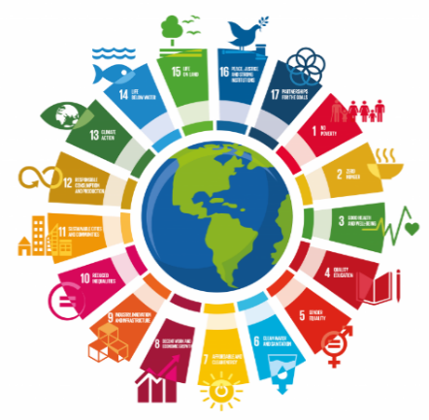
- Objetivo 5: Lograr la igualdad de género y empoderar a todas las mujeres y a las niñas.
- Objetivo 10: Reducir la desigualdad en los países y entre ellos.
- Objetivo 16: Promover sociedades pacíficas e inclusivas para el desarrollo sostenible, facilitar el acceso a la justicia para todos y construir a todos los niveles instituciones eficaces e inclusivas que rindan cuentas.
Figura 3 - Objetivos del Desarrollo Sostenible
Fuente: Creast, 2022
La promoción de la lectura y el pensamiento crítico, así como la participación activa en la toma de decisiones, son aspectos cruciales en el empoderamiento juvenil y en el desarrollo de comunidades más participativas. A través de estas habilidades, las y los jóvenes pueden participar activamente en organizaciones y grupos comunitarios para abordar temas de relevancia, pueden aspirar a roles de liderazgo juvenil en estructuras comunitarias. Al tener este involucramiento de la juventud en proyectos y actividades de servicio comunitario, les permitirá apoyar en la identificación de problemas y necesidades en las comunidades contribuyendo con ideas y perspectivas nuevas que enriquecen la toma de decisiones y las comunidades, donde el empoderamiento juvenil es valorado se logra tener comunidades más participativas y resilientes.

MICROENTORNO
En Honduras, al igual que en otras partes del mundo, la adolescencia es una población que vive muchos cambios, es fundamental comprender como estos cambios impactan en la forma en que las y los adolescentes interactúan con su entorno y cómo podemos adaptar nuestro programa para satisfacer las necesidades específicas de esta población.

PROBLEMAS SOCIOECONÓMICOS EN HONDURAS
En 2021, el Instituto Nacional de Estadística determina que el 59.2% de toda la población en Honduras se encuentra en condición de pobreza, el 63.8% de esta población se ubica en la zona rural donde la pobreza es más grave y el 55.5% en área urbana.
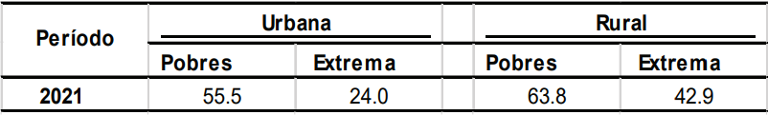
Uno de los principales desafíos que vive la población joven es el desempleo, los datos brindados por el Consejo Hondureño de la Empresa Privada en mayo del 2023 indican que hay 968,192 jóvenes que han pasado a ser ninis, es decir, personas entre 15 y 24 años que ni estudian, ni trabajan y que el 54% de esta población se encuentra en áreas rurales. (Red COIPRODEN, 2023)
Fuente: Instituto Nacional de Estadística (INE). LXXII Encuesta de Hogares para medir pobreza 2021.
Tabla 1 - Personas por nivel de pobreza según área geográfica

MIGRACIÓN Y CRISIS HUMANITARIAS

Las y los jóvenes enfrentaban grandes retos antes de la crisis mundial de la pandemia por COVID19, esta problemática no solo se ve a nivel de desempleo, sino también en la migración. En el 2022, Honduras tuvo unas 80,855 personas retornadas al país, haciendo un promedio de 230 personas por día, de este total, 7,220 eran niños y 5,814 eran niñas. (Comisionado Nacional de los Derechos Humanos en Honduras., 2022)
Figura 4 – Caravana de migrantes hondureños
Fuente: El País, 2021

Por otra parte, el Observatorio de Casa Alianza Honduras indica que más de 110 mil personas hondureñas han sido detenidas en la frontera sur de los Estados Unidos en el año fiscal 2023 (1 de octubre 2022 al 31 de mayo 2023) donde 221,439 eran niñas y niños no acompañados.
El director de FLACSO Honduras, Rolando Sierra, proyecta que si esta tendencia migratoria continúa en aumento, para el año 2035-2040, el capital humano joven de Honduras habrá abandonado las latitudes a grandes escalas y que esa situación no se podrá compensar ni con remesas. (Universidad Nacional Autónoma de Honduras, 2023)

VIOLENCIA EN HONDURAS
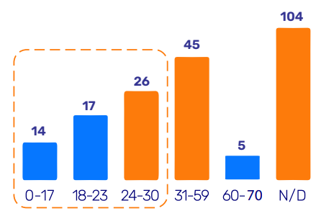
Honduras muestra grandes niveles de violencia, Casa Alianza Honduras reporta en junio del 2023, la muerte violenta de 211 personas, donde el 27% de estas muertes corresponden a casos de niñas, niños y adolescentes menores a 30 años y según datos de la Red COIPRODEN, en el 2022, un total de 569 niñas, niños, adolescentes y jóvenes perdieron la vida de manera violenta en Honduras.
Fuente: Informe mensual de la situación de los derechos de las niñas, niños y jóvenes de Honduras. Casa Alianza, junio 2023.
Ilustración 1 – Muertes violentas y/o ejecuciones arbitrarias, según edades. Junio 2023

PARTICIPACIÓN ACTIVA DE LOS NIÑOS, NIÑAS Y ADOLESCENTES (NNAJ)
Debido a todas estas estadísticas, Honduras necesita soluciones creativas, las cuáles, las niñas, niños, adolescentes y jóvenes pueden brindar. Un estudio realizado por UNICEF en 2019 destaca las innumerables formas en las NNAJ forman activamente nuevos caminos hacia sociedades más inclusivas y justas a través del arte, cultura, deportes, redes sociales y el desarrollo de nuevas tecnologías. Esta energía creativa solo se puede aprovechar si los gobiernos, organismos multilaterales y la sociedad civil crean un entorno en el que las NNAJ tengan participación social significativa. (Lindermann, 2019)
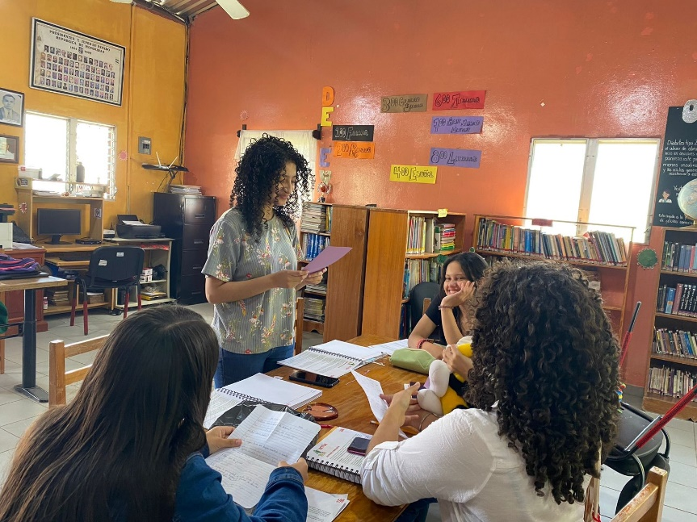

Fuente: Fundación Riecken, 2023
Figura 5 – Chicas trabajando en biblioteca comunitaria de Dulce Nombre, Copán.

BIBLIOTECAS COMUNITARIAS RIECKEN
La Fundación Riecken, una organización sin fines de lucro fundada en el año 2000 y financiada de forma privada, tiene como vocación el uso del conocimiento y la información para promover oportunidades personales, desarrollo comunitario y la transformación positiva de las comunidades en Centro América. Su misión es impulsar la democracia y la prosperidad en estas comunidades, centrándose en instituciones sociales y educativas que fomentan el espíritu de descubrimiento y la participación social. La estrategia de desarrollo humano de la Fundación se basa en el modelo de biblioteca comunitaria, administrada por voluntarios y ciudadanos, y destaca la formación de líderes y el servicio a la comunidad. En la actualidad, supervisan una red de 52 bibliotecas en 12 departamentos de la región.
Fuente: Fundación Riecken, 2023
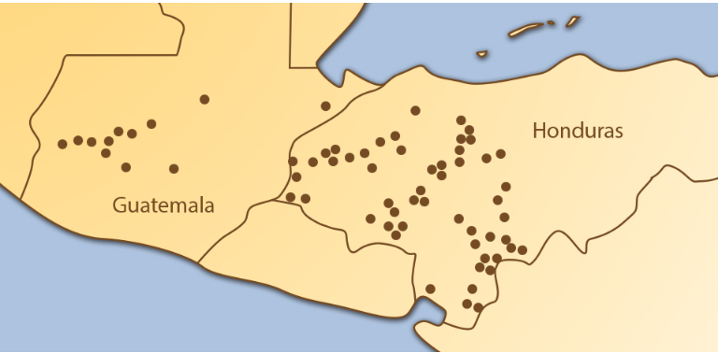
Las bibliotecas comunitarias Riecken, operan bajo un convenio tripartito que involucra al Gobierno Municipal, la Fundación Riecken y la sociedad representada a través de una Junta Directiva local. La programación de la Fundación se enfoca en el acceso al conocimiento, la libre expresión, la acción y el liderazgo. Los programas incluyen la formación de hábitos de lectura con iniciativas como 'Barrilete Viajero', el fortalecimiento del liderazgo juvenil a través de 'La Zona X', acceso a tecnología de información y comunicación, formación bibliotecaria y capacitación de Juntas Directivas locales. Esta programación integral busca fortalecer las bibliotecas comunitarias como instituciones que influyen en cambios sociales, promoviendo la democracia y la prosperidad comunitaria.
Figura 6 – Ubicación de las Bibliotecas Comunitarias de la red Riecken
Una biblioteca comunitaria Riecken es una institución moderna y dinámica, que funciona como un centro de descubrimiento y participación social. Estas bibliotecas desafían el paradigma tradicional y se han convertido en un lugar de exploración, aprendizaje, descubrimiento y diversión. Están profundamente arraigadas en la comunidad, lo que hace que todas las personas se identifiquen con ellas y tengan razones para visitarlas. Estas bibliotecas brindan oportunidades de desarrollo en una amplia variedad de áreas, desde medio ambiente, derechos de los niños y niñas, empoderamiento de las mujeres, alfabetización digital, hasta promoción de valores familiares y comunitarios, entre otros.
El enfoque de la Fundación Riecken va más allá de ser una biblioteca moderna; se destaca por su programación local que promueve valores democráticos y liderazgo. Cada biblioteca es administrada y guiada por una Junta Directiva local, lo que refleja la creencia de que los ciudadanos de cada comunidad tienen las respuestas a sus problemas. La Fundación busca que estas Juntas Directivas sean respetadas e influyentes, impulsando la participación social y el espíritu de descubrimiento. Además, promueven la democracia al proporcionar acceso a información precisa y actualizada, y buscan la prosperidad al empoderar a los individuos con conocimiento y educación. (Bibliotecas Comunitarias Riecken, 2014)

El proyecto se implementará en la programación de 'Zona X' de las Bibliotecas Riecken, un programa reconocido por fortalecer el liderazgo juvenil a través de la lectura y el pensamiento crítico. Esto se alinea perfectamente con la misión de la Fundación Riecken de impulsar la democracia y la prosperidad en las comunidades de Centro América. Al empoderar a los adolescentes y jóvenes con estas habilidades, el proyecto contribuirá al desarrollo de líderes comunitarios proactivos y comprometidos, fomentando valores democráticos y liderazgo en las generaciones futuras.
Figura 7 - Logo oficial Bibliotecas Comunitarias Riecken
Fuente: Fundación Riecken, 2023

CONCEPTUALIZACIÓN
En el contexto de este trabajo, es esencial comprender las diferencias entre una biblioteca comunitaria y una biblioteca pública.
- Según la definición de la International Federation of Library Associations and Institutions una biblioteca comunitaria se caracteriza por no estar sujeta a las disposiciones legales sobre bibliotecas en una región específica y por no depender completamente de una autoridad gubernamental local o nacional en términos de administración y financiamiento. Estas bibliotecas brindan servicios a la población local o regional y su gestión y financiamiento pueden provenir de grupos de la comunidad, organizaciones benéficas y organizaciones no gubernamentales.
- Una biblioteca pública, según la definición proporcionada por la UNESCO y la International Federation of Library Associations and Institutions, es un centro de información local que facilita a los usuarios el acceso a una amplia variedad de conocimientos e información. Estas instituciones se adaptan continuamente a las nuevas formas de comunicación para brindar acceso universal a la información y promover la participación ciudadana.
- Según la Organización Mundial de la Salud (1998), una comunidad se refiere a un grupo específico de personas que comparten la misma cultura, valores y normas, a menudo residen en una zona geográfica definida y están organizadas en una estructura social que refleja las relaciones desarrolladas a lo largo del tiempo. Los miembros de una comunidad adquieren su identidad personal y social al compartir creencias, valores y normas comunes que la comunidad ha desarrollado en el pasado y que pueden evolucionar en el futuro. Esta comprensión de "comunidad" es crucial para el desarrollo de programas efectivos en el contexto de las bibliotecas comunitarias y su impacto en la juventud.
- La adolescencia es una etapa en la vida que todos experimentamos en nuestro camino hacia la adultez. De acuerdo con la Organización Mundial de la Salud (OMS), esta fase abarca desde los 10 hasta los 19 años y se define como un período singular en el desarrollo humano que establece las bases para una buena salud en la vida adulta. Es un tiempo crucial de transición que presenta desafíos y oportunidades significativas.
- La lectura, por otro lado, es un proceso mediante el cual una persona obtiene información a través del lenguaje visual o escrito. En este proceso, las palabras, números y símbolos presentes en el material de lectura se traducen en información dentro de la mente del lector. La persona decodifica y asimila esta información, lo que le permite adquirir conocimiento, explorar nuevas ideas y desarrollar un pensamiento crítico. La lectura es una habilidad esencial que abre puertas a un mundo de aprendizaje y crecimiento personal.
- Pensamiento crítico es un concepto que ha sido definido de varias maneras a lo largo del tiempo por autores dedicados a investigar su significado y su importancia en diversas áreas. Según McPeck (1981), se refiere a "la disposición y habilidad para involucrarse en actividades con un escepticismo reflexivo" (p. 8). Ennis (1987) lo define como "el pensamiento reflexivo y razonado centrado en la toma de decisiones sobre qué creer o qué hacer" (p. 10). Esta capacidad es esencial para el análisis crítico de información y la toma de decisiones fundamentadas.
- Participación social se refiere a los procesos sociales en los cuales grupos, organizaciones, instituciones y diversos sectores, incluyendo a la comunidad en general, se involucran en la identificación de cuestiones de salud y otros problemas similares. Estos actores sociales trabajan en alianza para desarrollar, implementar y evaluar soluciones efectivas. En otras palabras, la participación implica que las personas desempeñen un papel activo en los procesos económicos, sociales, culturales y políticos que influyen en sus vidas. Además, es un proceso sistémico que involucra la interacción de múltiples actores dentro del sistema social. La participación comunitaria es un proceso en constante evolución donde los agentes comunitarios avanzan hacia niveles crecientes de autonomía y colaboración, lo que finalmente conduce a la toma de decisiones. Este concepto está intrínsecamente relacionado con el liderazgo en la democratización de las relaciones sociales y, como se sugiere, "la participación sin liderazgo resulta difícil de lograr" (Illescas, I., 2005)
- El liderazgo ha sido objeto de estudio desde diversas perspectivas en las ciencias sociales. En un enfoque inicial, la teoría de los rasgos postulaba que ciertas personas poseían una personalidad particular que las predispone a convertirse en líderes. Posteriormente, se desarrolló la noción de que las personas aprenden patrones de comportamiento que aplican en su rol de líderes, dando lugar a los reconocidos estilos autoritarios y democráticos. Este enfoque inicial, expuesto por Murillo en 2006, sentó las bases para el desarrollo de teorías de contingencia, que se centran en la relación entre las variables situacionales y el liderazgo.
- Según Cąliş y Buÿükakinci (2019), un líder se define como "una persona que emplea su influencia, capacidad y conocimientos para guiar a los grupos hacia la consecución de sus objetivos" (p. 1053). En consecuencia, un líder efectivo puede mejorar la productividad de sus colaboradores, como se señala en el estudio de Madanchian y Taherdoost (2019).
- Por último, se hace referencia a NNAJ como el acrónimo que engloba a niñas, niños y jóvenes, denotando un enfoque inclusivo en las intervenciones y programas dirigidos a esta población.

TEORÍAS DE SUSTENTO

BASES TEÓRICAS

TRIPLE RESTRICCIÓN SEGÚN LA GUÍA PMBOK® 6TA EDICIÓN
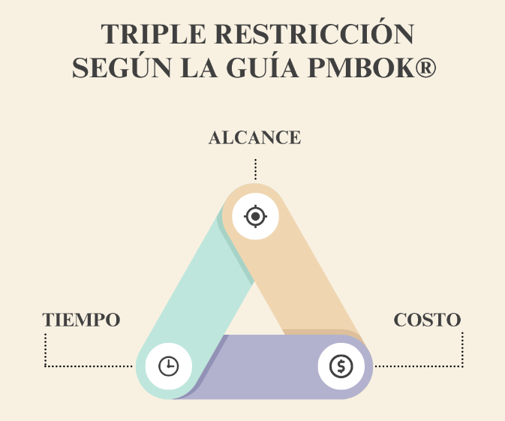
La triple restricción de proyectos es una teoría fundamental en la gestión de proyectos que establece tres factores principales que influyen en la ejecución exitosa de cualquier iniciativa: tiempo, costo y alcance. Estos factores son interdependientes y, a menudo, deben equilibrarse cuidadosamente para alcanzar los objetivos establecidos. En el contexto de nuestro proyecto, esta teoría proporciona un sólido fundamento que justifica y respalda nuestra propuesta.
Fuente: Propia, 2023
Figura 8 – Triple Restricción según la guía PMBOK®
- Tiempo: En el marco de la gestión de proyectos, el tiempo es un recurso crítico que tiene un impacto directo en la efectividad y el alcance de cualquier iniciativa. El proyecto tiene como objetivo empoderar a los adolescentes a través de la lectura y el pensamiento crítico. Reconocemos que el tiempo es un recurso valioso, especialmente durante la adolescencia, una etapa crucial en el desarrollo humano. Es esencial aprovechar al máximo el tiempo disponible para lograr un impacto significativo. A través de una programación efectiva y la implementación de actividades de aprendizaje, nuestro proyecto se enfoca en maximizar el tiempo de interacción con los adolescentes, lo que a su vez afecta positivamente la calidad de su aprendizaje. El tiempo bien gestionado permite una mayor profundidad en la adquisición de habilidades y conocimientos, preparando a los adolescentes para un futuro más prometedor.
- Costos: La restricción de costos es otro elemento clave de la triple restricción de proyectos. Para que el proyecto sea sostenible y accesible para todas las comunidades, debemos administrar eficazmente los recursos financieros disponibles. Esto implica la asignación eficiente de fondos para la adquisición de materiales de lectura, la formación de líderes comunitarios y el desarrollo de programas de pensamiento crítico. La gestión adecuada de costos garantiza la viabilidad y la escalabilidad del proyecto, permitiendo que llegue a un mayor número de adolescentes y comunidades. La inversión en recursos adecuados garantiza que el proyecto pueda mantenerse a largo plazo, lo que es esencial para lograr un impacto duradero.
- Alcance: El alcance es un tercer componente esencial en la triple restricción de proyectos. La restricción de alcance se refiere a la necesidad de definir claramente lo que el proyecto incluye y lo que no incluye. En nuestro proyecto, el alcance implica establecer de manera precisa los objetivos y resultados esperados, así como las actividades y entregables que formarán parte de la propuesta. Un adecuado control del alcance garantiza que el proyecto se mantenga enfocado en sus metas, evitando la expansión no planificada que podría afectar negativamente el tiempo y el costo. Además, la definición adecuada del alcance contribuye a la satisfacción de los participantes y su motivación para participar activamente en las actividades propuestas.
Al utilizar la triple restricción de proyectos como teoría de sustento, se reconoce la importancia de gestionar eficazmente el tiempo, el costo y el alcance para lograr resultados exitosos. Al equilibrar cuidadosamente estos tres factores, se busca empoderar a los adolescentes a través de la lectura y el pensamiento crítico, garantizando que el proyecto sea efectivo, eficiente y sostenible en el tiempo. La gestión adecuada del tiempo y los costos, junto con una definición clara del alcance, contribuyen a la creación de un proyecto que cumple con los estándares internacionales de gestión de proyectos y, al mismo tiempo, cumple con su misión de transformar la vida de los adolescentes y sus comunidades. La aplicación de la triple restricción de proyectos como base teórica subraya la importancia de abordar estos factores críticos para garantizar el éxito y la sostenibilidad del proyecto.

OBJETIVOS DEL DESARROLLO
El proyecto se enmarca en la visión global delineada por los Objetivos de Desarrollo Sostenible (ODS) establecidos por la Asamblea General de las Naciones Unidas en 2015. Estos objetivos representan un hito trascendental al que se adhieren gobiernos, organizaciones y ciudadanos de todo el mundo, con la meta común de eliminar la pobreza, salvaguardar nuestro planeta y garantizar una vida de paz y prosperidad para todos antes del año 2030.
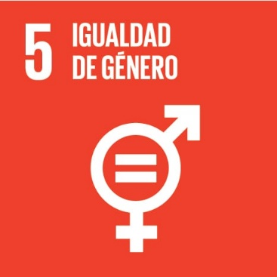
En particular, este proyecto se alinea con tres de los ODS más relevantes para la consecución de un mundo más igualitario, equitativo y sostenible:
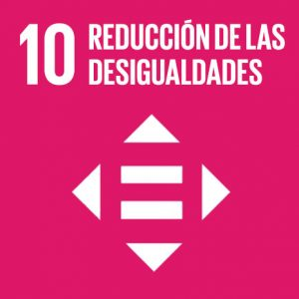
1. Objetivo 5: Lograr la igualdad de género y empoderar a todas las mujeres y a las niñas: El proyecto tiene como uno de sus pilares fundamentales el empoderamiento de adolescentes y jóvenes, sin importar su género. La promoción de la lectura, el pensamiento crítico y la participación activa en la toma de decisiones contribuye a la igualdad de género al brindar a las mujeres y niñas las habilidades necesarias para ejercer liderazgo y tomar decisiones informadas en su comunidad.
Fuente: Naciones Unidas, 2023
Figura 9 – Objetivo 5 de los ODS
2. Objetivo 10: Reducir la desigualdad en los países y entre ellos: El proyecto busca abordar la desigualdad en el acceso a la educación, la participación social y las oportunidades de liderazgo. Al trabajar con adolescentes y jóvenes de diferentes trasfondos y entornos, el proyecto se esfuerza por reducir las brechas en la participación ciudadana y el empoderamiento, promoviendo un desarrollo más equitativo en la comunidad.
Fuente: Naciones Unidas, 2023
Figura 10 – Objetivo 10 de los ODS

3. Objetivo 16: Promover sociedades pacíficas e inclusivas para el desarrollo sostenible, facilitar el acceso a la justicia para toda la población adolescente y construir a todos los niveles instituciones eficaces e inclusivas que rindan cuentas: La formación en pensamiento crítico y liderazgo juvenil, que son aspectos clave del proyecto, contribuye al desarrollo de sociedades pacíficas e inclusivas. Al empoderar a los jóvenes para que participen activamente en la toma de decisiones, se fomenta una comunidad más democrática y se fortalecen las instituciones locales.
Fuente: Naciones Unidas, 2023
Figura 11 – Objetivo 11 de los ODS
La aplicación de estos ODS como base teórica subraya la importancia de las iniciativas de empoderamiento juvenil y la promoción de la lectura y el pensamiento crítico como motores para alcanzar un desarrollo sostenible. Este proyecto no solo busca mejorar la vida de las personas en el presente, sino que también contribuye a la construcción de un futuro más equitativo, inclusivo y sostenible para todas las comunidades involucradas. La aspiración de este proyecto es convertirse en un faro que guíe a las comunidades hacia un horizonte de oportunidades y un mundo más justo para todas las personas.

TEORÍA DEL APRENDIZAJE SOCIAL DE ALBERT BANDURA
La teoría del aprendizaje de Albert Bandura ofrece una base sólida para el diseño e implementación del proyecto propuesto. Esta teoría resalta la influencia significativa de la observación e imitación en el proceso de aprendizaje humano.
En el contexto de empoderar a adolescencia hondureña a través de la lectura, fomentar el desarrollo crítico y fortalecer las habilidades digitales con el objetivo de formar líderes comunitarios, la teoría del aprendizaje social se vuelve un recurso esencial.
Bandura en su teoría indica que los individuos aprenden al observar y modelar su comportamiento de otras personas, en el caso de este proyecto, se utiliza la teoría para identificar y seleccionar cuidadosamente la persona que llevará el liderazgo del proyecto.
A través del aprendizaje vicario, es decir, el aprendizaje a través de la observación es igual de efectivo que el aprendizaje directo, según Bandura. En este proyecto, las y los adolescentes no solo adquirirán habilidades prácticas, sino que también internalizarán actitudes y valores que fomenten el pensamiento crítico y liderazgo a través de la observación y participación con sus pares. Esto creará un ciclo de retroalimentación positiva entre las y los adolescentes, donde los logros que adquieran serán reconocidos y reforzados, lo que, a su vez, reforzará su confianza y compromiso en el proceso de convertirse líderes comunitarios.

METODOLOGÍAS DESARROLLADAS

METODOLOGÍA BASADA EN LA TRIPLE RESTRICCIÓN SEGÚN LA GUÍA PMBOK® 6TA EDICIÓN
La Triple Restricción en la gestión de proyectos, como principio fundamental, desempeña un papel crucial en la ejecución exitosa de proyectos. Basándonos en la tesis titulada "La triple restricción en gestión de proyectos: Marco documental” de Sánchez Torres (2020) esta teoría es de gran relevancia para el desarrollo de un enfoque metodológico efectivo en el proyecto propuesto.
La metodología, sustentada en la Triple Restricción, comprende las siguientes etapas de aplicación en el proyecto:
- Definición de Objetivos y Restricciones: En esta etapa, se definirán los objetivos específicos del proyecto teniendo en cuenta las restricciones relacionadas con el alcance, el tiempo y el costo. Se identificarán los requisitos clave y las limitaciones que deben cumplirse para el éxito del proyecto.
- Planificación y Programación: Con base en los objetivos y restricciones definidos, se procederá a la planificación y programación del proyecto. Se establecerán los cronogramas, los hitos clave y los recursos necesarios para lograr los objetivos en el tiempo y el costo determinados.
- Monitoreo y Control: Durante la ejecución del proyecto, se realizará un monitoreo continuo para garantizar que se cumplan las restricciones establecidas. Se identificarán las desviaciones en el alcance, el tiempo y el costo, y se tomarán medidas correctivas en caso necesario.
- Gestión de Cambios: En caso de que surjan cambios o desviaciones significativas, se gestionarán a través de un proceso formal de gestión de cambios. Esto incluirá la evaluación de su impacto en la Triple Restricción y la toma de decisiones basadas en el análisis de su influencia en el proyecto.
- Evaluación del Éxito del Proyecto: Al final del proyecto, se evaluará el grado de cumplimiento de los objetivos y restricciones establecidos. Se analizarán los resultados en términos de alcance, tiempo y costo para determinar si el proyecto fue exitoso y si se cumplieron las restricciones.
La metodología basada en la Triple Restricción tiene como objetivo principal garantizar que el proyecto se ejecute dentro de los límites establecidos en términos de alcance, tiempo y costo. Esto implica una gestión eficaz de los recursos y un control constante para asegurar que los objetivos se cumplan de manera exitosa. Esta metodología, apoyada por la base teórica de la Triple Restricción, se convertirá en una herramienta esencial para el desarrollo y ejecución del proyecto.

MARCO LÓGICO COMO METODOLOGÍA
El Marco Lógico es una metodología ampliamente reconocida que se incorporará en el desarrollo del proyecto. Este enfoque proporciona una estructura sólida y efectiva para la gestión de proyectos, permitiendo una comprensión detallada, diseño claro, planificación eficiente, ejecución efectiva y seguimiento riguroso.
En el contexto de este proyecto, el Marco Lógico se utiliza como una metodología para articular y aplicar los Objetivos de Desarrollo Sostenible (ODS) establecidos por la Asamblea General de las Naciones Unidas en 2015. El uso del Marco Lógico permitirá la alineación de cada componente del proyecto con los ODS escogidos, estableciendo un enfoque basado en objetivos, una comunicación efectiva entre todas las partes interesadas y una orientación clara hacia el impacto deseado en la comunidad.
La implementación del Marco Lógico se fundamenta en el exitoso uso de esta metodología en la tesis de Ángela Díaz y Guillermo Carranza, titulada "Perfil de Proyecto para la Gestión de la Reubicación de las Familias Damnificadas de la Colonia Guillén en Conjunto con la Alcaldía Municipal de Tegucigalpa" (2023). En este trabajo, el Marco Lógico se convirtió en una herramienta esencial que se integró perfectamente con la guía del PMBOK, brindando una estructura que permitió una visualización holística del proyecto y un sólido apoyo en la evaluación de diversas áreas.
El Marco Lógico, en combinación con los ODS, guiará para lograr una gestión más efectiva y un impacto positivo en la comunidad, asegurando que cada objetivo del proyecto esté alineado con los objetivos globales de desarrollo sostenible aplicables al proyecto. Esta metodología garantizará una mayor claridad en los objetivos, una comunicación efectiva con los involucrados y una orientación constante hacia la satisfacción de las necesidades de los beneficiarios del proyecto.

METODOLOGÍA BASADA EN LA TEORÍA DEL APRENDIZAJE SOCIAL DE ALBERT BANDURA
La Teoría del Aprendizaje Social de Albert Bandura se ha convertido en un enfoque fundamental para el desarrollo de estrategias educativas efectivas. Basándonos en la investigación titulada "El aprendizaje social de Albert Bandura como estrategia de enseñanza de educación para la ciudadanía, en segundo año de bachillerato general unificado", realizada por Villagómez Cabezas (2022) la metodología para el proyecto se sustenta en esta teoría con el propósito de fomentar el aprendizaje y el desarrollo de habilidades en adolescentes a través de la observación y la identificación de modelos a seguir.
La implementación de la metodología basada en la Teoría del Aprendizaje Social de Bandura comprende las siguientes etapas:
- Identificación de modelos a seguir: Se promoverá la identificación y selección de modelos a seguir dentro de las bibliotecas comunitarias Riecken, quienes servirán como referentes positivos para la población adolescente. Estos modelos representarán valores, habilidades y conocimientos que se desea inculcar en la adolescencia.
- Observación y aprendizaje: La población adolescente participante del proyecto será alentada a observar y aprender de los modelos a seguir identificados. Se fomentará la observación de comportamientos, actitudes y habilidades que contribuyan al desarrollo personal y social.
- Retroalimentación y aplicación: Se establecerán mecanismos de retroalimentación donde las y los adolescentes podrán compartir sus observaciones y reflexiones. Posteriormente, se aplicarán los conocimientos adquiridos en situaciones cotidianas y desafíos propuestos en el proyecto.
- Evaluación del aprendizaje: Se llevará a cabo una evaluación continua del progreso y el aprendizaje de las y los adolescentes en función de los objetivos del proyecto. Se medirá el impacto de la metodología en el empoderamiento de los participantes y su capacidad para tomar decisiones informadas.
La metodología basada en la Teoría del Aprendizaje Social de Bandura busca impulsar el desarrollo de habilidades cognitivas y sociales en la población adolescente, promoviendo un ambiente de aprendizaje enriquecedor y participativo. Los resultados de la aplicación de esta metodología se utilizarán para evaluar el impacto del proyecto y su contribución al empoderamiento de las y los adolescentes y su capacidad para tomar decisiones informadas en su comunidad.

INSTRUMENTOS UTILIZADOS
Para llevar a cabo esta tarea, se realizó una exhaustiva búsqueda de información a través del Centro de Recursos para el Aprendizaje e Investigación (CRAI) de UNITEC y Google Académico.
Durante el proceso de búsqueda, se encontraron numerosas opciones de investigaciones, estudios académicos y publicaciones relacionadas con temas relevantes para el proyecto. Sin embargo, tras un riguroso análisis y evaluación de la calidad y pertinencia de la información recopilada, se identificaron tres bases teóricas y metodologías específicas que se consideraron esenciales y altamente aplicables a los objetivos y enfoques del proyecto. Estas tres fuentes identificadas proporcionan una base sólida y un enfoque metodológico efectivo para lograr los objetivos planteados.
El acceso a esta información enriquecedora y la cuidadosa selección de las bases teóricas y metodologías contribuyen de manera significativa a la implementación exitosa del proyecto.

MARCO LEGAL

CONVENCIÓN DE LOS DERECHOS DEL NIÑO
Este tratado fue firmado en 190 países, incluyendo a Honduras el 16 de octubre de 1990. En este convenio se establece los derechos en 54 artículos y protocolos facultativos, definiendo los derechos humanos básicos que deben disfrutar las niñas, niños y adolescentes.

    - CÓDIGO DE LA NIÑEZ Y LA ADOLESCENCIA HONDUREÑA
El artículo 28 del Código de la Niñez y la Adolescencia de Honduras dice lo siguiente:
“ARTÍCULO 28.- - Los niños, atendida su madurez y su capacidad de formarse un juicio propio, gozarán de las libertades siguientes: a. Libertad personal; b. Libertad de transitar y de permanecer en los lugares públicos y espacios comunitarios; c. Libertad de emisión del pensamiento y de que sus opiniones sean tomadas en cuenta en un ambiente de respeto y tolerancia.” Estado de Honduras (1996)
Basándose en este artículo, el presente proyecto garantiza la libertad de emisión de pensamiento en todas las y los adolescentes, a la vez de que sus opiniones serán tomadas en cuenta en un ambiente de respeto y tolerancia.

CAPÍTULO III. METODOLOGÍA
En este capítulo se describe la metodología que guía la investigación, esto proporciona un marco detallado para el logro de los objetivos planteados. Todos los elementos se seleccionaron y diseñaron para asegurar la calidad y pertinencia de los resultados objetivos en la exploración del tema. Este capítulo respalda la validez y confiabilidad de la investigación.

CONGRUENCIA METODOLÓGICA
La congruencia metodológica en la investigación es lo que garantiza que todo elemento y proceso metodológico estén alineados y articulados, para garantizar un estudio coherente y efectivo.
Este apartado establece el terreno donde cada pieza de la metodología encaja de forma armónica y lógica para asegurar que el aspecto de la investigación este ligado.

MATRIZ METODOLÓGICA
Tabla 2 – Matriz Metodológica
Título de la investigación | Objetivos de Investigación |  | Variables | Dimensiones | Ítems
Título de la investigación | General | Específicos | Variables | Dimensiones | Ítems
Diseño de proyecto para potenciar la lectura y pensamiento crítico en adolescentes que visitan las Bibliotecas Comunitarias Riecken | Diseñar un proyecto para potenciar la lectura y pensamiento crítico en adolescentes que visitan las bibliotecas comunitarias de la red Riecken en Honduras con el propósito de empoderar a las y los participantes como líderes comunitarios comprometidos y proactivos. | - Determine el interés actual por la lectura entre adolescentes que visitan las bibliotecas comunitarias Riecken | Interés actual por la lectura | - Frecuencia de lectura  - Género favorito  - Motivación intrínseca: curiosidad, placer, desafío  - Por responsabilidad  - Redes sociales | 1 ítem
 |  |  | Características demográficas y socioeconómicas | - Edad  - Género  - Nivel educativo  - Comunidad  - Distancia de la biblioteca | 5 ítems
 |  | - Identificar los elementos clave de la lectura y el pensamiento crítico para adolescentes que visitan las bibliotecas comunitarias de la red Riecken | Elementos clave de la lectura | - Comprensión  - Relación con la trama/personajes  - Inmersión emocional | 1 ítem
 |  |  | Elementos clave del pensamiento crítico | - Análisis de la información  - Evaluación  - Sintetización de información  - Reflexión/aplicación  - Introspección | 1 ítem
 |  | 3. Nombrar los principales desafíos en la lectura percibidos por la población adolescente de las comunidades donde existe una biblioteca comunitaria Riecken | Principales desafíos en la lectura | - Poco acceso a libros  - Falta de motivación  - Libros poco interesantes  - Catálogo desactualizado  - Comprensión de vocabulario  - Nivel de atención sostenida  - Grosor del libro/Tamaño  - La modalidad de lectura  - Influencia de bibliotecarias en la población | 1 ítem
 |  | 4. Diseñar propuesta de guías para potenciar el pensamiento crítico a través de la lectura en adolescentes que visitan las bibliotecas comunitarias de la red Riecken | Principales beneficios de las guías/proyecto | - Participación social  - Evaluación de pensamiento crítico  - Beneficios en la lectura  - Relación entre pares | 2 ítem
 |  |  | Aumento de participación de población adolescente en las actividades de la biblioteca | - Posible participación  - Frecuencia de la participación  - Diversidad de actividades en las que participa | 1 ítem
Fuente: Propia, 2023

ESQUEMA DE VARIABLES DE ESTUDIO
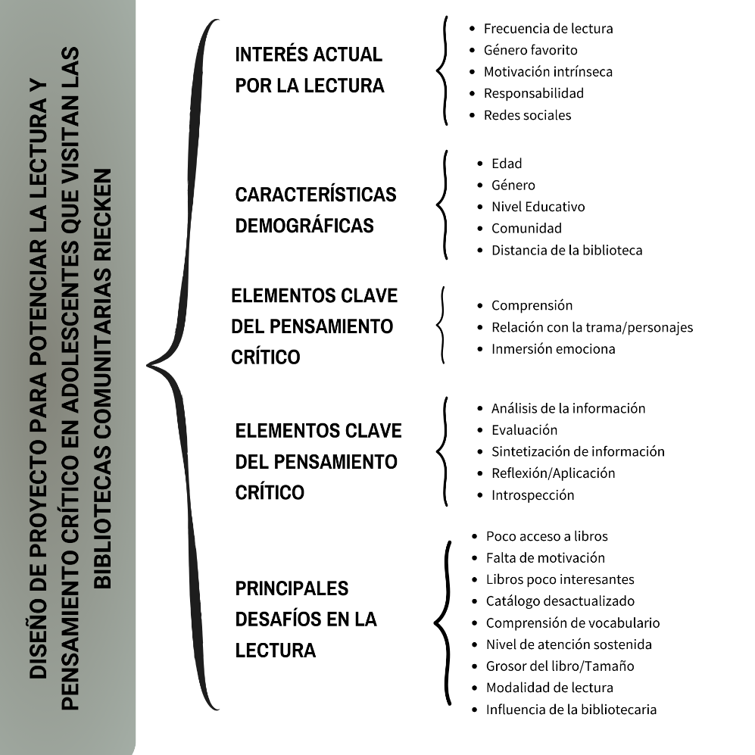
Fuente: Propia, 2023
Figura 12 – Esquema de variables de estudio

OPERACIONALIZACIÓN DE LAS VARIABLES
La operacionalización de variables es una parte esencial en la planificación y ejecución de esta investigación. Este proceso de talla la manera precisa en que los conceptos se traducirán a medidas cuantificables y observables. La meticulosa definición y medición de estas variables garantizará la obtención de datos significativos y relevantes para el análisis posterior, permitiendo así, evaluar de manera efectiva el impacto del proyecto en la población adolescente de las bibliotecas comunitarias
Tabla 3 – Matriz de Operacionalización de variables
Variables | Definición Conceptual | Definición Operacional | Dimensiones | Ítems
Interés actual por la lectura | Nivel de atención o motivación que tiene una persona hacia la lectura en la actualidad | Puntuación de 1 a 5 en una escala Likert, donde 1 es mínimo interés y 5 es máximo interés | - Frecuencia de lectura  - Género favorito  - Motivación intrínseca: curiosidad, placer, desafío  - Por responsabilidad  - Redes sociales | 2 ítem
Elementos clave de la lectura | Componentes que contribuyen a una experiencia placentera al momento de leer | Identificación de elementos puntuales en la encuesta | - Comprensión  - Relación con la trama/personajes  - Inmersión emocional | 1 ítem
Elementos clave del pensamiento crítico | Componentes que definen la habilidad para analizar, evaluar y/o sintetizar información | Identificación de elementos puntuales en la encuesta | - Análisis de la información  - Evaluación  - Sintetización de información  - Reflexión/aplicación  - Introspección | 1 ítem
Principales desafíos en la lectura | Barreras o dificultades más comunes que las personas encuentran al leer | Identificación de desafíos puntuales valorados del 1 al 5 según prevalencia, siendo 1 nunca y 5 siempre | - Poco acceso a libros  - Falta de motivación  - Libros poco interesantes  - Catálogo desactualizado  - Comprensión de vocabulario  - Nivel de atención sostenida  - Grosor del libro/Tamaño  - La modalidad de lectura  - Influencia de bibliotecarias en la población | 1 ítem
Principales beneficios de las guías | Impactos y/o resultados positivos esperados que se anticipen al desarrollo de las guías diseñadas para potenciar pensamiento crítico a través de la lectura en adolescentes | Identificación de los impactos y/o resultados esperados según interés | - Participación social  - Evaluación de pensamiento crítico  - Beneficios en la lectura  - Relación entre pares | 2 ítems
Aumento de la participación de población adolescente en las actividades de la biblioteca | Incremento cuantitativo de asistencia de adolescentes a las bibliotecas Riecken | Pregunta cerrada sobre aumento de visitas por el desarrollo de un proyecto de lectura | - Posible participación  - Frecuencia de la participación  - Diversidad de actividades en las que participa | 1 ítem
Variable independiente
Características demográficas y socioeconómicas en adolescentes  Fuente: Propia, 2023 | Datos cuantitativos y cualitativos que describen a la población | Recopilación de datos demográficos y socioeconómicos | - Edad  - Género  - Nivel educativo  - Comunidad  - Distancia de la biblioteca | 5 ítems

ENFOQUE Y MÉTODOS

ENFOQUE
El proyecto adopta un enfoque metodológico cuantitativo, está orientado a la medición y análisis de variables de forma numérica para comprender tendencias y patrones relacionados al interés por la lectura y el fomento del pensamiento crítico en adolescentes que visitan la red de bibliotecas comunitarias Riecken en Honduras.
Se escoge este enfoque porque permite evaluar de forma objetiva y estadística las percepciones, actitudes, características y demás variables necesarias para la propuesta del diseño del proyecto.

ALCANCE
Sampieri (2023) indica que los alcances descriptivos “miden o recolectan datos y reportan información sobre diversos conceptos, variables, aspectos o dimensiones del fenómeno o problema a investigar”
El alcance descriptivo para el proyecto se alinea directamente con la necesidad de delimitar de forma clara los límites en la investigación. Este enfoque permite definir precisamente lo que se investiga, sus áreas de intervención y la población que se incluirá.
Con esto se garantiza la relevancia de la información recolectada, evitando así la inclusión de elementos que no están relacionados con el propósito y resultado esperado.

DISEÑO
El diseño no experimental brinda una aproximación investigativa que se centra en observar, recopilar y analizar información sin intervenir en las variables estudiadas. Se escoge este diseño para mantener la naturaleza de las acciones existentes en la población adolescente que visita las bibliotecas Riecken.
Este diseño se selecciona para garantizar la no interferencia en las actividades regulares dentro de las bibliotecas y para preservar la autenticidad de los datos recolectados.

MÉTODO
El método descriptivo es el seleccionado para el proyecto, este método se centra en describir, caracterizar y entender fenómenos, situaciones o necesidades tal como son, sin explicar o interpretar de forma adicional. Se aplica este método porque los objetivos planteados requieren una compresión precisa y detallada para orientar la creación del proyecto. Este enfoque permite tener una visión integral y detalla de la situación, para establecer bases en el diseño de la estrategia que potencie la lectura y el pensamiento crítico en adolescentes.
    - INSTRUMENTO
El instrumento empleado en esta investigación serán dos encuestas a través de Google Forms diseñada para recopilar datos cuantitativos y cualitativos relevantes. La primera encuesta se le aplicará a las chicas y chicos que asisten a las bibliotecas y la segunda es para las y los bibliotecarios.

DISEÑO DE LA INVESTIGACIÓN
La presente investigación se desarrolla de forma meticulosa para capturar de forma integral la realidad de las bibliotecas comunitarias Riecken. En esta sección, se describe de forma detallada la población, la muestra seleccionada y la técnica de muestreo seleccionada que guiará la recopilación de datos. Este diseño ha sido concebido con el propósito de tener información representativa y contextualizada, esto permite realizar un análisis profundo de la participación adolescente en las bibliotecas.

POBLACIÓN
La selección de la población consiste en ocho bibliotecas específicas de la red de bibliotecas comunitaria Riecken y sus diez bibliotecarias, esta selección se hace en base a criterios rigurosos que buscan incrementar la efectividad de la recolección de datos y garantizar la representatividad de la muestra. Estos criterios son fundamentales para el éxito del proyecto. Uno de ellos es que la selección de estas bibliotecas se basa en la diversidad geográfica y demográfica que representan, ya que están distribuidas en diferentes áreas de Honduras, para garantizar una muestra representativa.
Estas bibliotecas no solo representan diversidad geográfica y demográfica, sino que también son lugares clave en sus comunidades, son espacios activos, dinámicos y seguros donde se promueve activamente la participación de la población adolescente en diversas actividades y son a las cuáles la investigadora tiene acceso directo. A la vez, proporcionan acceso a internet y han logrado establecer programas digitales significativos que benefician a las y los adolescentes.
Las y los bibliotecarios de estas bibliotecas, han demostrado un fuerte compromiso con el empoderamiento adolescente y su disposición para colaborar activamente en el desarrollo de la investigación es positivo, esto asegura las condiciones óptimas para el desarrollo de las encuestas.

MUESTRA
Las ocho bibliotecas seleccionadas representan una muestra diversa en términos de ubicación y actividad. Al revisar la media de visitas diarias en estas bibliotecas, se obtiene que en promedio hay entre 7 y 12 visitas de adolescentes por día, tomando en consideración que el año escolar ya terminó y que las visitas de la población adolescente disminuyen en el tercer trimestre del año, esto proporciona un contexto significativo para la investigación, es por esto, que se encuestarán a las 80 personas que visitan las bibliotecas de forma diaria que son el total de la población.
El objetivo es abordar en promedio 10 adolescentes por biblioteca. Se hará la muestra por conveniencia, tomando en consideración que las personas encuestadas serán las que se acerquen a la biblioteca en el día de aplicación. A la vez, se le aplicará otra encuesta a las diez bibliotecarias y bibliotecarios de las bibliotecas seleccionadas.

TÉCNICAS DE MUESTREO
El muestreo empleado en la investigación será por conveniencia por la facilidad de acceso a las personas participantes del estudio. Se opta por encuestar a la población adolescente que esté presente en las bibliotecas en el momento de la aplicación de la encuesta.
Esta estrategia ofrece la oportunidad de recolectar datos de manera rápida y sin restricciones de selección, permitiendo acceder a la población adolescente que se encuentren en el lugar al momento de llevar a cabo el proceso.

TÉCNICAS, INSTRUMENTOS Y PROCEDIMIENTOS APLICADOS

TÉCNICAS
En el marco de esta investigación, se empleará una encuesta virtual mediante Google Forms.
La elección de estas técnicas se basa en la flexibilidad y accesibilidad que ofrecen, permitiendo recolectar datos de forma eficiente y adaptarse a las circunstancias de cada biblioteca. Estas encuestas virtuales permiten recopilar información tanto cuantitativa y cualitativa, brindando así una visión detallada de las experiencias y opiniones de la población adolescente.
Se planea realizar dos tipos de encuesta, una destinada a la población adolescente que visitan las bibliotecas y otra dirigida a las y los bibliotecarios. Ambas encuestas se estructurarán de manera adecuada para obtener información relevante para la investigación.

INSTRUMENTOS
Se diseñaron dos encuestan en base a las variables identificadas en los objetivos del proyecto. Estas encuestas se elaboraron para recopilar los datos necesarios para el desarrollo del proyecto.
La primera encuesta se orientó hacia la población adolescente y comprende un total de 15 preguntas, la segunda está dirigida a las y los bibliotecarios y consta de 18 preguntas.
Ambas encuestas están diseñadas con preguntas abiertas y cerradas para que brinde la mayor posibilidad de adquirir la información necesaria.

PROCEDIMIENTOS APLICADOS
Para ejecutar esta investigación, se seguirán pasos ordenados con el objetivo de asegurar la calidad y fiabilidad de la recopilación de datos. A continuación, se detallan los pasos a seguir:
- Diseño de encuestas: se crearán dos encuestas online con preguntas estructuradas y abiertas.
- Coordinación virtual con las bibliotecarias: se establecerá comunicación virtual con las y los bibliotecarios de las siete bibliotecas seleccionadas. El objetivo es acordar una fecha y tiempo para la aplicación de las encuestas, para respetar la programación interna de la biblioteca.
- Aplicación de encuestas a adolescentes: utilizando la plataforma online de Google Forms, se distribuirá la encuesta a la población que visiten la biblioteca en los días acordados.
- Aplicación de encuesta a bibliotecarias: utilizando la plataforma online de Google Forms se distribuirá la encuesta a las y los bibliotecarios de las bibliotecas seleccionadas.
- Recopilación y análisis de datos: todos los datos obtenidos, tantos de la población adolescente y como de las y los bibliotecarios, serán recopilados y procesados. Se realizará un análisis minucioso de las respuestas, aplicando herramientas de análisis cualitativo y cuantitativo para extraer conclusiones significativas.

FUENTES DE INFORMACIÓN
Las fuentes de información son el sustento de la investigación. Con un equilibro entre las fuentes primeras y secundarias, se busca consolidar una base sólida que oriente y respalde cada aspecto de la investigación.

FUENTES PRIMARIAS
Las fuentes primarias son cruciales para recopilar datos específicos y experiencias directas. Estas fuentes son la base que informa y orienta cada paso del proyecto. Las fuentes primarias identificadas son:
- Encuesta para bibliotecaria
- Encuesta para adolescentes

FUENTES SECUNDARIAS
Además de las fuentes primarias, las fuentes secundarias juegan un papel complementario vital al complementar contextos más amplos y datos geográficos clave. En este contexto, las fuentes secundarias ofrecen una perspectiva global para enriquecer los datos de la investigación. Estas fuentes son:
- Estándar para Dirección de Proyectos
- Información de la Fundación Riecken

CAPÍTULO IV. RESULTADOS Y ANÁLISIS
En este capítulo se exponen los resultados producto de la aplicación de los instrumentos de recolección de información, así como el análisis de cada uno de los capítulos que forman esta investigación para llegar a una comparación entre los resultados y la información recolectada.
Se estructuraron dos cuestionarios, uno dirigido para la población adolescente que visita las bibliotecas Riecken y el otro dirigido a las y los bibliotecarios de las bibliotecas. Se realizó el análisis respectivo a cada una de las preguntas planteadas en los instrumentos para tener un panorama más claro en cuánto a la propuesta del diseño de un proyecto que potencie la lectura y el pensamiento crítico en adolescentes que visitan las bibliotecas de la red Riecken.

INFORME DE PROCESO DE RECOLECCIÓN DE DATOS
Para el proceso de recolección de datos, se diseñaron y estructuraron dos cuestionarios a través de Google Forms. El primer cuestionario, estaba destinado a la población adolescente que visita las bibliotecas comunitarias de la red Riecken y por otro lado, se plateó aplicar el segundo cuestionario a las y los bibliotecarios de las ocho bibliotecas participantes.
La aplicación de los cuestionarios se llevó a cabo mediante comunicación directa con las y los bibliotecarios, a quienes se les explicó de forma detallada la intención y el propósito de la investigación. Se les solicitó su colaboración en la recolección de datos de forma voluntaria con la población adolescente que visitara la biblioteca ese día, al mismo tiempo, se les pidió que llenaran la encuesta diseñada específicamente para ellas y ellos.
Las respuestas fueron positivas en ambas aplicaciones, se logró llegar a la muestra planteada de ambos grupos. Se obtuvieron 84 respuestas en las encuestas dirigidas a la población adolescente, superando la cifra mínima establecida de 80. Asimismo, se lograron las 10 respuestas esperadas en la encuesta dirigida a las y los bibliotecarios.
Concluida la jornada de aplicación, se procedió a cerrar las encuestas en Google Forms para evitar la recepción de respuestas fuera del plazo establecido. Posteriormente, se llevó a cabo la interpretación de los resultados, proceso que se detalla a continuación.

RESULTADOS Y ANÁLISIS DE LAS TÉCNICAS APLICADAS
Se presenta el análisis cuantitativo detallado de los resultados obtenidos a partir de las dos encuestas realizadas mediante Google Forms para la investigación, donde la primera era para la población adolescente que visitan las bibliotecas comunitarias Riecken y la segunda para las y los bibliotecarios. Se analizan las respuestas numéricas, patrones y tendencias relevantes, proporcionando así una visión clara de la percepción y participación de la población adolescentes y la opinión y experiencia de las y los bibliotecarios.

RESULTADOS CUANTITATIVOS

ANÁLISIS DE RESULTADOS ENCUESTAS A ADOLESCENTES
Pregunta 1. - ¿Cuál es su género?
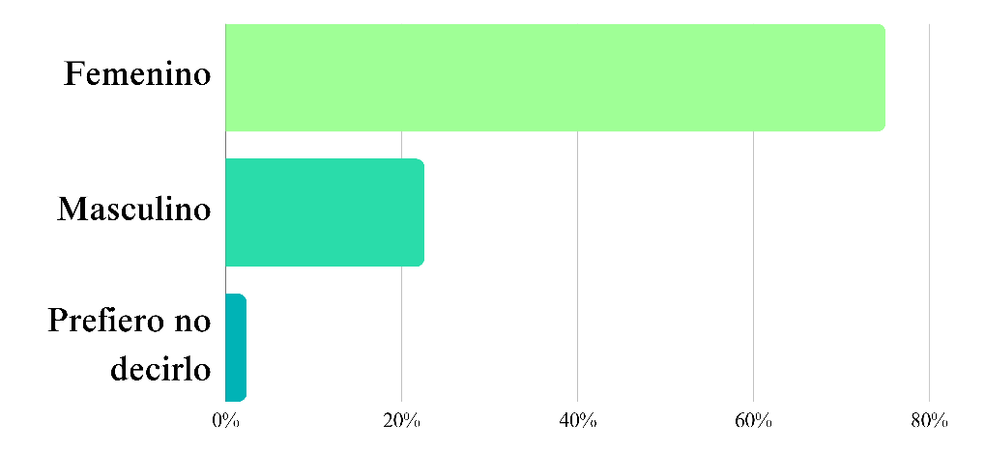
Figura 13 – Género de la población encuestada
Fuente: Propia, 2023
Con la primera pregunta se busca conocer la composición en cuánto a género de las y los adolescentes que visitan las bibliotecas comunitarias Riecken. De las 84 personas que participaron en la encuesta, la mayoría representa el género femenino, con un 75% de las personas. Por otro lado, el género masculino fue del 22.6% de las respuestas. Es relevante destacar que un pequeño número optó por no indicar su género, esto indica la importancia de incluir opciones que respeten y validen la diversidad de las personas.
Con estos resultados, se tiene una visión demográfica valiosa, sirve como punto de partida comprender la participación de los géneros en las actividades actuales de las bibliotecas para poder crear y adaptar estrategias que respondan a las necesidades específicas de cada grupo.
Con estos resultados, se puede observar que el género femenino tiene más presencia en las bibliotecas comunitarias, esto puede indicar la necesidad de crear un apartado específico para ellas dentro de los programas ya existentes o, crear uno exclusivo para ellas.

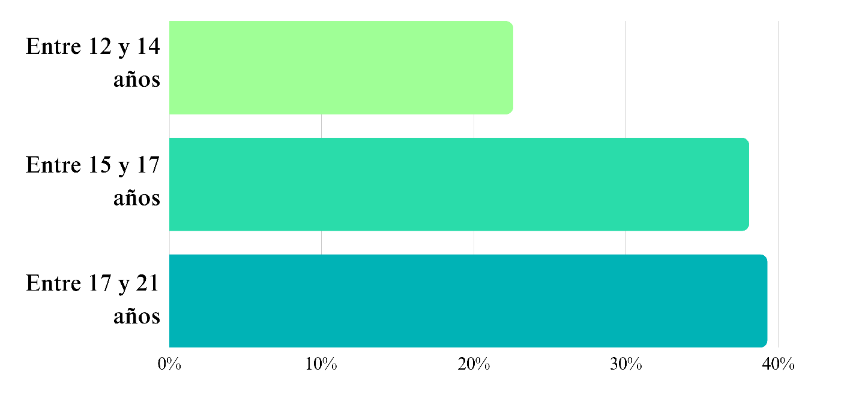
Pregunta 2. - ¿Cuál es su edad?
Figura 14 – Edades de la población encuestada
Fuente: Propia, 2023
La segunda pregunta se centra en obtener información sobre la distribución de edades de la población adolescente. Aunque el enfoque principal se centra en la totalidad de edades entre 12 y 21 años, tener los datos representativos de la diversidad es importante.
Se destacada de forma significativa jóvenes entre 15 y 21 años. Esta información es crucial para poder desarrollar actividades adaptadas a las distintas etapas en el desarrollo adolescente para promover la participación activa y el interés de toda la población objetivo.

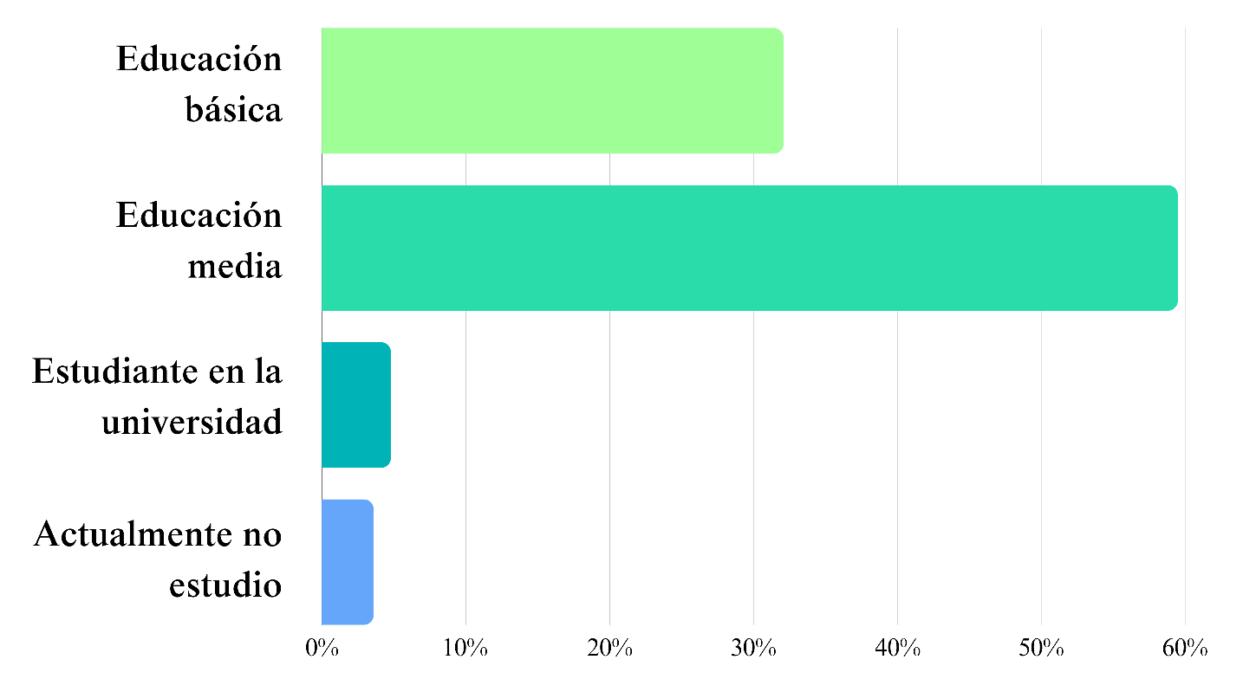
Pregunta. 3 - Indique su nivel educativo
Figura 15 – Nivel educativo de la población encuestada
Fuente: Propia, 2023
Estos resultados proporcionan una visión clara del nivel educativo actual de la población objetivo. Se destacan los datos referentes a la población que cursa educación media, revelando que un 59.5% señalan encontrarse entre 10mo a 12avo grado. Esta información posibilita la adecuación de estrategias y contenidos literarios conforme a dicho nivel académico, así como los niveles actuales de comprensión y madurez entre las y los jóvenes El 32.1% de la población se encuentra en educación media, es decir, de 7mo a 9no grado, con estos datos, también se puede creer que hay necesidades específicas y que se pueden diseñar estrategias para abordar las necesidades y desafíos educativos de estos grupos, adaptando las actividades propuestos a su nivel de comprensión y desarrollo.
Un pequeño número de participantes se encuentra en la universidad y no estudia actualmente, esto puede indicar que independientemente el nivel educativo, todas las poblaciones pueden beneficiarse de un programa que fortalezca el hábito de la lectura.

Pregunta 4. - ¿En qué comunidad se encuentra la Biblioteca Comunitaria Riecken que usted visita?
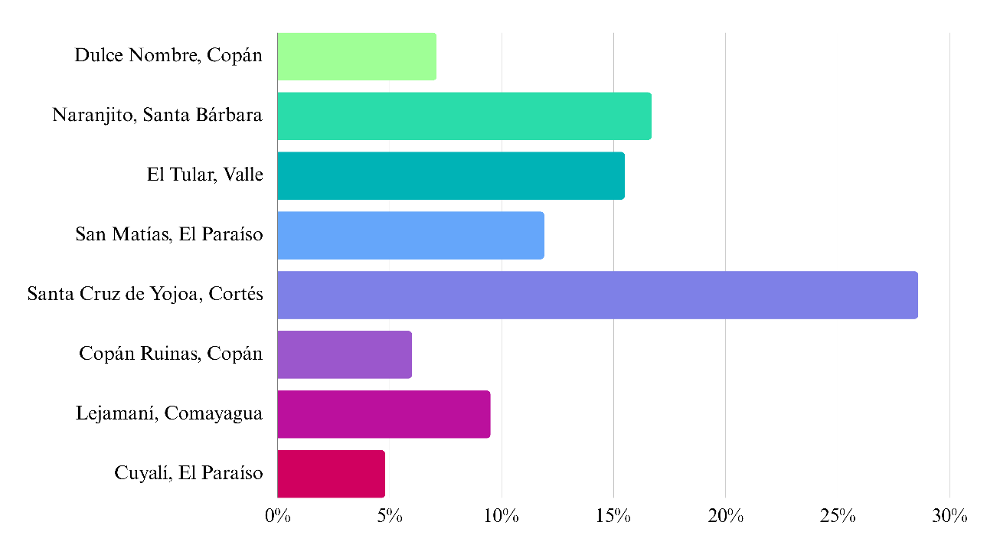
Fuente: Propia, 2023
Figura 16 – Ubicación geográfica de la adolescencia encuestada
De las 52 bibliotecas comunitarias que conforman la red actual, se seleccionaron ocho para llevar a cabo las encuestas, se tomó en consideración la diversidad regional y la representación de comunidades urbanas y rurales.
Es importante destacar que, al realizarse la encuesta al finalizar el año escolar, las visitas promedio de las bibliotecas varían de forma significativa. La frecuencia en este tercer trimestre es menor en comparación a los momentos regulares dentro del calendario académico. Este contexto temporal añade un matiz relevante a la comprensión en las respuestas, refleja una realidad en donde las actividades en las bibliotecas pueden experimentar fluctuaciones estacionales en cuanto a sus visitas.
La primera comunidad es Santa Cruz de Yojoa, ubicada en el departamento de Cortés con un 28.6% de todas las encuestas, esta biblioteca se encuentra en el centro de la ciudad, El Naranjito en Santa Bárbara con un 16.7%, esto se debe a que la biblioteca tiene un grupo de jóvenes estructurado, y El Tular. Valle es una comunidad muy pequeña sin embargo tiene un 15.5%. de participación. Esto sugiere que no importa el tamaño de la comunidad, la población adolescente acude a las bibliotecas comunitarias.

Pregunta 5. - ¿Cuánto tiempo se tarda aproximadamente en llegar de su casa a la biblioteca caminando?
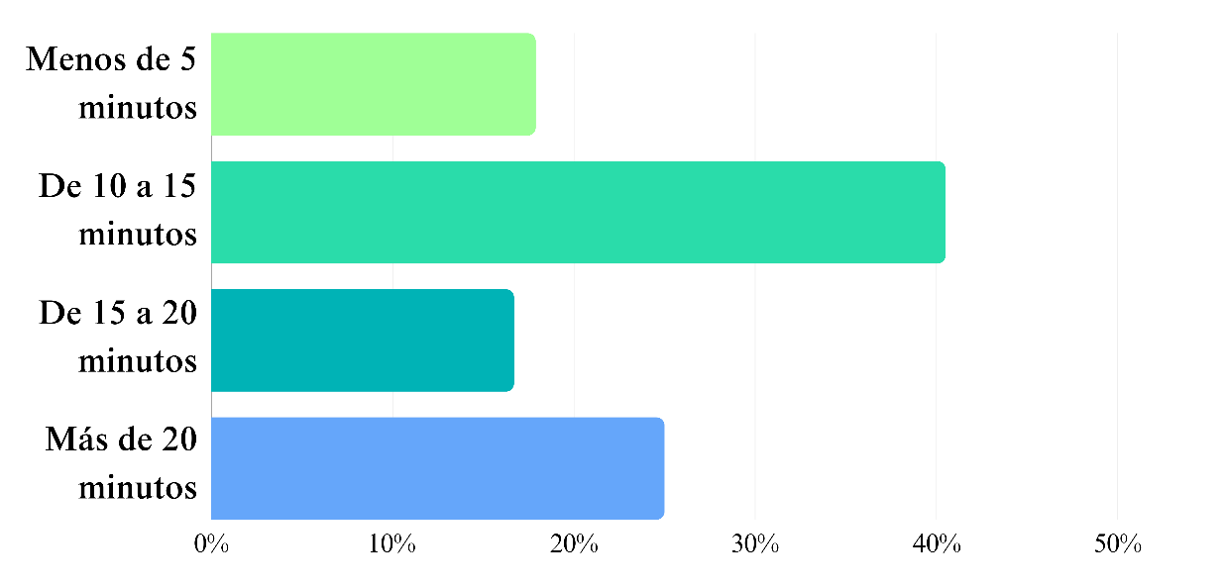
Figura 17 – Tiempo aproximado desde la casa de la población encuestada hasta la biblioteca
Fuente: Propia, 2023
Esta pregunta indaga sobre el tiempo aproximado en que la persona se tarda caminando desde su hogar hasta la biblioteca. Las respuestas revelan que el 40.5% de las personas estiman un tiempo entre 10 y 15 minutos. Este dato sugiera una proximidad física moderada, no obstante, un 25% de las participantes indica un tiempo superior a los 20 minutos, lo cual podría interpretarse como un compromiso considerable en términos de distancia recorrida, esto podría indicar que hay dedicación en cuánto al aprovechamiento del espacio de las biblioteca ya que implica mayor distancia en recorrido.
Estos datos permiten inferir la relevancia de la accesibilidad geográfica de las bibliotecas en las comunidades. Sugiere que para un grupo significativo, el desplazamiento a pie es una opción viable y frecuente y puede ser un indicativo de la importancia atribuida a las bibliotecas en las comunidades, donde la población muestra disposición para superar desafíos en cuanto a distancia para acceder a los recursos y servicios que ofrecen dentro de la biblioteca. Este compromiso con la movilización, aun cuando implica un tiempo considerable, resalta la valoración que la comunidad otorga a las bibliotecas como centros fundamentales para el acceso a la información.

Pregunta 6. - ¿Con qué frecuencia lee?
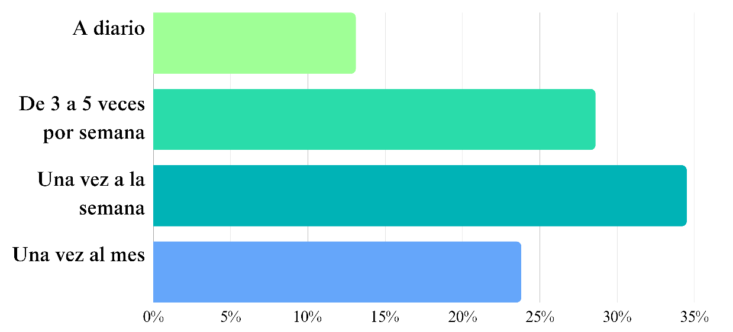
Figura 18 – Frecuencia en la lectura
Fuente: Propia, 2023
La indagación sobre la frecuencia de lectura entre la población adolescente brinda resultados significativos. Un 13.1% afirma leer a diario, esto podría indicar una dedicación constante a la práctica de la lectura por placer. Este grupo puede beneficiarse de estrategias que fomenten la diversificación de género literarios y promuevan el hábito de la lectura diaria como una actividad placentera y enriquecedora.
Por otro lado, el 28.6% indica que lee de 3 a 5 veces por semana, esto indica un compromiso regular con la lectura. Este grupo podría beneficiarse de iniciativas que refuercen la consistencia en la práctica de la lectura, proporcionando opciones variadas que se ajusten a sus preferencias
Lo participantes que leen una vez por semana es del 34.5%, con este grupo se podría explorar la implementación de estrategias que incrementen la frecuencia de lectura sin generar presión, enfocándose en opciones atractivas y accesibles.
Finalmente, el 23.8% lee una vez al mes, con este grupo probablemente deba requerirse un enfoque especial para motivar una mayor participación en la lectura, donde se deban explorar estrategias atractivas que despierten interés real, activo y constante.
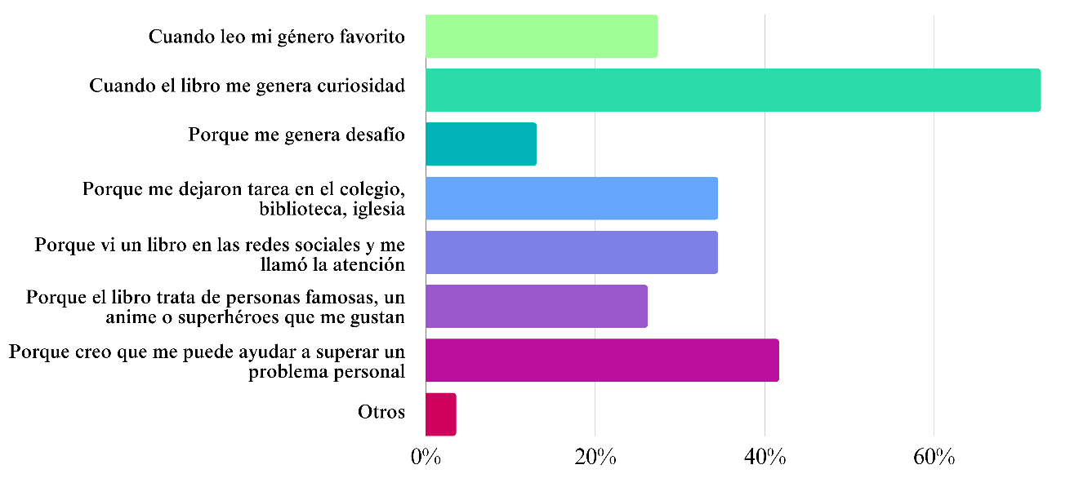
Pregunta 7. - ¿Qué le motiva a leer? Seleccione todas las respuestas que apliquen
Figura 19 – Motivación para leer de la población encuestada
Fuente: Propia, 2023
El análisis general de los resultados de esta pregunta revela que la curiosidad es un factor determinante en la motivación de la población con la lectura, con un impresionante 72.6% de respuestas donde indican que los libros que les generan curiosidad son su principal incentivo, esto puede sugerir que crear estrategias con libros atractivos para esta población, campañas de promoción modernas o actividades de extensión con los libros pueden ser efectivas para fomentar la lectura en este grupo demográfico y se amarra directamente al espíritu de descubrimiento el cuál es una de las principales funciones de las bibliotecas comunitarias de la red Riecken.
Por otro lado, el 41.7% de la población, mencionó que le motiva la lectura como una forma de superar los problemas personales. Esto sugiere el potencial terapéutico de la lectura y puede indicar que programas que integren libros que aborden temas relevantes y necesarios para esta población o actividades de extensión donde se trabajen estas áreas pueden ser de impacto positivo.
Con un 34.5% de la población, que leen porque les dejaron tarea en el colegio, biblioteca y/o iglesia, esto sugiere que hay una fuerte necesidad de crear hábitos de lectura por placer, lecturas divertidas y entretenidas para esta población.
Finalmente, con un 34.5% nuevamente, indican que leen porque vieron un libro en redes sociales y les llamó la atención, esto sugiere que la influencia de las redes sociales es importante y notable en estas edades. Puede ser un indicador que deben crearse estrategias de promoción y recomendación de libros en plataformas digitales para que la población pueda motivarse a leer por placer.
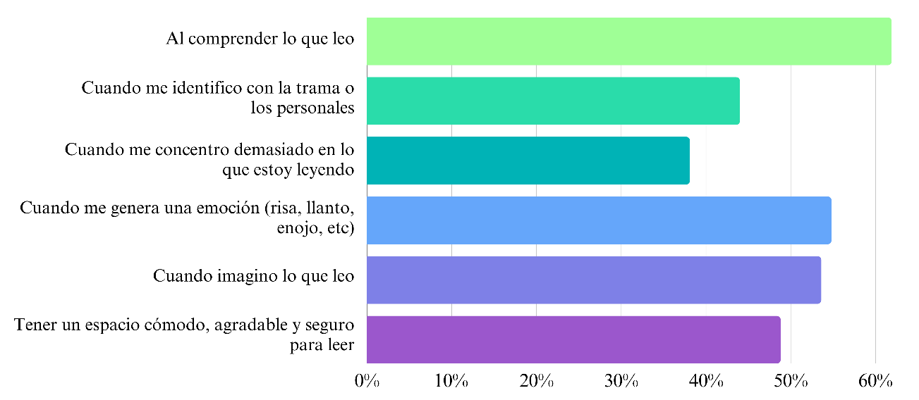
Pregunta 8. - ¿Cuáles de los siguientes elementos contribuyen a que su lectura sea divertida/placentera? Seleccione todas las respuestas que apliquen
Figura 20 – Elementos que hacen divertida o placentera la lectura para la población encuestada
Fuente: Propia, 2023
El análisis de esta pregunta revela que varios elementos contribuyen de forma significativa a que la lectura sea percibida como divertida y/o placentera por parte de la población adolescente encuestada.
En primer lugar, el 61.9% destaca la importancia de comprender lo que leen para que la lectura sea placentera, esto sugiere la relevancia de proporcionar lecturas que sean accesibles y comprensibles para esta población, para poder crear una conexión más significa con el contenido.
Asimismo, el 54.8% menciona que la generación de emociones durante la lectura, como risa, llanto o enojo favorece a que la actividad sea placentera. Este hallazgo destaca la importancia de ofrecer libros que evocan diversas emociones, ya que esto puede enriquecer la experiencia de lectura y fortalecer el vínculo emocional con la actividad o a trabajar la identificación apropiada de sus emociones.
La identificación con la trama o con los personajes también juega un papel relevante donde el 44% seleccionó esta opción. Esto puede sugerir que la selección de lecturas que reflejen la diversidad de experiencias, contextos, personajes puede ser la clave para generar conexión con la lectura y la población adolescente.

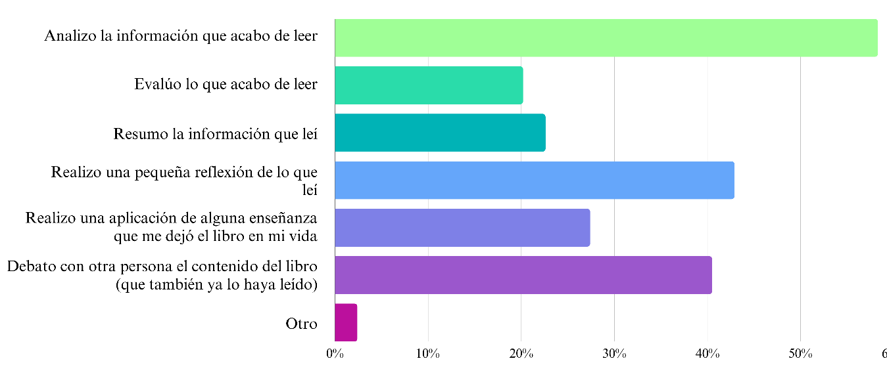
Pregunta 9. - ¿Qué cosas realiza cuando termina de leer? Seleccione todas las respuestas que apliquen
Fuente: Propia, 2023
Figura 21 – Actividades que realiza al terminar de leer la población encuestada
Para comenzar, el 58.3% de la población indica que analiza la información que lee al terminar, esto puede sugerir la propensión de la población adolescente a involucrarse de manera cognitiva con el contenido del libro, y quizás, un interés en comprender y procesar la información recibida, esto probablemente se deba a la escuela/colegio y la escolarización de la lectura o la lectura por obligación, la población adolescente está acostumbrada a analizar lo que leen porque probablemente lo hagan para aprender cierta información y no necesariamente porque lo disfruten. Este hallazgo señala la familiaridad con el análisis de la información como un punto de partida valioso para fomentar la apreciación más profunda de la lectura por placer. La adaptación de actividades o estrategias puede fortalecer la conexión de las enseñanzas en los ámbitos educativos y trasladarlos a lecturas más divertidas.
La segunda respuesta más seleccionada es que la población reflexionó sobre lo leyó, realizar una reflexión personal luego de leer, puede ser una parte integral de la misma, y puede sugerir que las y los adolescentes no solo consumen el contenido, sino que también buscan comprenderlo de forma más amplia.
Finalmente, la tercera respuesta seleccionada fue debatir el contenido del libro con otras personas que también lo hayan leído, esto puede apuntar una inclinación hacia el intercambio de ideas entre pares y a la construcción del significa a través de la discusión o el diálogo, área que se puede trabajar entre esta población a través de actividades de extensión y potenciar la cohesión social entre adolescentes. Esto a la vez, puede ser una necesidad de socialización entre esta población y el punto de encuentro es la biblioteca.

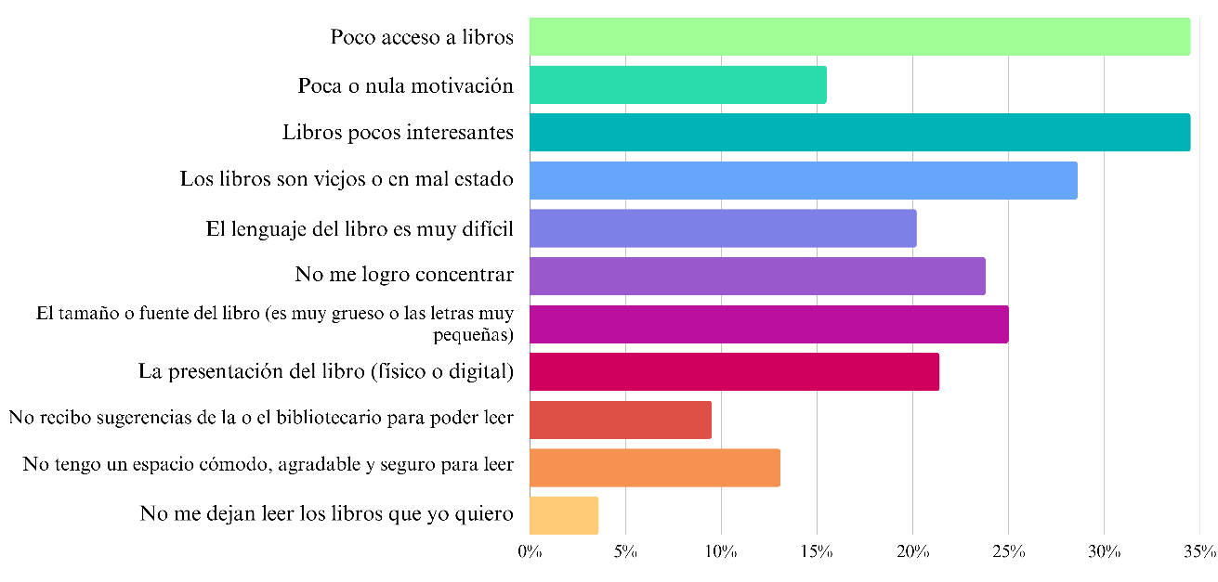
Pregunta 10. - ¿Cuáles son para usted los principales desafíos al momento de leer? Seleccione todas las respuestas que apliquen
Fuente: Propia, 2023
Figura 22 – Principales desafíos al momento de leer según la población encuestada
Las personas que participaron en esta encuesta destacan tres desafíos principales al enfrentarse a la lectura. En primer lugar, el 34.5% menciona el poco acceso a los libros, esto puede sugerir que hay disponibilidad limitada de libros es un obstáculo para la experiencia con la lectura, a la vez, este mismo porcentaje menciona los libros poco interesantes, se puede interpretar en que hay necesidad en diversificar los temas y opciones en cuanto a los libros para así poder satisfacer las preferencias individuales.
Un 28.6% expresa que la calidad física de los libros es un desafío, resaltando así la necesidad de actualizar la colección de libros en las bibliotecas para garantizar una lectura positiva en la población, esto sugiere que la presentación física de los libros es importante en el aspecto llamativo de los mismos para esta población, este desafío se relaciona directamente con la fuente o tamaño del libro como desafío, puede sugerir que tener un libro de tamaño muy grande o grueso puede limitar el interés de la población al leer, ya sea por miedo al tamaño o por no creerse capaz de leer un libro de esas dimensiones.

Pregunta 11. - ¿Ha usado la biblioteca digital “Descúbrelo”?
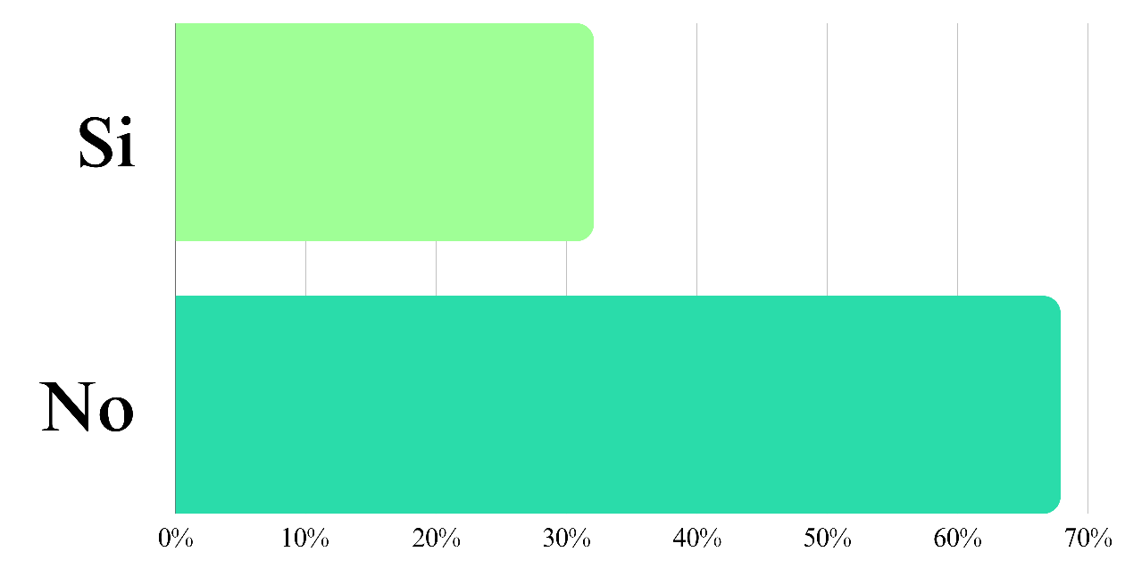
Figura 23 – Uso de la Biblioteca Digital “Descúbrelo” por la población encuestada
Fuente: Propia, 2023
La mayoría de la población adolescente indica que no han utilizado la biblioteca digital “descúbrelo”. Este resultado se puede interpretar como una baja apropiación de la plataforma digital o la falta de promoción del servicio en las bibliotecas. Es esencial explorar las razones detrás de esta falta de uso, ya que puede relacionarse también a poca conciencia, acceso limitado a la tecnología o internet o una preferencia significativa de medios de lectura más tradicional. Identificar y abordar estas barreras puede ser la clave para potenciar el uso del recurso digital y enriquecer la experiencia lectora entre adolescentes.
El 32.1% de la población sin embargo, ha expresado que si ha utilizado la biblioteca digital “descúbrelo” esto puede deberse en gran medida a la promoción que ha hecho la biblioteca sobre este recurso o con actividades específicas de cada una donde ponen en uso la biblioteca digital. Esto sugiere que si es posible trasladar la lectura en físico y utilizar fuentes digitales para la lectura, por su inmediatez y fácil acceso.

Pregunta 11.1 - ¿Considera usted que es cómodo leer a través de un dispositivo tecnológico? (celular, computadora, tableta)
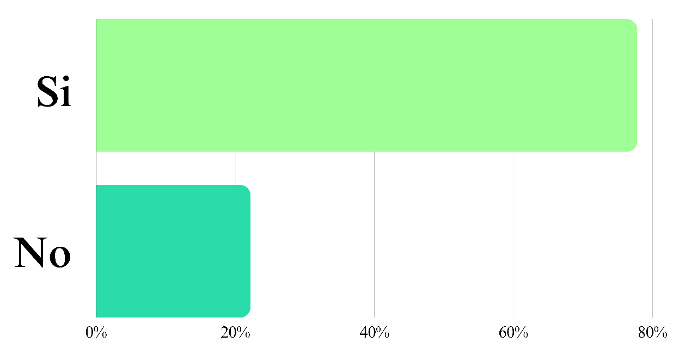
Figura 24 – Comodidad de leer de forma digital según las personas que han usado la Biblioteca Digital “Descúbrelo”
Fuente: Propia, 2023
La gran mayoría de las personas que si han utilizado la biblioteca digital “descúbrelo” considera que si es cómodo leer a través de dispositivos tecnológicos como el celular, la computadora o tableta. Este resultado sugiere una aceptación general por la lectura en forma digital. La comodidad percibida al utilizar esta plataforma puede relacionarse con la accesibilidad, portabilidad, características interactivas, los nuevos recursos o las sugerencias de compra que se pueden realizar. Se resalta la importancia de seguir explorando y promoviendo recursos digitales en el contexto de la biblioteca para poder adaptar preferencias y comodidades en las y los adolescentes.
Un porcentaje menor, de 22.2% dice que no es cómodo leer en un dispositivo digital, esto puede ser a causa de no tener acceso a internet de forma constante o que el dispositivo desde el cuál accedió a la plataforma no era lo suficientemente cómodo para realizar una lectura.

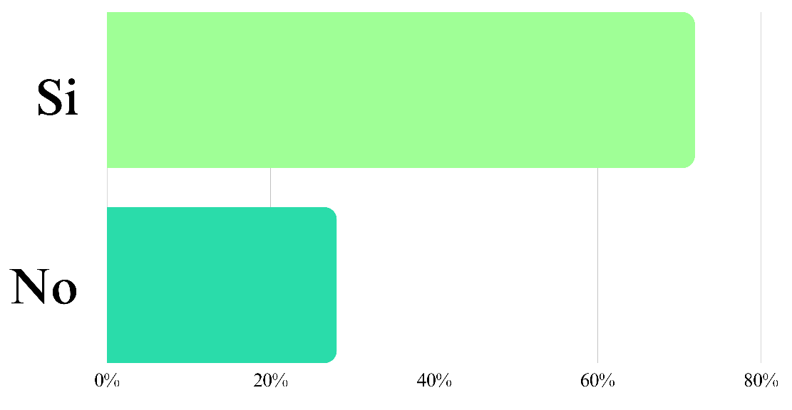
Pregunta 11.2 - ¿Estaría interesada/o en leer de forma digital a través de un dispositivo tecnológico? (celular, computadora, tableta)
Figura 25 – Interés en leer de forma digital según la población que no ha utilizado la Biblioteca Digital “Descúbrelo”
Fuente: Propia, 2023
Entre las personas que no han utilizado la biblioteca digital “descúbrelo” el 71.9% expresa interés en leer de forma digital a través de un dispositivo tecnológico. Se puede interpretar en que hay disposición significativa y positiva hacia la adoptación de la lectura digital. La predisposición a probar la lectura digital puede estar relacionada con la creciente familiaridad y comodidad con la tecnología en general entre las y los adolescentes, esto puede respaldar la idea de continuar expandiendo y promocionando recursos digitales para atender las preferencias cambiantes y modernas de la población. Es importante mencionar, que hay que realizar estrategias de promoción adecuadas para la población para garantizar que este método de lectura sea cómodo y atractivo para esta población.

Pregunta 12. – Si en su biblioteca se realizara un proyecto para potenciar la lectura y el pensamiento crítico solo para adolescentes ¿Le gustaría participar?
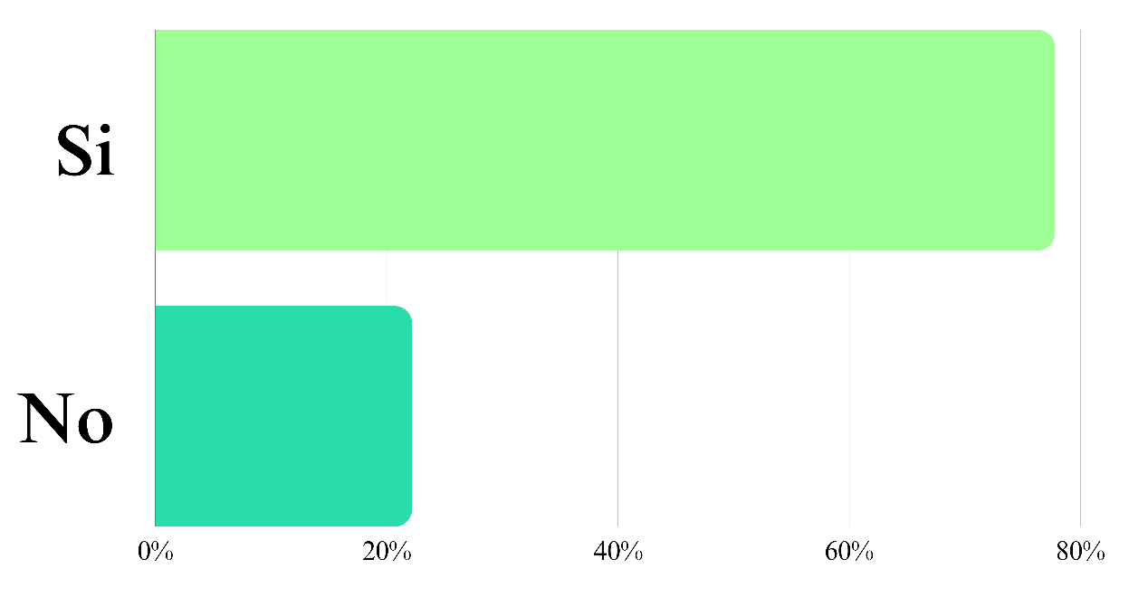
Figura 26 – Aceptación de un proyecto que potencie lectura y pensamiento crítico según la población encuestada
Fuente: Propia, 2023
La abrumadora mayoría de la población expresa interés en participar en un proyecto diseñado específicamente para potenciar lectura y pensamiento crítico en adolescentes que visitan la biblioteca. Esto indica un alto nivel de receptividad y entusiasmo en la población hacia esta iniciativa. La cifra tan alta sugiera una demanda clara y una disposición activa para involucrarse en actividades exclusivas para adolescentes. Este alto nivel de interés es alentador para el diseño e implementación de futuros proyectos, ya que la población muestra una predisposición significativa a participar y comprometerse.
Un porcentaje mínimo del 10.7% indique que no participaría en un proyecto de este tipo, es importante analizar las causas de esta negativa, una de ellas podría ser la poca motivación a la lectura, la relación que hay entre la lectura y la obligación e incluso, la poca promoción de la biblioteca hacía las lecturas y sus diferentes géneros.

Pregunta 13. – Si este proyecto se realiza en su biblioteca ¿Qué resultados cree que se pueden lograr? Seleccione todas las respuestas que apliquen
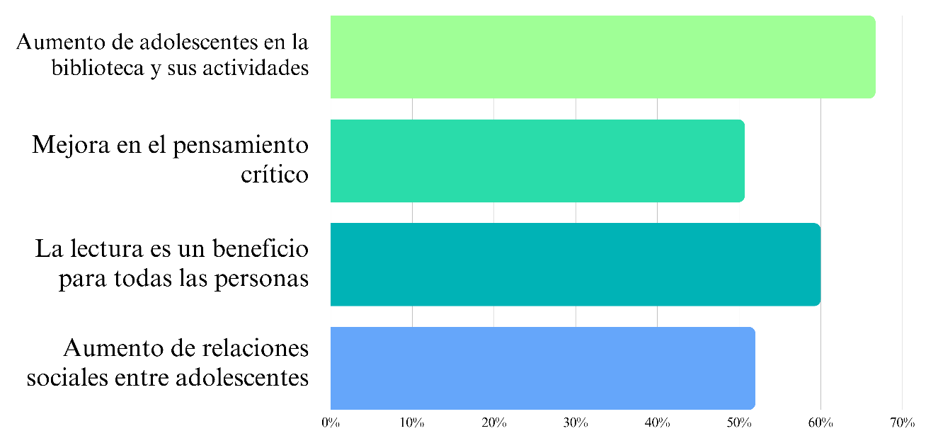
Figura 27 – Resultados posibles según la población encuestada
Fuente: Propia, 2023
La percepción de la población adolescente sobre los posibles resultados de un proyecto destinado a potenciar la lectura y el pensamiento crítico en su biblioteca es positiva y alentadora. El 66.7% considera que este proyecto puede aumentar la presencia de las y los adolescentes dentro de las bibliotecas y sus actividades. Esto sugiere ellas y ellos ven la iniciativa como una oportunidad atractiva y potencialmente motivadora para participar activamente en la biblioteca.
El 60% destaca que la lectura siempre es un beneficio para todas las personas, esto sugiera que la población adolescente valora de forma positiva la lectura como una actividad beneficiosa y enriquecedora para el crecimiento personal.
El 52% cree que el proyecto aumentará las relaciones sociales entre la población adolescente, esta expectativa puede indicar que ven a este potencial proyecto no solo para promover la lectura y el pensamiento crítico, sino que también en la creación de un espacio social, seguro y accesible donde se fomente la interacción y compañerismo entre pares.
Finalmente, el 50.7% espera que haya un aumento en la mejora del pensamiento crítico, esto puede indicar que la población adolescente es consciente de los beneficios que pueden recibir de la lectura.

Pregunta 14. - ¿Qué haría usted si este proyecto se llevara a cabo en su biblioteca? Seleccione todas las respuestas que apliquen
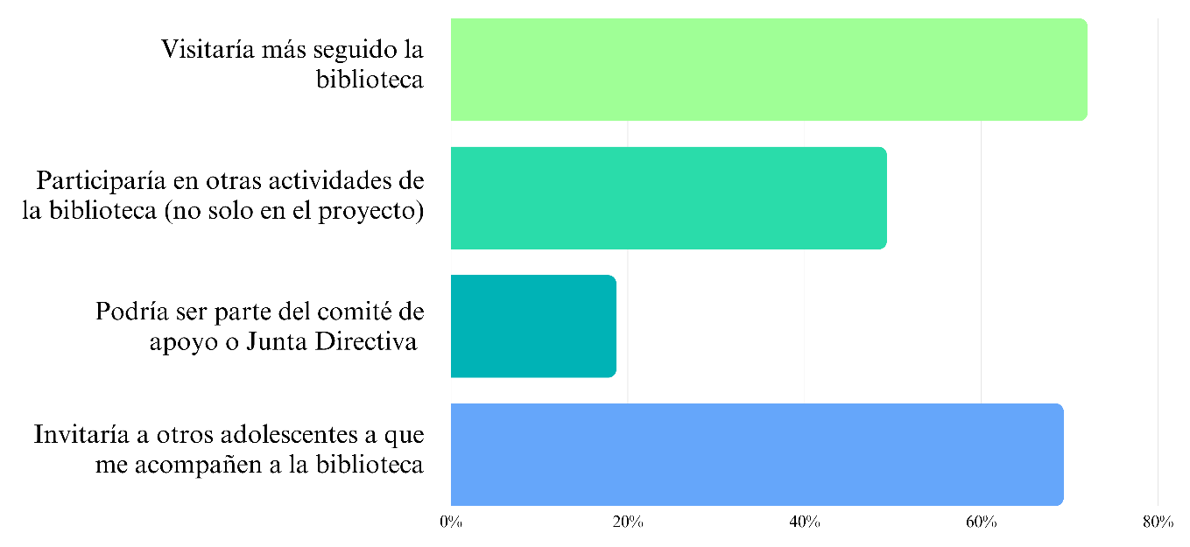
Figura 28 – Posibles acciones si se realiza el proyecto según la población encuesta
Fuente: Propia, 2023
La última pregunta es para identificar las posibles acciones que las y los adolescentes pueden emprender si el proyecto se implementa. El 72% de las personas indican que visitarían de forma más frecuente la biblioteca si participan en un proyecto de esta índole, esto respalda la creación de este proyecto y en que puede generar un mayor compromiso por parte de las y los adolescentes y se puede relacionar a que la población necesita motivación o guía de sus pares para poder realizar estas actividades.
En segundo lugar, la población indica que si se realiza este proyecto, invitarían a otras y otros adolescentes a acompañarlos a la biblioteca destacando así la posibilidad de aumentar usuarios en la biblioteca, ya sean usuarios regulares o nuevos usuarios y así expandir el impacto entre la población.
El 49.3% expresan disposición a participar en otras actividades de la biblioteca, más allá del proyecto en sí, logrando así interés en integrarse de forma más activa y regular en las actividades de la biblioteca, esto puede llevar a un posible desarrollo de líderes en un futuro.

      - ANÁLISIS DE RESULTADOS ENCUESTAS A BIBLIOTECARIAS/OS
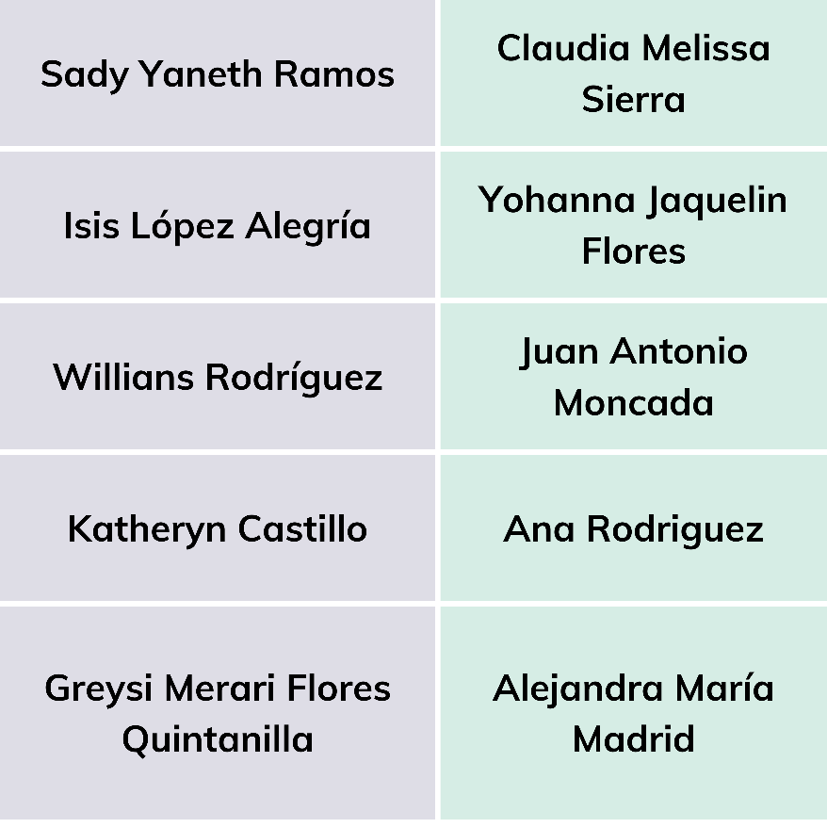
Pregunta 1. - ¿Cuál es su nombre?
Fuente: Propia, 2023
Tabla 4 – Nombre de las personas encuestadas
Esta primera pregunta es de naturaleza abierta y no proporciona datos cuantificables, su análisis se centra en el reconocimiento de las personas que participaron y los resultados que brindaron.

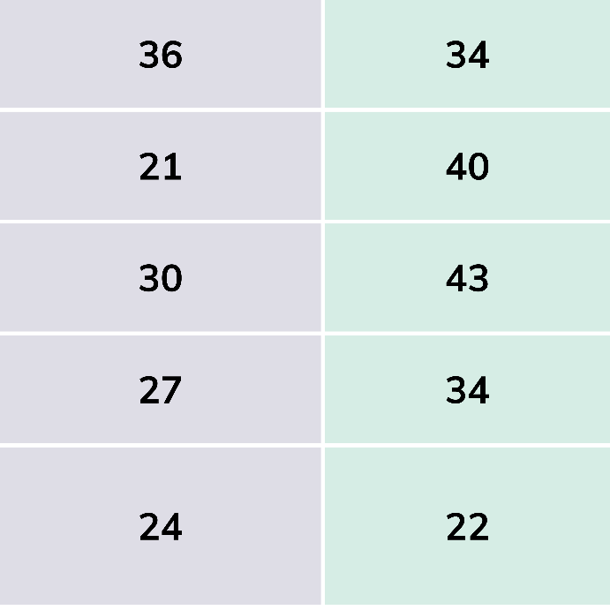
Pregunta 2. - ¿Cuál es su edad?
Fuente: Propia, 2023
Tabla 5 – Edades de la población encuestada
Esta pregunta igual busca obtener información sobre las edades de las bibliotecarias y bibliotecarios participantes. Aunque la muestra es pequeña, se observa una variabilidad en las edades, desde 21 años hasta 43 años.
Esta diversidad en las edades puede sugerir una mezcla de experiencias, habilidades y perspectivas distintas, es un aspecto que se puede considerar importante en la implementación de proyectos en la biblioteca.
Estos datos pueden relacionarse con la promoción de las lecturas e incluso, con la identificación de la población adolescente con las y los bibliotecarios. Es posible que alguna población vea como una figura de autoridad a las bibliotecarias/os y que esto genere barreras en la selección de libros o comodidad para hablar de ciertos temas.

Pregunta 3. – ¿En qué comunidad se encuentra la Biblioteca Comunitaria Riecken en la que usted trabaja?
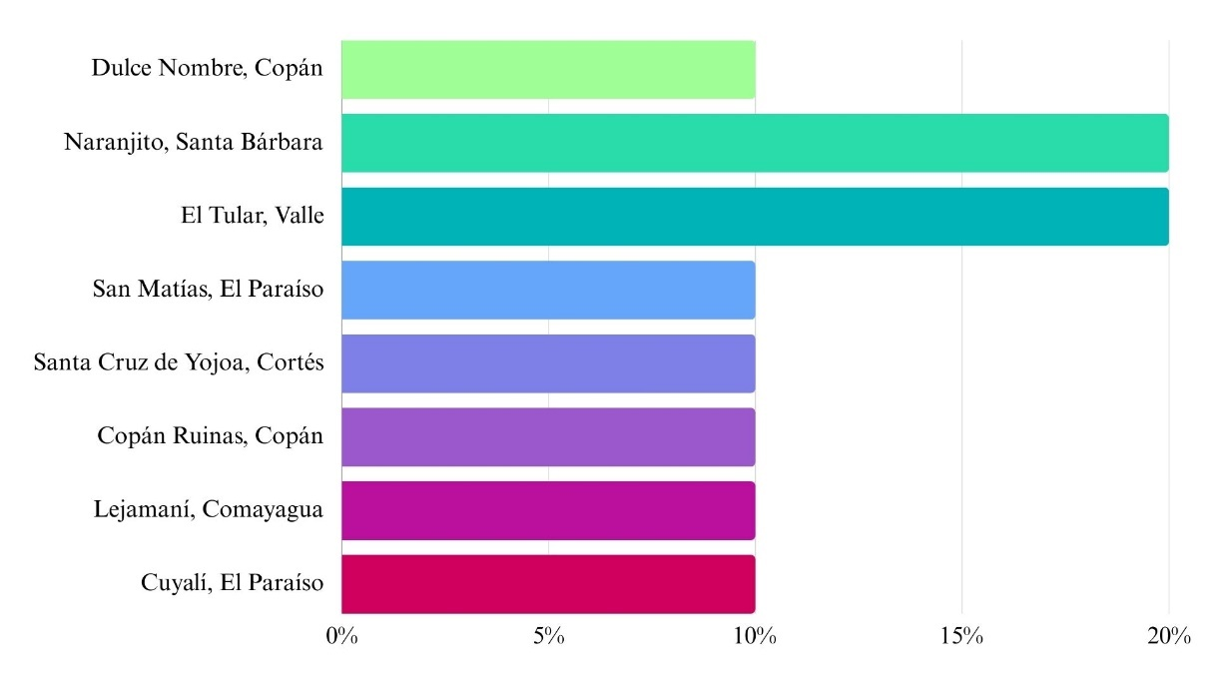
Figura 29 – Comunidades donde vive la población encuestada
Fuente: Propia, 2023
La intención de esta pregunta era identificar la distribución geográfica de las bibliotecas comunitarias.
Esta diversidad puede implicar variaciones distintas en las dinámicas de las bibliotecas y por ende, en las necesidades y desafíos que cada una presenta. Es importante considerar estas variaciones entre comunidades al momento de diseñar proyectos específicos para potenciar la lectura y el pensamiento crítico, ya que puede requerir enfoques adaptables según las particularidades de cada comunidad.
Como se mencionó en los resultados de los adolescentes, algunas comunidades son más grandes que otras pero en todas hay una afluencia grande de población adolescente. Es importante recalcar que en las tres bibliotecas más visitadas (Santa Cruz Yojoa, Naranjito y El Tular) son bibliotecarias jóvenes quiénes la manejan.

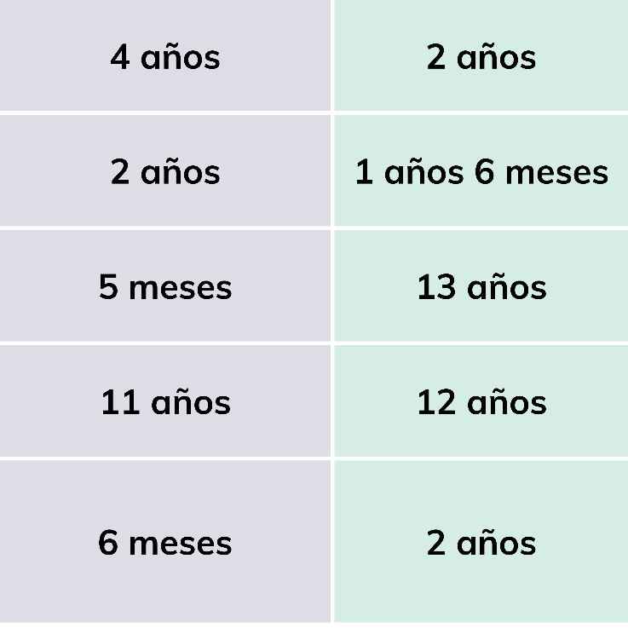
Pregunta 4. - ¿Cuánto tiempo tiene trabajando en la biblioteca?
Fuente: Propia, 2023
Tabla 6 – Tiempo laborando en la biblioteca de la población encuestada
Con estos resultados se busca conocer la experiencia laboral de las bibliotecarias y bibliotecarios, se observa una variación amplia en los períodos de tiempo en que llevan desempeñando este rol. La diversidad en la experiencia laboral y los niveles de capacitación son un factor relevante que hay que considerar al implementar proyectos, la experiencia acumulada puede influir en la percepción y compresión del rol de la o el bibliotecario en las comunidades.
Es importante mencionar que la permanencia en estos puestos está relacionada directamente con el factor político de las comunidades, esto puede crear estrés laboral. A la vez, las capacitaciones de bibliotecología en sus tres niveles brindada por la Fundación Riecken es más probable que solo la tengan bibliotecarias/os que tengan períodos más extensos en su puesto. No obstante, esto puede sugerir un posible burn out laboral en estas poblaciones.

Pregunta 5. - ¿Con qué frecuencia lee usted de forma personal? (Fuera de la programación de la biblioteca)
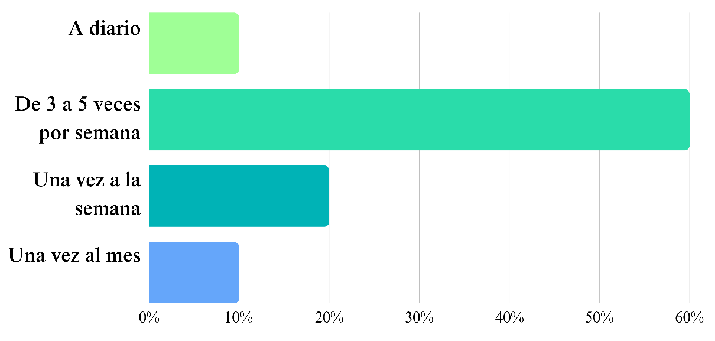
Figura 30 – Frecuencia de lectura en la población encuestada
Fuente: Propia, 2023
Esta pregunta busca entender la práctica personal de la lectura por parte de las y los bibliotecarios fuera de sus responsabilidades laborales. Los resultados indican una participación activa en la lectura especialmente en la categoría de “tres a cinco veces por semana con un 60%.
La alta frecuencia de la lectura por placer entre las y los bibliotecarios puede interpretarse como un indicador positivo, ya que demuestra un compromiso personal con este hábito y esto puede influir en la implementación de proyectos y el interés de la o el bibliotecario.
El 10% de las y los bibliotecarios leen a diario, es decir, solo una bibliotecaria lee con esta periodicidad. La bibliotecaria de Santa Cruz Yojoa lee a diario, ella representa el 10% de la población encuestada. Al ser la biblioteca que tiene más afluencia adolescente, puede deberse a que al verla leyendo a diario a ella, se motiven a leer también o que ella conozca mejor los recursos que hay dentro de la biblioteca al momento de recomendar lecturas.

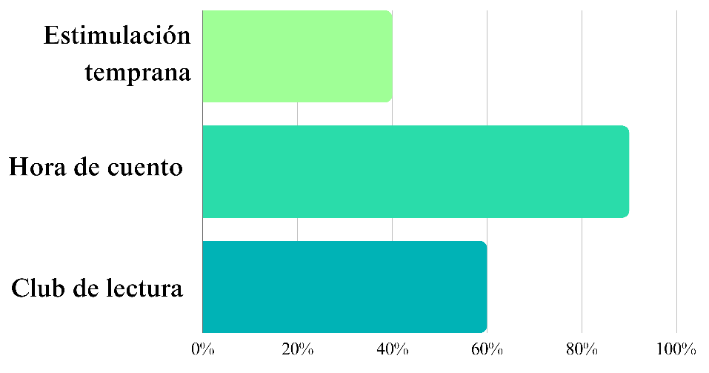
Pregunta 6. - ¿Qué programación de lectura realiza usted en su biblioteca? Seleccione todas las respuestas que apliquen
Fuente: Propia, 2023
Figura 31 – Programación que se realiza en la biblioteca según la población encuestada
En esta pregunta, se busca identificar que actividades del programa de Barrilete Viajero en las bibliotecas. El programa del Barrilete Viajero consta de tres actividades principales: estimulación temprana, hora de cuento y club de lectura. Estas actividades se realizan con el objetivo de fomentar la lectura por placer desde la primera infancia hasta los 21 años, aplicando estrategias y lecturas adaptadas para cada edad.
La actividad que más se realizar es la hora de cuento, esta actividad es con niñez entre 6 y 12 años, esto se debe a los convenios con escuelas y bibliotecas para ir a dar hora de cuento semanalmente a las instituciones, esto puede ser un método importante de atracción para esta población cuando sea adolescente, sin embargo, la segunda opción más seleccionada es club de lectura, la cuál es la actividad que se trabaja con adolescencia. Esto sugiere que las actividades grupales entre adolescentes son valiosas, proporcionan un espacio para discutir y compartir ideas, esto porque los clubs de lectura promueven no solo la lectura individual, sino que también fomentan la discusión y el intercambio de ideas entre las y los adolescentes.

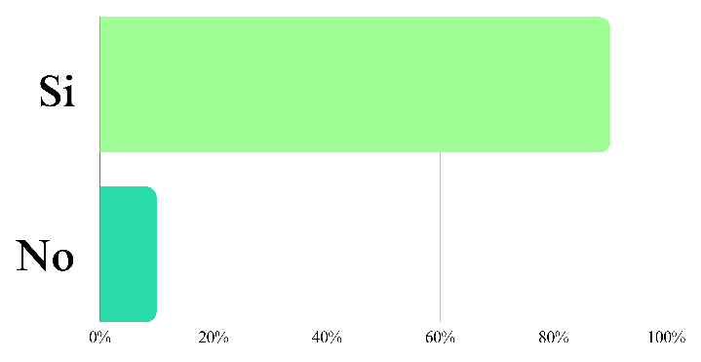
Pregunta 7. - ¿Realiza actividades de club de lectura con adolescentes entre 12 y 21 años?
Fuente: Propia, 2023
Figura 32 – Realización de actividades de lectura con adolescentes en las bibliotecas según la población encuestada
El 90% de las bibliotecas y bibliotecarios indican que si realizan actividades de club de lectura con adolescentes, este indicador sugiere un alto grado de participación adolescente en las bibliotecas y puede también significar que las bibliotecas fomentan la lectura entre adolescentes. La realización de actividades con estas edades es estratégica, porque permite adaptar las discusiones y selecciones de libros en cuanto a sus intereses y necesidades particulares.
Es importante mencionar, que dentro de estas bibliotecas, ya hay grupos de adolescentes formados por lo cuál es más fácil realizar actividades con ellas y ellos.
Este indicador puede considerarse positivamente en la dedicación de las bibliotecas al fomento del hábito de la lectura por placer en adolescentes.

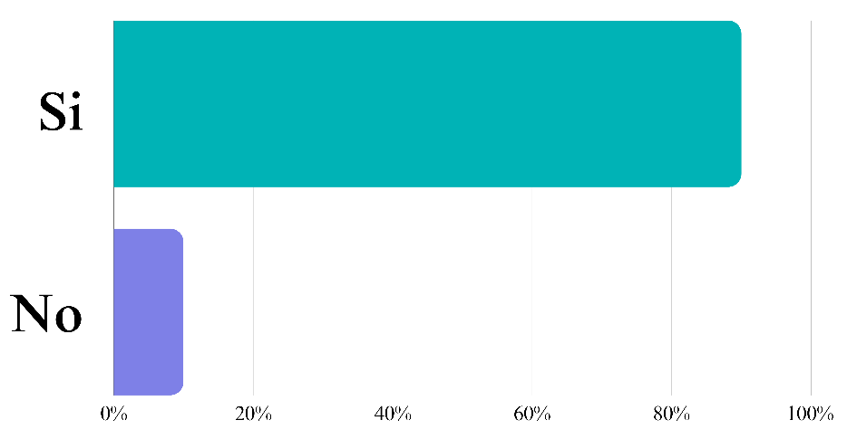
Pregunta 8. - ¿Realiza exposiciones temáticas de forma mensual en su biblioteca?
Figura 33 – Realización de exposiciones temáticas en bibliotecas según la población encuestada
Fuente: Propia, 2023
La exposición temática es un espacio destinado dentro de todas las bibliotecas comunitarias de la red Riecken donde se exponen libros sobre un tema en específico de forma mensual, estos libros, son escogidos específicamente por las y los bibliotecarios, se realizan con temas divertidos y llamativos para la población, por ejemplo, una exposición temática de libros de fantasía se puede llamar “conociendo mundos mágicos”, otra exposición temática sobre libros diversos puede llamarse “devórate un libro” esta estrategia es importante para visualizar libros poco usados dentro de las bibliotecas y para llamar la atención de diversas personas según sus intereses.
El 90% de las bibliotecarias y bibliotecarios indicó que si realizan exposiciones temáticas de forma mensual en sus bibliotecas, esta práctica demuestra un enfoque activo de adecuación de un espacio creativo y dinámico, a la vez, las exposiciones temáticas ofrecen oportunidades para destacar géneros literarios, temas relevantes o libros modernos, al cambiarlo de forma mensual se mantienen espacios actualizados y relacionados a los intereses cambiantes de la comunidad y las distintas poblaciones.

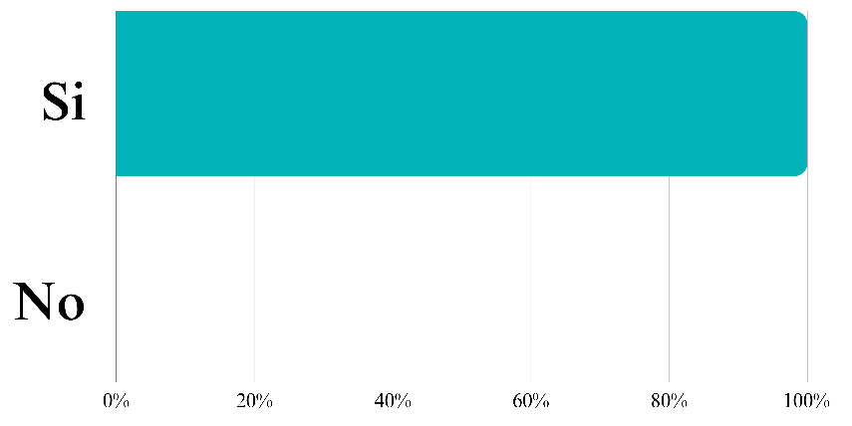
Pregunta 9. - ¿Considera usted que la biblioteca digital “descúbrelo” es una herramienta útil para la población adolescente?
Figura 34 – Percepción de utilidad de biblioteca digital “descúbrelo” según la población encuestada
Fuente: Propia, 2023
El 100% de las bibliotecarias y bibliotecarias consideran que la biblioteca digital “descúbrelo” es una herramienta útil con adolescentes, esta unanimidad en la percepción destaca la valoración positiva de la biblioteca digital como un recurso beneficioso.
La alta aceptación de la biblioteca digital puede ser un indicativo de reconocimiento del potencial de esta herramienta, y como puede complementar y enriquecer la lectura en adolescentes.
Este resultado sugiere la relevancia de integrar recursos digitales y modernos a las estrategias de las bibliotecas y de bibliotecología para trabajar con diversas poblaciones, específicamente con adolescentes para fomentar la lectura por placer a través de la tecnología.

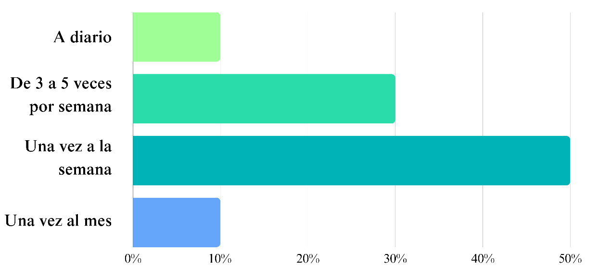
Pregunta 10. – ¿Con qué frecuencia cree usted que la población adolescente lee?
Fuente: Propia, 2023
Figura 35 – Percepción de frecuencia de lectura de adolescentes según población encuestada
La mitad de las y los bibliotecarios, es decir el 50% creen que la población adolescente lee una vez por semana, esto coindice con la opción más seleccionada por las y los adolescentes en la misma pregunta. Esta concordancia sugiere una compresión compartida entre ambos grupos. Esta concordancia sugiere una comprensión compartida entre las y los bibliotecarios junto a la población objetivo sobre sus hábitos de lectura.
El 30% de la población estima que la adolescencia lee de 3 a 5 veces por semana, esto puede deberse a que las comunidades desarrollan actividades de programación distintas y es posible que unas tengan más promoción y actividades con adolescentes hacia la lectura por placer.
Esta convergencia puede ser valiosa en la planificación de actividades y proyectos que se ajusten a los patrones de comportamiento de lectura en esta población y así fortalecer la efectividad de estas.

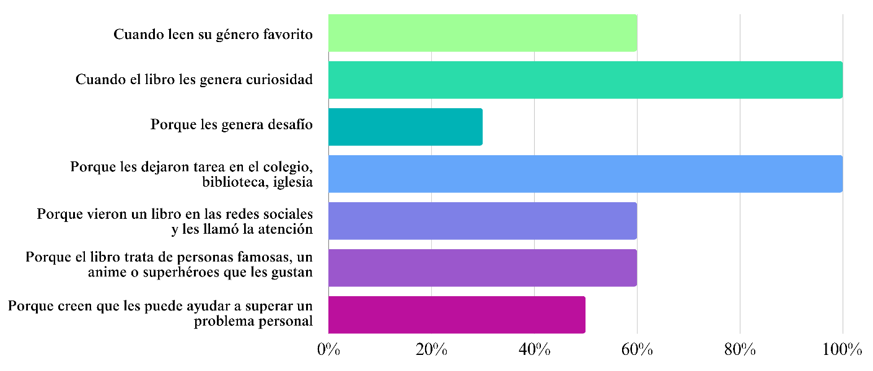
Pregunta 11. – ¿Qué motivaciones cree usted que tienen la adolescencia para leer? Seleccione todas las respuestas que apliquen
Figura 36 – Percepción de motivación en adolescencia hacía la lectura según la población encuestada
Fuente: Propia, 2023
Las respuestas a esta pregunta por parte de las y los bibliotecarios relevan percepciones interesantes sobre las motivaciones que tienen las y los adolescentes para leer. El 100% de las y los bibliotecarios reconocen que la población adolescente lee por asignación o responsabilidad en la escuela, iglesia o incluso la misma biblioteca. Esto es una oportunidad para crear estrategias apropiadas para la edad y fortalecer el hábito de lectura pero haciendo el cambio a lectura por placer y dejar de asociar a la lectura a actividades obligatorias.
Asimismo, la curiosidad tiene un papel significativo según la perspectiva de las y los bibliotecarios, el 100% considera que las y los adolescentes encuentran motivación al leer cuando el libro les genera curiosidad, esta curiosidad puede deberse al tema del libro, los personales o incluso el reconocimiento del libro, esto puede deberse al incremento de lecturas gracias a las exposiciones temáticas o adquisición de libros de intereses actuales y modernos para la adolescencia.
Otras motivaciones importantes reconocidas por las y los bibliotecarios son la atracción hacia géneros favoritos (60%) recalcando así la importancia de promover las exposiciones temáticas y cualquier otra estrategia para garantizar que los diversos géneros literarios estén al alcance de la población en todo momento.
La influencia de las redes sociales (60%) también es importante, la población adolescente pasa constantemente en línea a través de sus dispositivos móviles, esto puede ser una vía de acceso fácil e inmediata como atracción a la biblioteca para esta población.
.

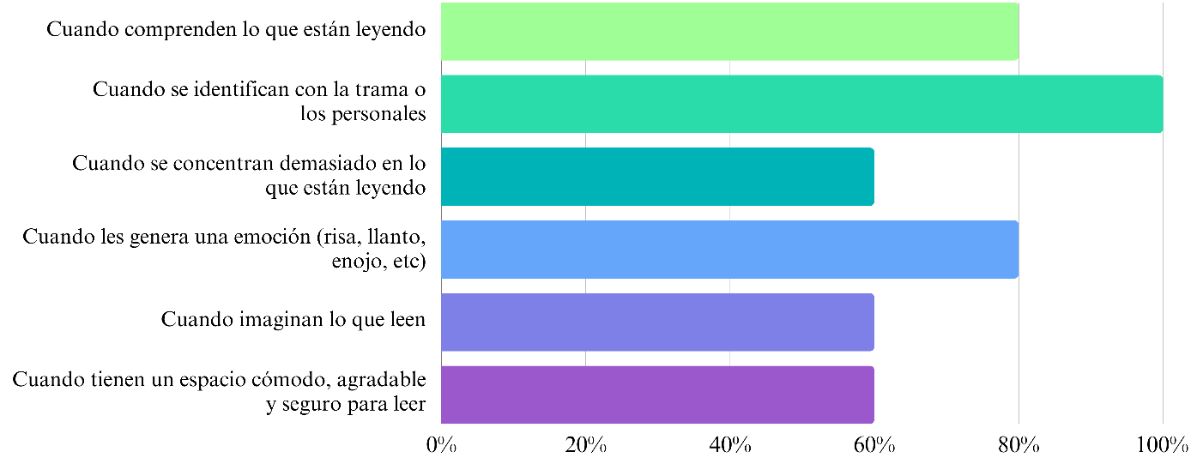
Pregunta 12. – ¿Cuáles de los siguientes elementos contribuyen a que la lectura sea divertida/placentera para la población adolescente? Seleccione todas las respuestas que apliquen
Fuente: Propia, 2023
Figura 37 – Percepción de elementos que contribuyen a que la lectura sea divertida o placentera en adolescentes según la población encuestada
La identificación con la trama o los personajes es crucial, fue señalada por el 100% de las y los bibliotecarios, esto remarca la importancia en seleccionar material de lectura donde sea posible crear una identificación entre la persona que lee y lo que se está leyendo.
Además, la comprensión de lo que se lee es también reconocida como un factor esencial por el 80% de las y los bibliotecarios, este hallazgo se relaciona con los resultados obtenidos de la población adolescente, donde esta opción fue la más escogida. Esto puede sugerir la relevancia de identificar lecturas con lenguaje de acuerdo con la edad.
Finalmente, se reconoce la generación de una emoción como risa, llanto o enojo como un elemento significativo, esto resalta la capacidad de la lectura para evocar respuestas emocionales y destacar la importancia de diversificar la oferta de libros en esta población.
Los tres resultados más seleccionados indican la necesidad de tener recursos adecuados a la población y llamativos, no solo en aspectos sociales, si no también emocionales. Es importante actualizar y renovar los libros de forma periódica para garantizar que la población adolescente siga interesada en la lectura por placer y que no se queden sin recursos llamativos.

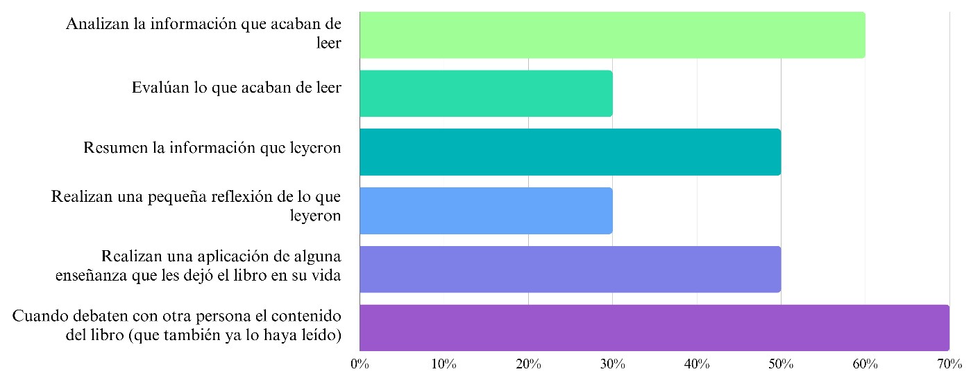
Pregunta 13. - ¿Qué cosas cree que realizan las y los adolescentes cuando terminan de leer? Seleccione todas las respuestas que apliquen
Figura 38 – Percepción de actividades que realizan la adolescencia según la población encuestada
Fuente: Propia, 2023
El 70% de las y los bibliotecarios creen que la población adolescente debate sobre el contenido del libro una vez lo finalizan, señalando de esta forma la dimensión social de la lectura y su importancia en la relación entre pares, a la vez, resalta la importancia de la interacción y discusión como elementos enriquecedores del proceso de lectura. Este resultado también indica la importancia de tener un club de lectura donde la población se sienta cómoda y segura para compartir sus opiniones respecto a la lectura con persona que también hayan leído el mismo recurso.
A la vez, el 60% destaca que la población adolescente analiza la información que acaban de leer, esto sugiere que hay fortaleza en el enfoque crítico en esta población y que realizan una compresión profunda de la lectura, involucrando así el pensamiento crítico. Es importante dividir el análisis educativo y el análisis personal al momento de realizar estas actividades con adolescentes. Separar estos dos factores puede generar mayor placer y disfrute hacia las lecturas. Es crucial que la población sienta que tienen la oportunidad de opinar y debatir pero siendo conscientes de que si no lo hacen no hay castigo o problema, al igual, de que no hay respuestas buenas o malas luego de leer.

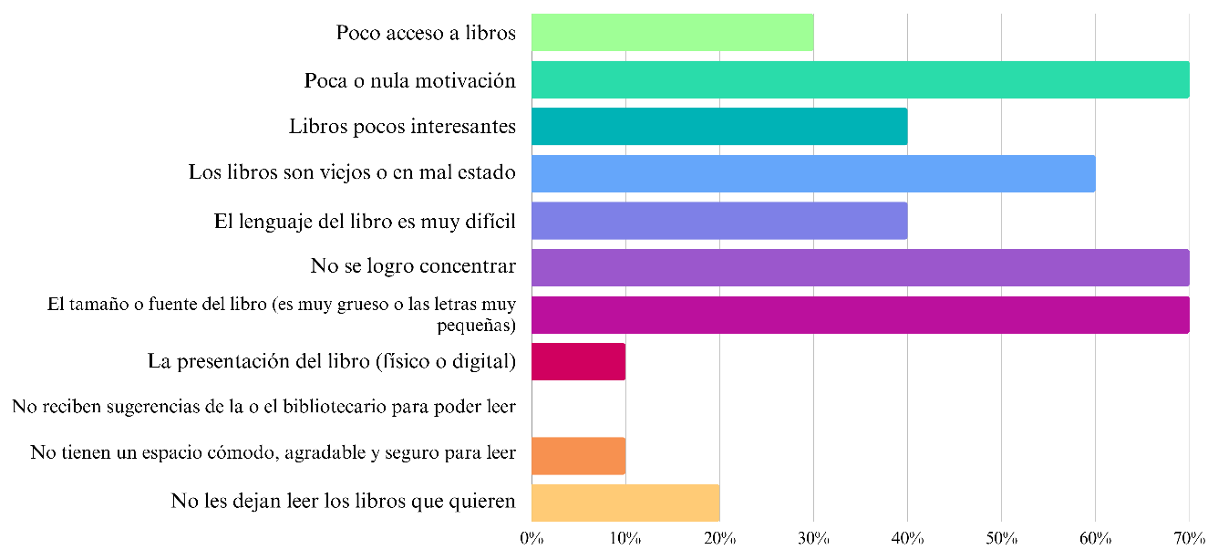
Pregunta 14. - ¿Cuáles son para usted los principales desafíos que tiene la población adolescente al momento de leer? Seleccione todas las respuestas que apliquen
Figura 39 – Percepción de los principales desafíos que tienen la adolescencia según la población encuestada
Fuente: Propia, 2023
Los resultados destacan tres desafíos principales, todos con un 70%. En primer lugar tenemos la poca o nula motivación hacia la lectura, esto indica la importancia de implementar estrategias y proyectos que estimulen el interés y la participación activa de las y los adolescentes con la lectura.
En segundo lugar, tenemos la dificultad para concentrarse durante la lectura, este desafío puede indicar la necesidad de abordar factores que afectan la atención y sugerir posibles formas de intervención en la mejora de la experiencia.
Finalmente, en el tercer tenemos el tamaño o fuente del libro constituye un desafío para la población adolescente al momento de leer. Este hallazgo sugiere la importancia de considerar la accesibilidad y comodidad física en los libros, destacando la necesidad de ofrecer recursos que se adapten a las preferencias y comodidades de la población.

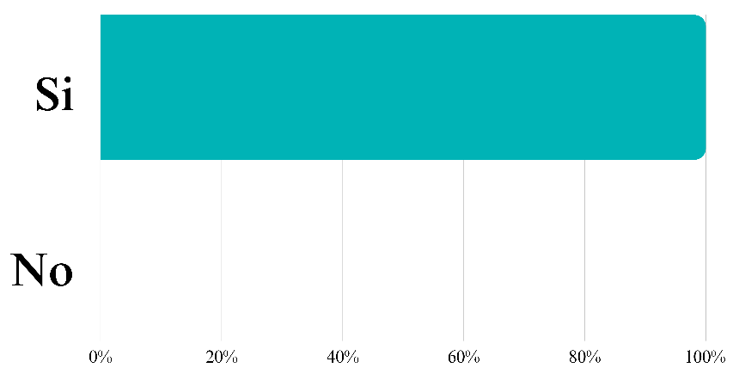
Pregunta 15. – Si en su biblioteca se realizara un proyecto para potenciar la lectura y el pensamiento crítico solo para adolescentes ¿cree que participarían?
Figura 40 – Percepción de aceptación de un proyecto que potencia lectura y pensamiento crítico según la población encuestada
Fuente: Propia, 2023
Todas las y los bibliotecarios, consideran que la población adolescente participaría en un proyecto donde se potencie lectura y pensamiento crítico, este alto grado de aceptación sugiere un interés y compromiso significativos por parte de las bibliotecarias y bibliotecarios en la implementación de iniciativas que beneficien directamente a la población adolescente.
La unanimidad en la respuesta refleja entusiasmo en la idea de desarrollar proyectos enfocados a la adolescencia especialmente trabajando la lectura por placer y el pensamiento crítico.
Es necesario revisar si la aceptación de este proyecto es porque ven la necesidad en la población adolescente o porque consideran que de esta forma la biblioteca tendrá más monitoreo, acompañamiento y nuevos recursos para su implementación.

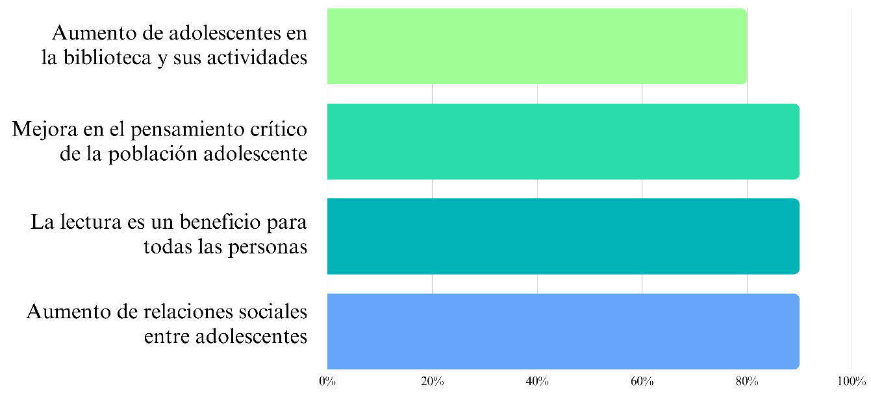
Pregunta 16 – Si este proyecto se realiza en su biblioteca ¿Cuáles cree usted que sean los resultados posibles? Seleccione todas las respuestas que apliquen
Figura 41 – Percepción de posibles resultados del proyecto según población encuestada
Fuente: Propia, 2023
Los y las bibliotecarios expresaron sus expectativas sobre los posibles resultados de un proyecto destinado a potenciar la lectura y el pensamiento crítico entre la población adolescente. El 80% de los participantes considera que este proyecto podría llevar a un aumento significativo de adolescentes en la biblioteca y en sus diversas actividades. Esta percepción sugiere una conexión positiva entre las iniciativas de fomento de la lectura y la atracción de más adolescentes hacia la biblioteca como un espacio participativo.
Además, el 90% de los bibliotecarios cree que el proyecto podría contribuir a una mejora sustancial en el pensamiento crítico de la población adolescente. Este resultado refleja la confianza en la capacidad del proyecto para promover habilidades analíticas y reflexivas entre los jóvenes lectores.
Asimismo, un 90% de los participantes sostiene que la lectura es siempre un beneficio para todas las personas. Esta percepción resalta la importancia atribuida a la lectura como una actividad beneficiosa y enriquecedora para el desarrollo personal y cognitivo de los adolescentes.
Finalmente, el 90% de los bibliotecarios considera que el proyecto podría propiciar un aumento en las relaciones sociales entre los adolescentes. Esta expectativa indica la creencia en el potencial del proyecto para fomentar la interacción y la construcción de vínculos entre los jóvenes usuarios de la biblioteca.

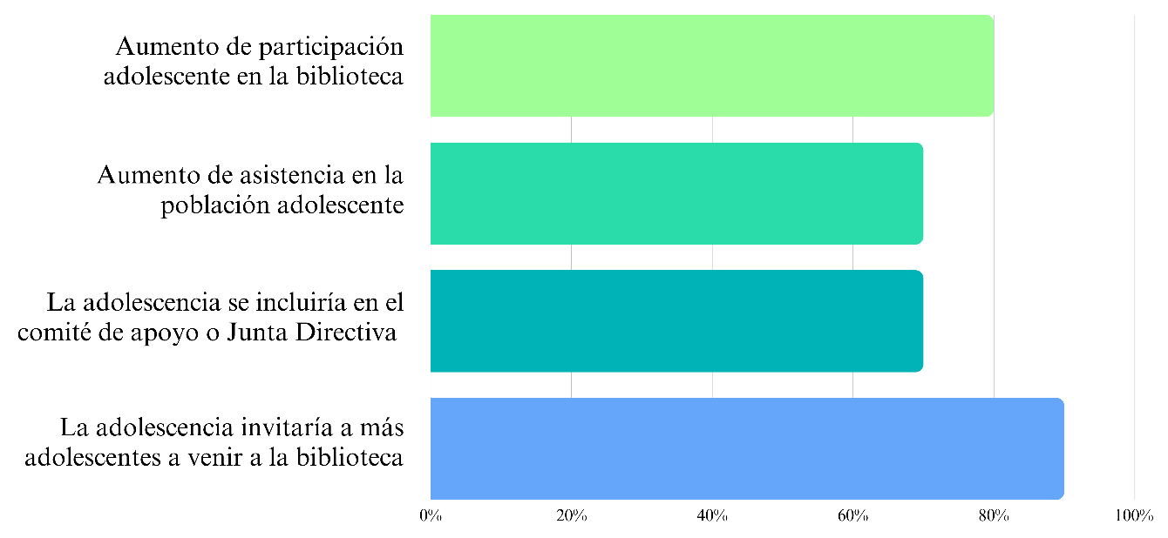
Pregunta 17. – Si este proyecto se realizara en su biblioteca ¿Cuáles de las siguientes situaciones cambiarían en la biblioteca? Seleccione todas las respuestas que apliquen
Figura 42 – Percepción de posibles cambios luego del proyecto según la población encuestada
Fuente: Propia, 2023
En primer lugar, se destaca la expectativa de un aumento considerable en la participación de adolescentes en la biblioteca. Este cambio sugiere la percepción de los bibliotecarios de que el proyecto no solo generará interés, sino que también motivará la participación activa de la población adolescente en diversas actividades bibliotecarias.
Además, se observa una previsión positiva en cuanto al incremento de la asistencia de la población adolescente. Este resultado refleja la creencia de que el proyecto no solo atraerá a más adolescentes a la biblioteca, sino que también logrará mantener su interés a lo largo del tiempo.
Una perspectiva destacada es la inclusión prevista de la adolescencia en el comité de apoyo o Junta Directiva de la biblioteca. Este cambio sugiere la posibilidad de una mayor participación y representación directa de los adolescentes en la toma de decisiones y la planificación de actividades bibliotecarias.
Finalmente, se subraya la fuerte anticipación de que la adolescencia jugará un papel activo al invitar a más adolescentes a la biblioteca. Este cambio refleja la confianza de los bibliotecarios en que el proyecto no solo atraerá a nuevos participantes, sino que también fomentará un ambiente donde los propios adolescentes actúen como promotores de la biblioteca entre sus pares.
En conjunto, los resultados de esta pregunta indican la percepción positiva de los bibliotecarios acerca de los cambios potenciales que el proyecto podría generar en términos de participación, asistencia y liderazgo adolescente en la biblioteca.

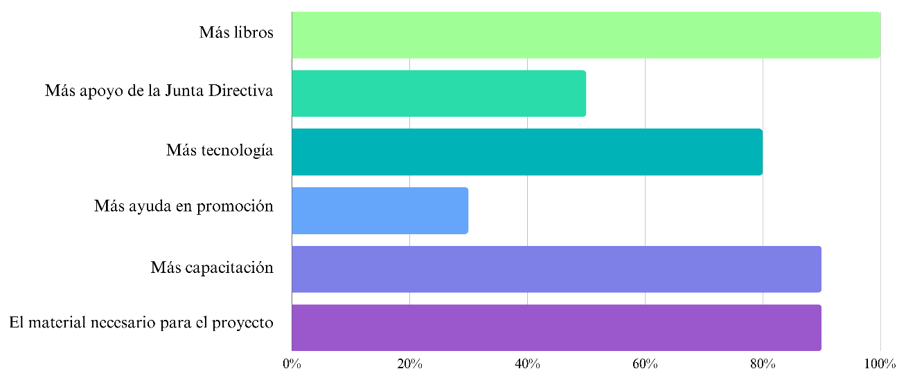
Pregunta 18. - ¿Qué necesitaría usted para implementar un proyecto la lectura y el pensamiento crítico solo para adolescentes? Seleccione todas las respuestas que apliquen
Figura 43 – Recursos necesarios para el desarrollo del proyecto según la población encuestada
Fuente: Propia, 2023
La respuesta de los bibliotecarios destaca necesidades específicas para la implementación exitosa de un proyecto de lectura y pensamiento crítico dirigido a adolescentes.
La necesidad más destacada, indicada por el 100% de los encuestados, es la de contar con más libros. Esto sugiere que los bibliotecarios reconocen la importancia de tener una amplia y diversa selección de libros para satisfacer los intereses y preferencias de la población adolescente. La disponibilidad de un catálogo robusto podría ser fundamental para atraer y mantener el interés de los adolescentes en la lectura.
La segunda necesidad más mencionada, con un 90% de respuestas, es la de contar con el material necesario para el proyecto. Este resultado resalta la importancia de disponer de recursos específicos diseñados para el proyecto, lo que puede incluir materiales didácticos, recursos educativos y cualquier otro elemento esencial para llevar a cabo actividades que promuevan la lectura y el pensamiento crítico.
En tercer lugar, se destaca la necesidad de más capacitación, indicada también por el 90% de los encuestados. Esto sugiere que los bibliotecarios reconocen la importancia de contar con habilidades y conocimientos específicos para diseñar y ejecutar efectivamente un proyecto orientado a la población adolescente. La capacitación puede abordar temas como estrategias pedagógicas, métodos de promoción y técnicas para fomentar la participación activa de los adolescentes.
Estas tres necesidades fundamentales, que incluyen la disponibilidad de libros, material específico para el proyecto y capacitación adecuada, son esenciales para crear un entorno propicio que promueva la lectura y el pensamiento crítico entre la población adolescente en el contexto de una biblioteca comunitaria.

CAPÍTULO V. CONCLUSIONES Y RECOMENDACIONES

CONCLUSIONES
- Luego de realizar la investigación, se concluye que el nivel de interés por la lectura en adolescentes es genuino y alto en la actualidad. Los datos recolectados sugieren que las bibliotecas comunitarias de la red Riecken han logrado cultivar un ambiente propicio para despertar el interés en la población adolescente, haciéndolos espacios seguros, amigables, atractivos y notables en las comunidades.
Es destacable que, a pesar de los desafíos modernos y la competencia con el entretenimiento digital, la lectura sigue siendo una actividad atractiva y relevante en la población adolescente de estas comunidades.
- A partir de los resultados obtenidos en las encuestas realizadas a adolescentes y a las y los bibliotecarios, se logró identificar los elementos claves que influyen en el fomento del pensamiento crítico a través de la lectura. La comprensión de estos elementos es un paso fundamental para crear estrategias efectivas que promuevan no solo la lectura por placer, sino también la capacidad de análisis y reflexión crítica.
Entre los elementos identificados, destaca la importancia de contar con libros donde la población adolescente se identifique personalmente con la trama y los personajes. La conexión emocional con los recursos literarios es otro de los motores fundamentales para despertar interés genuino y compromiso con la lectura en la población adolescente, así como para estimular el análisis crítico. Finalmente, es crucial que la biblioteca sea percibida como un espacio cómodo, agradable y seguro para la adolescencia; y seguir trabajando el espíritu de descubrimiento en las poblaciones.
- Uno de los principales desafíos hacia la lectura identificados es el poco acceso a libros. La falta de disponibilidad de estos recursos puede ser un freno para la población adolescente que desea explorar en la lectura por placer. Otro de los desafíos identificados es la falta de motivación al momento de leer. Esto juega un papel crucial en el compromiso hacia la lectura sostenida por placer y su ausencia puede significar y llevar a la disminución de este hábito.
- La investigación revela la importancia de potenciar el pensamiento crítico y fomentar el hábito de la lectura por placer en adolescentes que visitan las bibliotecas comunitarias Riecken. El pensamiento crítico no solo implica la capacidad de analizar y comprender la lectura, sino también cuestionar, evaluar, opinar y debatir de forma objetiva. Se identifica también que el pensamiento crítico se puede fortalecer mediante herramientas y actividades específicas, con contenido adaptado a los intereses y niveles de comprensión diversos en la población actualmente. Finalmente, destaca la importancia de promover la interacción social entre pares, a través de espacios comunicativos, seguros y respetuosos donde se fomente la discusión e intercambio de ideas entre las y los adolescentes.

RECOMENDACIONES
- Para mantener y fortalecer el actual interés de la población adolescente, se recomienda mantener la programación de “Barrilete Viajero” dentro de las bibliotecas, estas actividades están enfocadas en generar el hábito de la lectura por placer desde la primera infancia hasta los 21 años. A la vez, se recomienda actualizar la colección de libros en las bibliotecas, incorporando géneros literarios como ciencia ficción, fantasía, novela gráfica y demás de literatura infantil, ya sea en formato físico y/o digital. Esto permite seguir las tendencias actuales e introducir a la adolescencia a nuevas perspectivas y géneros que puedan despertar su curiosidad y motivación intrínseca por la lectura. Es esencial mantener exposiciones temáticas mensuales actualizadas en las bibliotecas, mostrando diversos recursos literarios relacionados con temas actuales para la población.
- Considerando los elementos esenciales para fomentar la lectura por placer en adolescentes, se recomienda tener una colección literaria diversa y representativa, es decir, libros que contengan contenido atractivo para esta población, incorporar lecturas con personajes y tramas representativos de nuestra realidad hondureña, abordando temas y perspectivas que sean fáciles de relacionar con la experiencial real de esta población. Además, es importante invertir y mantener las bibliotecas comunitarias de la red Riecken como espacios acogedores, accesibles y seguros. Se recomienda implementar estrategias que promuevan las relaciones sociales entre pares, a través de clubs de lectura y/o actividades que involucren la expresión creativa inspirada en las obras literarias, a la vez, espacios físicos que vayan más allá de brindar acceso a libros, se sugiere tener espacios cómodos, decorados de forma atractiva y que brinden seguridad, así como realizar eventos o exposiciones temáticas de lecturas para garantizar que las bibliotecas comunitarias sigan siendo espacios de encuentro intelectual y social. A la vez, es importante capacitar de forma continua a las y los bibliotecarios en temática de colección de libros, para que ellas y ellos conozcan todos los recursos que tienen al alcance en formatos físicos y digitales.
- Se recomienda implementar programas con incentivos prácticos y llamativos que reconozcan y celebren los logros de las y los adolescentes al momento de leer. Es crucial entender que no se premia el hábito de lectura, sino que se refuerza e incentiva. Estos programas pueden incluir reconocimientos individuales dentro de la biblioteca o eventos especiales. Se propone crear vínculos colaborativos con escuelas y otras instituciones para integrar la lectura como actividad recreativa y cultural, eliminando así barreras que puedan frenar el fomento de la lectura por placer. Finalmente, desarrollar una estrategia atractiva para la población que no tiene el hábito de la lectura.
- Se recomienda el diseño, elaboración e implementación de un programa de lectura a través de guías dinámicas y participativas. Estas guías deben ser diseñadas considerando los gustos y preferencias de la población adolescente, incorporando preguntas abiertas y actividades prácticas que estimulen la reflexión crítica, la identificación con temas relevantes y la conexión emocional con la realidad de las y los adolescentes. Se propone utilizar estas guías en un club de lectura juvenil, este espacio estructurado le permitirá a la población oportunidades para discutir y analizar el contenido de los libros, compartir perspectivas e ideas y desarrollar habilidades de pensamiento crítico de manera colaborativa.

CAPÍTULO VI. APLICABILIDAD

NOMBRE DE LA PROPUESTA
La propuesta “Mentes Brillantes” se desglosa en tres módulos, cada uno diseñado para abordar aspectos específicos del desarrollo de la población adolescente, enfocándose en la promoción de la lectura por placer y el pensamiento crítico.

JUSTIFICACIÓN DE LA PROPUESTA
El proyecto “Mentes Brillantes” se sustenta en la investigación teórica analizada y en los hallazgos relevados en el análisis y resultados de las encuestas aplicadas. Estos resultados demuestran la necesidad de invertir en el fomento de lectura y pensamiento crítico en la población adolescente, así como abordar desafíos específicos que hay en esta área.
El objetivo específico consiste en desarrollar guías detalladas para cada módulo, proporcionando instrucciones paso a paso para facilitar la aplicación del programa por parte del personal de las bibliotecas comunitarias. Estas guías asegurarán una fácil comprensión, coherencia con los objetivos planteados y adaptabilidad a diferentes contextos, promoviendo así la replicabilidad exitosa del programa "Mentes Brillantes".
El diseño de "Mentes Brillantes" se justifica como una respuesta integral a estos resultados. La propuesta de módulos con enfoques diferenciados y la inclusión de componentes específicos para chicas reconocen y abordan las necesidades y preferencias diversas dentro de la población adolescente. La combinación de libros físicos y digitales atiende a las distintas preferencias de lectura, mientras que la estructura de los módulos y sus actividades busca estimular no solo la lectura, sino también la reflexión, exploración personal y acción comunitaria.
Adicionalmente, el énfasis en la impresión de guías y la no implementación directa del proyecto se justifica en la necesidad de maximizar los recursos y permitir que las bibliotecas comunitarias adapten y repliquen el programa según sus capacidades y contextos locales junto al apoyo de la Fundación Riecken. Esto garantiza la sostenibilidad y la posibilidad de adaptación a diversas realidades, permitiendo que "Mentes Brillantes" sea un recurso valioso para la promoción de la lectura y el pensamiento crítico en distintas comunidades.

ALCANCE DE LA PROPUESTA
La propuesta “Mentes Brillantes” abarca desde la conceptualización y estructuración de tres módulos hasta la creación y diseño de las guías detalladas para su implementación. Se limita a proporcionar la estructura y contenido teórico de los módulos, así como la elaboración estructural de las guías. La implementación práctica del proyecto no está incluida en esta propuesta, se brindará soporte hasta la fase de impresión de las guías, dejando la ejecución y el seguimiento del proyecto a cargo del personal designado por la Fundación Riecken.

OBJETIVOS

OBJETIVO GENERAL
Diseñar en un plazo de seis meses un programa integral que promueva la lectura y el pensamiento crítico en adolescentes de 12 a 21 años a través de tres módulos.

OBJETIVO ESPECÍFICO
Desarrolla, dentro del período de seis meses, guías detalladas para cada módulo de “Mentes Brillantes”, proporcionando instrucciones precisas y paso a paso para su implementación por el personal de la Fundación Riecken.

DESCRIPCIÓN Y DESARROLLO

DESCRIPCIÓN
El proyecto “Mentes Brillantes” surge ante la necesidad de fomentar el interés por la lectura por placer y potenciar el pensamiento crítico en la población adolescente que visita las bibliotecas comunitarias de la red Riecken. Con el objetivo de diseñar un propuesta integral y participativa, se ha estructurado el proyecto en tres módulos diferentes, cada uno enfocado a áreas específicas de desarrollo personal, grupal y social.

MENTES BRILLANTES MÓDULO 1: “YO SOY”
Este módulo se estructura en seis categorías: “honestidad, respeto, autoestima, pilas con la seguridad, quiero y cuido mi cuerpo y cosas que me confunden” Cada categoría tendrá tres pasos clave: “leo, descubro y actúo”
En el paso de “leo” se ofrecen cuatro opciones distintas según la categoría, la población escogerá el libro según sus gustos. En el paso “descubro” se llevarán a cabo actividades de exploración personal y emocional, vinculadas a la categoría y al libro. Finalmente, en “actúo” se realizará una actividad de extensión que involucre a la comunidad u otras personas, para promover lo que aprendieron.
Estos tres pasos se realizarán individualmente y los libros serán en formato físico. Adicionalmente, se implementará un componente exclusivo para chicas llamado “las chicas que leen so exitosas” donde se recomendarán dos libros por categoría específicamente para ellas (esto no quiere decir que un chico no los pueda leer)

MENTES BRILLANTES MÓDULO 2: “SOMOS”
En este módulo, se busca fortalecer áreas grupales a través de lecturas en conjunto de libros digitales seleccionados. El grupo se sumergirá en un club de lectura, donde leerán, discutirán y analizarán los libros según la categoría que estén leyendo.
Los pasos se llamarán “leemos, descubrimos y actuamos” ya que los tres se realizarán de manera grupal, fomentando la construcción colectiva de conocimiento e interacción social entre pares. El componente exclusivo para chicas también estará presente en este módulo al utilizar lecturas específicas para ellas.

MENTES BRILLANTES MÓDULO 3: “PERTENECEMOS”
En este último módulo, se explora el poder del debate como herramienta para el pensamiento crítico. Se plantean lecturas específicas que estimulen el análisis y reflexión profunda y se divide y rota el grupo en dos más pequeños. A cada grupo se le dará una postura distinta según la lectura o según el problema o situación real a analizar, para desarrollar sus habilidades argumentativas y de pensamiento crítico. Este módulo fomenta un espacio de diálogo en el que el grupo pueda expresar sus opiniones, confrontar ideas y construir argumentos de forma ordenada y respetuosa. El componente exclusivo para chicas se incluirá en temas de género para debatir.

DESARROLLO

ACTA DE CONSTITUCIÓN
Tabla 7 – Acta de constitución del proyecto
Organización: |  | Fundación Riecken
Nombre del proyecto: |  | Mentes Brillantes
Duración estimada: |  | 163 días
Descripción del proyecto:
El proyecto Mentes Brillantes propone promover la lectura y el pensamiento crítico entre adolescentes de 12 a 21 años en comunidades donde operan las bibliotecas comunitarias de la red Riecken en Honduras. Desde su conceptualización hasta la impresión de guías, Mentes Brillantes se centra en el diseño y desarrollo de guías detalladas para cada módulo, asegurando la relevancia de los contenidos y la diversidad de intereses de la población adolescente. La implementación, seguimiento y monitoreo del proyecto quedarán a cargo del equipo de programación de Fundación Riecken.
Antecedentes:
El proyecto surge como respuesta a la necesidad de fortalecer la conexión entre la adolescencia con la lectura y a la vez, promover el pensamiento crítico.
Finalidad del proyecto:
Crear un ambiente participativo y flexible que inspire y motive a la población adolescente a leer por placer, para que desarrollen habilidades de pensamiento crítico y promover la interacción comunitaria.
Objetivos del proyecto:
Objetivo General: Diseñar un programa integral que promueva la lectura y el pensamiento crítico en adolescentes de 12 a 21 años a través de tres módulos.
Objetivo Específico: Desarrollar guías detalladas para cada módulo de “Mentes Brillantes”, proporcionando instrucciones precisas y paso a paso para su implementación por el personal de la Fundación Riecken.
Concepto | Objetivo |  | Criterio de éxito
Alcance | Diseñar, desarrollar e imprimir guías detalladas para implementar “Mentes Brillantes” en las bibliotecas comunitarias de la Red Riecken- |  | Cuando las tres guías estén diseñadas y desarrolladas de acuerdo a las especificaciones, asegurando coherencia y efectividad del programa.
Cronograma | Establecer hitos y plazos para cada fase del proyecto, desde la concepción hasta la impresión de guías. |  | Si se cumplen con todos los hitos establecidos en las fechas previstas, permitiendo una implementación correcta y sin contratiempos.
Costo | Gestionar eficientemente los recursos financieros asignados para el diseño, desarrollo e impresión de las guías. |  | Si se logra implementar todas las fases del proyecto dentro del presupuesto asignado, sin exceder los límites establecidos y garantizando la calidad del material impreso.
Definición de requisitos del proyecto:
Los requisitos incluyen selección cuidadosa de lecturas, desarrollo de actividades personalizadas por libro y la creación de guías detalladas para cada módulo que aseguren la implementación efectiva y coherente.
Entregables claves:
- Selección de libros para cada módulo.
- Desarrollo de actividades personalizadas por libro.
- Maquetación de guías detalladas para cada módulo.
- Impresión de las guías.
Hitos claves:
- Concepción completa del proyecto
- Definición de los objetivos del proyecto
- Maquetación completa de módulo 1
- Maquetación completa de módulo 2
- Maquetación completa de módulo 3
- Impresión completa de guías
Riesgos generales del proyecto:
- Disponibilidad limitada de libros identificados en todas las bibliotecas podría resultar en la falta de acceso a lecturas específicas para algunos participantes, afectando la uniformidad en la experiencia del proyecto.
- Desafíos en la coordinación con los servicios de impresión podrían causar retrasos en la entrega de materiales, afectando la planificación y ejecución oportuna de las actividades programadas.
- Dificultad en la adaptabilidad de las actividades a diferentes contextos comunitarios puede llevar a una ejecución menos efectiva de las actividades, ya que podrían no satisfacer las necesidades y características específicas de cada comunidad.
Costos presupuestarios estimados:
Ítem |  | Monto
Impresión de guías |  | 346,840.00
Equipo de proyecto:
Rocío Vallecillo
Lista de interesados clave:
- Fundación Riecken
- Bibliotecarias/os de las bibliotecas comunitarias Riecken
- Juntas Directivas de las bibliotecas comunitarias Riecken
- Adolescentes de las comunidades
- Servicios de impresión
Supuestos:
- Participación activa y con compromiso de las y los adolescentes
- Cooperación continua de las y los bibliotecarios y Juntas Directivas
- Equipo de programación de Fundación Riecken destinado al avance del proyecto
- Acceso adecuado a servicios de impresión
Restricciones:
- Tiempo definido para la impresión de guías
- Presupuesto aprobado para impresión de guías
Requisitos de aprobación del proyecto:
- Aprobación de guías por director de Fundación Riecken
- Evaluación positiva de las y los participantes en evaluación piloto
Criterios de culminación del proyecto:
- Cumplimiento del cronograma establecido
- Impresión exitosa de todas las guías
Fuente: Propia, 2023

DEFINICIÓN DEL ALCANCE
Tabla 8 – Definición del Alcance
Nombre del proyecto: | Diseño de proyecto para potenciar la lectura y pensamiento crítico en adolescentes que visitan las bibliotecas comunitarias Riecken
Organización: | Fundación Riecken
Director de proyecto | Rocío Vallecillo
Descripción de proyecto | Mentes Brillantes es un proyecto diseñado para fomentar el interés de la lectura por placer y potenciar el pensamiento crítico en adolescentes.
Descripción de producto: | Conjunto de guías detalladas de tres módulos, cada uno con enfoques específicos y actividades diseñadas para fortalecer aspectos personales, grupales y sociales.
Entregables: | - Guías detalladas para el Módulo 1: "Yo Soy".  - Guías detalladas para el Módulo 2: "Somos".  - Guías detalladas para el Módulo 3: "Pertenecemos".
Criterios de aprobación: | - Aprobación de guías por director de Fundación Riecken  - Evaluación positiva de las y los participantes en evaluación piloto
Exclusiones: | - La implementación total del programa en todas las bibliotecas de la red.  - La ampliación del proyecto más allá de la impresión de guías.
Supuestos: | - Disponibilidad de recursos para la producción de guías.  - Colaboración continua del personal de las bibliotecas comunitarias.  - Participación activa de la población adolescente en la fase piloto.
Fuente: Propia, 2023

EDT
A continuación se presenta la Estructura de Desglose de Trabajo, esta herramienta permite visualizar y organizar las tareas y entregables del proyecto de manera jerárquica.
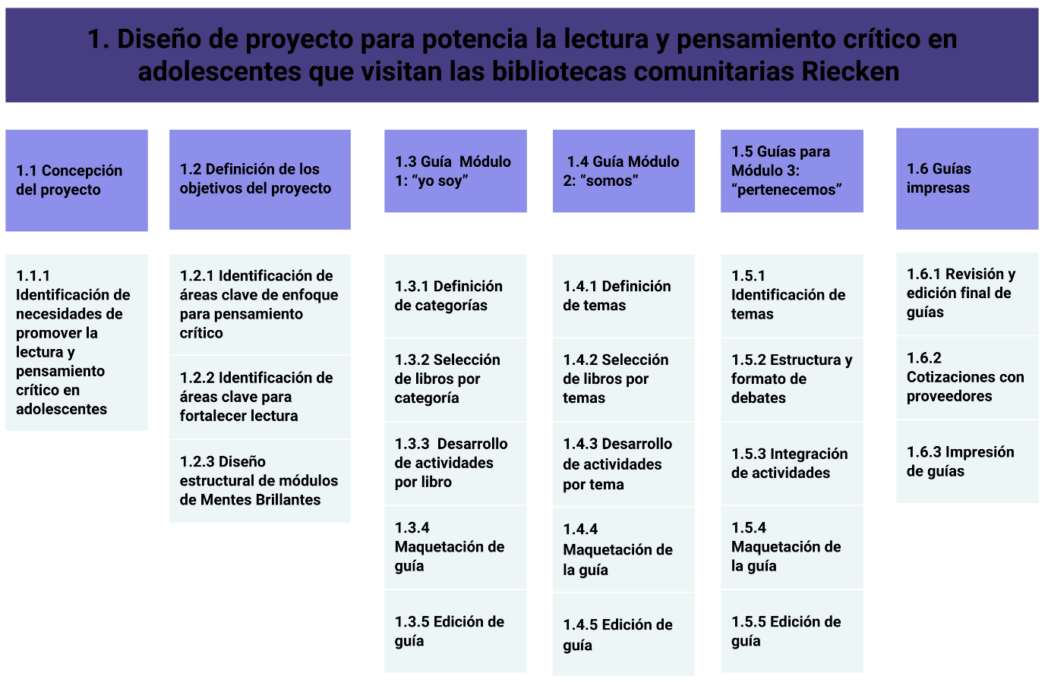
Ilustración 2 – Estructura de Desglose de Trabajo
Fuente: Propia, 2023

DICCIONARIO DE LA EDT
Nombre del proyecto: | Diseño de proyecto para potenciar la lectura y pensamiento crítico en adolescentes que visitan las bibliotecas comunitarias Riecken
Código | Nombre
1.1 | Concepción del Proyecto
Descripción
Durante esta etapa, se analizan las necesidades y preferencias de los adolescentes en relación con la lectura y el pensamiento crítico. Se busca comprender sus motivaciones y desafíos para diseñar intervenciones pertinentes y atractivas. Este proceso implica la colaboración de expertos, comunidades locales y los propios jóvenes, garantizando una visión integral y participativa en la gestación del proyecto.
Responsable: |  | Rocío Vallecillo
Actividades: |  | Identificación de necesidades de promover la lectura y pensamiento crítico en adolescentes
Recursos |  | Encuestas de monitoreo a adolescentes y bibliotecarias/os
Entregables |  | Lista de necesidades de promoción para la lectura por placer y el pensamiento crítico en adolescentes que visitan las bibliotecas comunitarias Riecken
Criterios de aceptación: |  | Información detallada de las necesidades actuales entre la población adolescente
Duración (días): |  | 3 días
Fecha de inicio: |  | 4 de diciembre del 2023
Fecha de terminación: |  | 6 de diciembre del 2023

Nombre del proyecto: | Diseño de proyecto para potenciar la lectura y pensamiento crítico en adolescentes que visitan las bibliotecas comunitarias Riecken
Código | Nombre
1.2 | Definición de los objetivos del proyecto
Descripción
Esta actividad se centra en la delimitación precisa de las áreas prioritarias para el desarrollo del pensamiento crítico y el fomento de la lectura entre los adolescentes. Este proceso se fundamenta en los resultados obtenidos durante la fase de concepción del proyecto, permitiendo identificar las necesidades específicas de la población objetivo. Además, se estructuran los tres módulos de Mentes Brillantes de manera detallada, estableciendo los pasos y componentes clave de cada uno para garantizar su efectividad y coherencia con los objetivos planteados.
Responsable: |  | Rocío Vallecillo
Actividades: |  | - Identificación de áreas clave de enfoque para pensamiento crítico  - Identificación de áreas clave para fortalecer lectura  - Diseño estructural de módulos de Mentes Brillantes
Recursos |  | Resultados de encuestas aplicadas
Entregables |  | - Identificación de las áreas clave para pensamiento crítico y para fortalecer lectura.  - Diseño estructural de los tres módulos de Mentes Brillantes.
Criterios de aceptación: |  | - La estructura de los módulos abarca y usa la identificación de las áreas clave identificadas.
Duración (días): |  | 18 días
Fecha de inicio: |  | 7/12/23
Fecha de terminación: |  | 25/12/23

Nombre del proyecto: | Diseño de proyecto para potenciar la lectura y pensamiento crítico en adolescentes que visitan las bibliotecas comunitarias Riecken
Código | Nombre
1.3 | Guía Módulo 1: “yo soy”
Descripción
Esta actividad comprende una serie de actividades cruciales para su desarrollo completo. Esto incluye la definición de las categorías temáticas, la selección de libros correspondientes a cada categoría, el diseño de actividades específicas para cada libro, la maquetación de la guía y finalmente, la edición para garantizar su calidad y coherencia. Cada una de estas actividades es fundamental para la creación de una guía integral y efectiva que respalde la implementación exitosa del módulo "Yo Soy" dentro del proyecto Mentes Brillantes.
Responsable: |  | Rocío Vallecillo
Actividades: |  | - Definición de categorías  - Selección de libros por categoría  - Desarrollo de actividades por libro  - Maquetación de guía  - Edición de guía
Recursos |  | - Libros para módulo uno  - Actividades específicas por libro  - Guía completa  - Equipo tecnológico
Entregables |  | Guía final del módulo 1: “yo soy”
Criterios de aceptación: |  | La guía del módulo 1 está completa, con sus seis categorías, 24 libros y sus respectivas actividades individuales.
Duración (días): |  | 129 días
Fecha de inicio: |  | 26/12/23
Fecha de terminación: |  | 3/5/24

Nombre del proyecto: | Diseño de proyecto para potenciar la lectura y pensamiento crítico en adolescentes que visitan las bibliotecas comunitarias Riecken
Código | Nombre
1.4 | Guía Módulo 2: “Somos”
Descripción
Esta actividad comprende una serie de tareas esenciales para su elaboración completa. Esto incluye la definición de las categorías temáticas pertinentes, la selección cuidadosa de los libros para cada categoría, el diseño de actividades específicas adaptadas a cada libro, la maquetación de la guía y su posterior edición. Cada una de estas actividades contribuye al desarrollo de una guía integral y coherente que respalda la implementación efectiva del módulo "Somos" dentro del proyecto Mentes Brillantes.
Responsable: |  | Rocío Vallecillo
Actividades: |  | - Definición de categorías  - Selección de libro por categoría  - Desarrollo de actividades por libro  - Maquetación de guía  - Edición de guía
Recursos |  | - Libros para módulo dos  - Actividades específicas por libro  - Guía completa  - Equipo tecnológico
Entregables |  | Guía final del módulo 2: “somos”
Criterios de aceptación: |  | La guía del módulo 2 está completa, con sus seis categorías, 6 libros y sus respectivas actividades individuales.
Duración (días): |  | 59 días
Fecha de inicio: |  | 26/12/23
Fecha de terminación: |  | 23/2/24

Nombre del proyecto: | Diseño de proyecto para potenciar la lectura y pensamiento crítico en adolescentes que visitan las bibliotecas comunitarias Riecken
Código | Nombre
1.5 | Guía Módulo 3: “Pertenecemos”
Descripción
Está actividad abarca una serie de actividades cruciales para su creación integral. Esto incluye la definición de las categorías temáticas relevantes, la cuidadosa selección de libros para cada categoría, el diseño de actividades específicas adaptadas a cada libro, la maquetación de la guía y su posterior edición. Cada una de estas etapas contribuye al desarrollo de una guía completa y coherente que respalda la implementación efectiva del módulo "Pertenecemos" dentro del proyecto Mentes Brillantes.
Responsable: |  | Rocío Vallecillo
Actividades: |  | - Identificación de temas  - Estructura y formato de debates  - Integración de actividades  - Maquetación de la guía  - Edición de guía
Recursos |  | - Temas identificados  - Estructura de debates y su integración con los temas
Entregables |  | Guía final del módulo 3: “Pertenecemos”
Criterios de aceptación: |  | La guía del módulo 3 está completa, con los temas de debate, su estructura y formato correcto.
Duración (días): |  | 28 días
Fecha de inicio: |  | 26/12/23
Fecha de terminación: |  | 23/1/23

Nombre del proyecto: | Diseño de proyecto para potenciar la lectura y pensamiento crítico en adolescentes que visitan las bibliotecas comunitarias Riecken
Código | Nombre
1.6 | Guías impresas
Descripción
Esta actividad se enfoca en los procesos cruciales para la impresión de las guías finales de los tres módulos del proyecto. Esto incluye la revisión exhaustiva y la edición final de las guías para garantizar su calidad y precisión. Luego, se realizarán cotizaciones con proveedores para obtener los mejores precios y condiciones para la impresión. Finalmente, se llevará a cabo el proceso de impresión de las guías, asegurando que estén listas para su distribución y utilización en el proyecto Mentes Brillantes.
Responsable: |  | Rocío Vallecillo
Actividades: |  | - Revisión y edición final de guías  - Cotizaciones con proveedores  - Impresión de guías
Recursos |  | - Guías en digital  - Proveedor seleccionado
Entregables |  | Las guías impresas en su totalidad para los tres módulos
Criterios de aceptación: |  | Las guías están impresas en el tiempo estipulado, bajo los estándares de calidad y costos aprobados.
Duración (días): |  | 11 días
Fecha de inicio: |  | 6/5/24
Fecha de terminación: |  | 17/5/24

RUTA CRÍTICA – CPM
Tabla 9 – Matriz para Ruta Crítica
Código | Actividad | Precedentes inmediatos | Tiempo (días)
1.1.1 | A |  | 5
1.2.1 | B | A | 3
1.2.2 | C | A | 3
1.2.3 | D | B, C | 10
1.3.1 | E | D | 2
1.3.2 | F | E | 60
1.3.3 | G | F | 20
1.3.4 | H | G | 10
1.3.5 | I | H | 2
1.4.1 | J | D | 2
1.4.2 | K | J | 20
1.4.3 | L | K | 10
1.4.4 | M | L | 10
1.4.5 | N | M | 2
1.5.1 | O | D | 3
1.5.2 | P | O | 3
1.5.3 | Q | P | 3
1.5.4 | R | Q | 10
1.5.5 | S | R | 2
1.6.1 | T | I, N, S | 5
1.6.2 | U | I, N, S | 5
1.6.3 | V | T, U | 5
Fuente: Propia, 2023

Ilustración 3 – Ruta Crítica
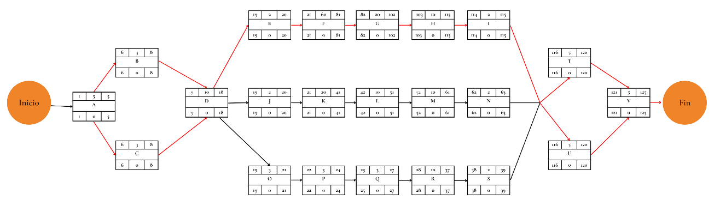
Fuente: Propia, 2023
La ruta crítica permite identificar la secuencia de tareas que determinan la duración total del proyecto. Está basada en la idea de que ciertas actividades son críticas y cualquier retraso en ellas afectaría directamente la duración general del proyecto. Esta ruta proporciona una visión detallada de las dependencias entre las distintas actividades y ayuda a quienes gestionan el proyecto a priorizar y planificar de forma eficiente.
Hay varias formas de representar la ruta crítica, en este proyecto las posibles son:
- A-B-D-E-F-G-H-I-T-Y
- A-B-D-E-F-G-H-I-U-Y
- A-C-D-E-F-G-H-I-T-Y
- A-C-D-E-F-G-H-I-U-Y
Todas estas posibles rutas implican secuencias de actividades críticas, hay que considerar todas las variaciones para realizar una guía esencial para la planificación y ejecución efectiva de proyectos, asegurando así que los recursos y el tiempo se utilicen de manera óptima para alcanzar los objetivos establecidos.

Para una mejor visualización de la ruta crítica puede ingresar al siguiente código QR o al siguiente enlace: https://goo.su/VpBbf

Figura 44 – Código QR Ruta Crítica
Fuente: Propia, 2023

MATRIZ DE INTERESADOS
La población interesada en la ejecución correcta del proyecto “Mentes Brillantes” es:
- Fundación Riecken
- Bibliotecarias/os de las bibliotecas comunitarias Riecken
- Juntas Directivas de las bibliotecas comunitarias Riecken
- Adolescentes de las comunidades
- Servicios de impresión
Se continua con la caracterización de interesados, para determinar el interés que tienen, los problemas que pueden percibirse y evaluar recursos u acuerdos que sean necesarios.
Tabla 10 – Matriz de interesados
N° | Grupos | Intereses | Problemas recibidos
1 | Fundación Riecken | - Éxito e impacto del proyecto en la población adolescente.  - Contribución al desarrollo de habilidades críticas y de lectura en adolescentes.  - Alineación con los objetivos y valores de la Fundación. | - Desviación significativa de los objetivos originales del proyecto.  - Conflictos con los principios y valores de la Fundación.  - Problemas financieros que puedan afectar el presupuesto asignado.
2 | Bibliotecarias/os de las bibliotecas comunitarias Riecken | - Éxito en la implementación del proyecto en sus bibliotecas.  - Mejora en la participación y compromiso de la población adolescente.  - Reconocimiento por su labor y contribución al proyecto. | - Resistencia al cambio en la adopción de nuevos métodos o actividades.  - Dificultades en la coordinación y gestión de las actividades del proyecto.  - Insatisfacción si no se proporciona el apoyo y recursos necesarios.
3 | Juntas Directivas de las bibliotecas comunitarias Riecken | - Impacto positivo del proyecto en la comunidad y la juventud.  - Fortalecimiento de la reputación y relevancia de la biblioteca.  - Sostenibilidad y continuidad del proyecto en el tiempo. | - Preocupaciones sobre la inversión de recursos en actividades específicas.  - Desacuerdo con las metodologías propuestas en el proyecto.  - Falta de apoyo o participación activa por parte de la comunidad.
4 | Adolescentes de las comunidades | - Participación en actividades atractivas y educativas.  - Desarrollo de habilidades sociales, críticas y de lectura.  - Creación de un ambiente seguro y enriquecedor en la biblioteca. | - Falta de interés o participación si las actividades no son atractivas.  - Desconfianza o resistencia si no se abordan sus necesidades e intereses.  - Problemas de accesibilidad o disponibilidad para participar.
5 | Servicios de impresión | - Cumplimiento de requisitos y estándares de impresión.  - Acuerdo financiero satisfactorio.  - Establecimiento de relaciones comerciales a largo plazo. | - Demoras o errores en la impresión que afecten los plazos de entrega.  - Conflictos financieros o discrepancias en los costos acordados.  - Problemas de calidad en la producción que puedan afectar la imagen del proyecto.
Fuente: Propia, 2023

Finalmente se desarrolla un análisis de interesados que permita evaluar la participación, el poder, influencia e impacto que tienen en el proyecto.
Tabla 11 – Matriz de poder, influencia e impacto
N° | Interesados | Participación actual | Participación deseada | Poder/interés | Poder/Influencia | Influencia/Impacto | Estrategia preliminar | Actividad
1 | Fundación Riecken | Líder | Líder | Alto | Alto | Medio | Involucrar y mantener satisfecha | Desarrollar reuniones continuas que permitan planificar y desarrollar el  perfil del proyecto
2 | Bibliotecarias/os de las bibliotecas comunitarias Riecken | Neutro | De apoyo | Alto | Medio | Medio | Involucrar y atraer activamente | Desarrollar reuniones continuas que permitan planificar y desarrollar el  perfil del proyecto
3 | Juntas Directivas de las bibliotecas comunitarias Riecken | De apoyo | Líder | Alto | Alto | Medio | Involucrar y atraer activamente | Desarrollar reuniones continuas que permitan planificar y desarrollar el  perfil del proyecto
4 | Adolescentes de las comunidades | Neutro | Líder | Medio | Bajo | Medio | Involucrar y mantener satisfecha | Socializar el proyecto y presentar los  beneficios que ofrece a la comunidad
5 | Servicios de impresión | Desconocedor | Desconocedor | Medio | Bajo | Bajo
Fuente: Propia, 2023

PLAN DE GESTIÓN DE COMUNICACIONES
Las comunicaciones están diseñadas para que los interesados del proyecto, se busca planificar las comunicaciones de forma que permita mantener informadas a todas las personas u organizaciones involucradas a través de estrategias sólidas, confiables y directas.
Tabla 12 – Plan de Gestión de Comunicaciones
Nombre de proyecto: Diseño de proyecto para potenciar la lectura y pensamiento crítico en adolescentes que visitan las bibliotecas comunitarias Riecken
Requisitos de comunicación de interesados | Información para comunicar | Programa/Frecuencia | Responsable de gestionar la comunicación | Responsable de aprobar | Personas/Grupos receptores | Método o metodologías de comunicación
Se evalúan los requisitos de todos los interesados en base a los objetivos del proyecto | Se compartirá el contenido, objetivos y propósitos del proyecto “Mentes Brillantes” | Se realizará un lanzamiento y luego se realizará de forma periódica semanal y trimestralmente un seguimiento. | Director de Proyecto | Director Regional | Se transmitirá la información según el grupo con el que se trabaje, es decir: Juntas Directivas, Bibliotecarias/os y Adolescentes. | Se realizará el lanzamiento de forma presencial en las comunidades y el seguimiento semanal y trimestral se realizará digitalmente con las y los bibliotecarios.
Método para actualizar y refinar el plan de gestión de comunicaciones
Se debe hacer una revisión del plan de comunicaciones cuando:
- Se integre una nueva comunidad al proyecto
- Haya cambio de Junta Directiva o Bibliotecaria/o
- Se haga cambio de módulo con las y los adolescentes
- La información no está llegando de manera correcta
Pasos importantes:
- Determinar los interesados del proyecto
- Determinar los requerimientos de información que debe conocer cada grupo de interesados
- Desarrollar y actualizar la matriz de comunicaciones periódicamente
Fuente: Propia, 2023

Se presenta también una matriz de interesados que permite planificar la gestión de comunicación que se realizará en el proyecto.
Tabla 13 – Matriz de Comunicaciones con interesados
N° | Elemento para comunicar | Emisor | Receptor | Medio | Recurso | Tipo de Comunicación | Periodicidad | Actividad/Estrategia
1 | Actualizaciones sobre el Proyecto | Director de Proyecto | Fundación Riecken y Junta Directiva | Correo Electrónico y mensajes de texto | Herramientas tecnológicas: celular, computadora, internet  Personas: personal de Fundación Riecken, director de proyecto y Junta Directiva | Informativa | Mensual | Boletines de Progreso y Reportes
2 | Implementación y Desafíos del Proyecto | Bibliotecarias/os de las Bibliotecas Comunitarias Riecken | Director de Proyecto | Reuniones Virtuales / Plataforma Colaborativa | Herramientas tecnológicas: computadora, internet  Personas: director de proyecto y bibliotecarias/os | Interactiva | Quincenal | Sesiones de Actualización y Resolución de Dudas
3 | Impacto en la Comunidad y Participación Adolescente | Director de Proyecto (Organización) | Juntas Directivas de las Bibliotecas Comunitarias Riecken | Mensaje de texto o llamada telefónica | Herramientas tecnológicas: celular  Personas: director de proyecto y Juntas Directivas | Informativa y Persuasiva | Trimestral | Informes de Resultados y Encuestas de Satisfacción
4 | Actividades y Beneficios para Adolescentes | Bibliotecarias/os | Adolescentes de las Comunidades | Sesiones Presenciales | Herramientas: materiales didácticos, datashow, computadora, internet  Personal: bibliotecarias/os y población adolescente | Participativa y Educativa | Quincenal | Publicaciones en Redes Sociales y Sesiones de Participación
5 | Coordinación con Servicios de Impresión | Director de Proyecto (Organización) | Servicios de Impresión | Correo Electrónico | Herramientas tecnológicas: director de proyecto, computadora, internet  Presupuesto asignado a impresión de guías | Informativa y Coordinación | Según Requerimientos | Coordinación de Entregas y Revisiones de Calidad
La importancia de una correcta gestión de comunicaciones radica en la capacidad de asegurar una transmisión efectiva de información entre todos los grupos de interesados. La claridad en la comunicación contribuye a la participación activa, facilita la identificación temprana y resolución rápida de problemas y promueve la adaptabilidad a posibles cambios.
Fuente: Propia, 2023
Además, es eficiente en cuánto a la construcción de relaciones sólidas entre las y los participantes, fortaleciendo la colaboración y el alcance de los objetivos en común.

GESTIÓN DE RIESGOS DEL PROYECTO
Para poder desarrollar de forma óptima el proyecto, es necesario realizar una evaluación de los posibles riesgos al momento de desarrollarlo, es necesario clasificarlos y dar respuesta.
Figura 45 – Matriz de Desglose de Riesgos
Todos los riesgos que pueden influir al momento de realizar el proyecto son los mencionados a continuación:
Figura 46 – Matriz Desglose de Riesgos
Fuente: Propia, 2023
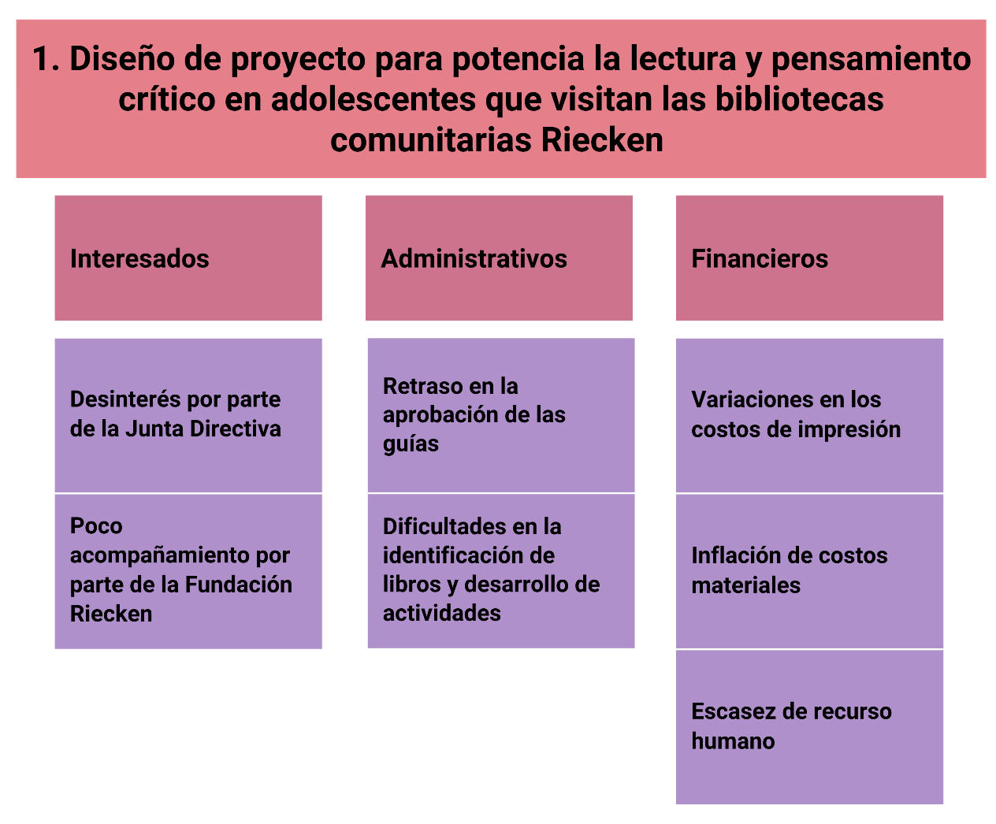

Tabla 14 – Matriz de Riesgos
N° | Grupos | Subgrupos o categoría de riesgo | Riesgo identificado
1 | Interesados | Fundación Riecken | Poco acompañamiento por de la Fundación Riecken
1 | Interesados | Juntas Directivas | Desinterés por parte de la Junta Directiva
2 | Administrativos | Fundación Riecken | Retraso en la aprobación de las guías
2 | Administrativos | Fundación Riecken | Dificultades en la identificación de libros y desarrollos de actividades
3 | Financiero | Proveedores de impresión | Variaciones en los costos de impresión
3 | Financiero | Proveedores de impresión | Inflación de costos materiales
3 | Financiero | Proveedores de impresión | Escasez de recurso humano
Fuente: Propia, 2023
Fuente: Propia, 2023

PLAN DE RESPUESTA A RIESGOS
Tabla 15 - Matriz respuesta a riesgos

Poco acompañamiento por parte de la Fundación Riecken: Designar un equipo interno dedicado al seguimiento continuo del progreso del proyecto en las comunidades, con la capacidad de generar informes periódicos que reflejen los logros alcanzados y los desafíos encontrados. Además, establecer canales de comunicación efectivos con las comunidades para compartir regularmente los resultados del monitoreo y asegurar su compromiso con el proyecto.
- Desinterés por parte de la Junta Directiva: Identificar y establecer alianzas con miembros influyentes de la Junta Directiva que respalden activamente el proyecto para mitigar posibles resistencias o desinterés. Realizar presentaciones periódicas ante la Junta Directiva para mantenerlos informados sobre el progreso del proyecto y resaltar los beneficios y logros alcanzados.
- Retraso en la aprobación de guías: Establecer plazos claros y realistas para la revisión y aprobación de las guías, y mantener una comunicación abierta con las partes interesadas para garantizar su compromiso y cumplimiento.
- Dificultades en la identificación de libros y desarrollo de actividades: Establecer un equipo de búsqueda de recursos dedicado para identificar fuentes alternativas de libros y actividades, y mantener una lista actualizada de proveedores potenciales así como realizar un análisis exhaustivo de las necesidades de recursos y establecer criterios claros para la selección de libros y actividades que se alineen con los objetivos del proyecto.
- Incumplimiento de proveedores: Establecer acuerdos contractuales sólidos que incluyan cláusulas de penalización por incumplimiento y desarrollar relaciones de colaboración a largo plazo con proveedores confiables y realizar un seguimiento regular del desempeño de los proveedores y mantener una comunicación abierta para abordar cualquier problema o desafío de manera oportuna y efectiva.
- Inflación de costos materiales: Establecer acuerdos de compra a largo plazo con proveedores para garantizar precios estables durante un período determinado. Además, considerar la diversificación de fuentes de suministro para reducir la dependencia de un único proveedor, a la vez, monitorear de cerca los precios de los materiales clave y anticipar posibles aumentos mediante el análisis de tendencias del mercado. Asimismo, establecer reservas presupuestarias para hacer frente a aumentos inesperados en los costos de los materiales.
- Escasez de recurso humano: Desarrollar un plan de capacitación y desarrollo del personal interno para cubrir las brechas de habilidades y minimizar el impacto de la escasez de recursos humanos cualificados. Establecer un programa de capacitación y desarrollo para miembros de la comunidad local interesados en desempeñar roles de bibliotecarias. Capacitar a las Juntas Directivas comunitarias y mantener buena comunicación con las diferentes Municipalidades para el cumplimiento del convenio.

TRIPLE RESTRICCIÓN SEGÚN LA GUÍA PMBOK® 6TA EDICIÓN
La triple restricción es clave en cuanto a la interdependencia entre el alcance, tiempo y costo. Estos tres elementos se vinculan de forma intrínseca, de modo que cualquier cambio en uno de ellos afecta directamente a los otros dos. En el caso de este proyecto, se puede describir de la siguiente forma:
- Alcance
Descripción: busca promover la lectura por placer y el pensamiento crítico entre adolescentes a través de tres módulos con enfoques específicos.
Entregables clave: guías detalladas para cada módulo, donde se incluye instrucciones paso a paso, actividades y selección de lecturas.
Criterios de aceptación: aprobación de guías por parte de personal de Fundación Riecken y retroalimentación positiva de los mismos.
- Tiempo
Ciclo de vida del proyecto: este proyecto sigue una estructura por fases, desde su concepción hasta la impresión de las guías.
Cronograma de hitos: se establecieron hitos clave para cada fase, como la investigación inicial, desarrollo de guías y su impresión.
Restricciones de tiempo: se establecieron fechas límite para cada fase e hitos del proyecto.
- Costo
Descripción: impresión de guías para cada módulo.
Entregables clave: guías impresas y disponibles para la implementación.
Criterio de éxito: mantener los costos dentro del presupuesto establecido.

La interrelación entre los elementos es crucial. Por ejemplo, si se realiza un cambio en el alcance, como la adición de un nuevo módulo, puede afectar directamente en el tiempo y el en el costo del proyecto. La gestión efectiva de la triple restricción es esencial para el éxito general de este proyecto.

OBJETIVOS DE DESARROLLO
Los Objetivos de Desarrollo Sostenible de las Naciones Unidas, son un marco global que guía los esfuerzos para abordar desafíos sociales, económicos y ambientales. El proyecto “Mentes Brillantes” está orientado al fomento de la lectura por placer y desarrollo de pensamiento crítico en adolescentes y se alinea de manera intrínseca con varios de los ODS, contribuyendo así a la construcción de un futuro más equitativo, inclusivo y sostenible. Logrando que el proyecto se convierta en una plataforma que aborda desafíos cruciales y busca empoderar a la población adolescente de diversas comunidades.
- Objetivo 5: Lograr la igualdad de género y empoderar a todas las mujeres y a las niñas
Al crear el componente “Las chicas que leen son exitosas” dentro del proyecto se aborda de manera específica y positiva la igualdad de género. Al recomendar libros y actividades especialmente para chicas pero sin ser excluyentes para chicos, el proyecto busca empoderar a estas jóvenes, fomentar su participación activa en el aprendizaje y promover mensajes de igualdad y empoderamiento.
- Objetivo 10: Reducir la desigualdad en los países y entre ellos
El proyecto aborda la desigualdad al proporcionar un espacio inclusivo para adolescentes de diferentes comunidades y contextos. La selección cuidadosa de libros y variedad de temas explorados buscan reducir brechas culturales, para promover la participación equitativa en toda la población adolescente independientemente de sus antecedentes.
- Objetivo 16: Promover sociedades pacíficas e inclusivas
Con el enfoque de debates, exploración emocional y actividades grupales se contribuye al desarrollo de habilidades sociales, promoviendo así sociedades pacíficas e inclusivas. Al proporcionar acceso a recursos y oportunidades de aprendizaje, el proyecto aborda la falta de acceso a la justicia educativa y busca construir una base inclusiva para el desarrollo sostenible.

TEORÍA DEL APRENDIZAJE SOCIAL DE ALBERT BANDURA
Este proyecto se relaciona de forma significativa con la teoría del aprendizaje social creado por Albert Bandura, específicamente en el contexto del aprendizaje vicario y la preferencia en la población adolescente por recibir información de sus pares.
- Aprendizaje Vicario:
Bandura sostiene que el aprendizaje vicario ocurre cuando los individuos observan y modelan el comportamiento de otros. En el proyecto, la población adolescente tendrá la oportunidad de seleccionar el libro que quiere leer, realizar actividades y debatir temáticas específicas basándose en el ejemplo de otros adolescentes que estén participando en el proyecto o en la líder del grupo.
- Pares como Modelos de Aprendizaje:
La teoría de Bandura destaca la importancia de los pares como modelos de aprendizaje efectivos. En "Mentes Brillantes", al incorporar un componente exclusivo para chicas bajo la premisa de "Las chicas que leen son exitosas", se capitaliza la influencia positiva de las compañeras en la motivación y participación de las adolescentes.
- Preferencia de la Información de Pares:
La preferencia de la población adolescente por recibir información de individuos de su misma edad se alinea con la teoría de Bandura. En el proyecto, al facilitar la elección de libros y actividades lideradas por pares, se fomenta una mayor conexión y resonancia con las y los participantes.
- Exploración Emocional y Social:
La teoría del aprendizaje social subraya la importancia de la exploración emocional y social en el proceso de aprendizaje. Los módulos de "Mentes Brillantes" abordan estas dimensiones al incluir actividades de exploración personal y emocional, así como debates grupales, proporcionando un espacio para la expresión y el aprendizaje social.

MENTES BRILLANTES

MÓDULO 1: YO SOY
Este primer módulo "Yo soy", se erige como un viaje introspectivo destinado a catalizar el crecimiento personal y el pensamiento crítico en los adolescentes que frecuentan las Bibliotecas Comunitarias Riecken. Este proyecto se cimienta en los tres pilares fundamentales del programa: leer, descubrir y actuar, desglosándose en seis categorías fundamentales las cuáles ofrecen cuatro opciones de libro cada una.
En el primer paso, "Lee", la libertad es la protagonista. No hay restricciones de tiempo; cada participante selecciona, al menos, un libro de las cautivadoras categorías propuestas y se sumerge en su lectura de forma individual.
El segundo paso, "Descubre", desentraña el contenido de cada libro. La guía proporciona actividades específicas diseñadas para explorar y reflexionar sobre los aprendizajes obtenidos durante la lectura. Aquí, la conexión personal con la narrativa se intensifica.
El punto culminante, "Actúa", emerge al final del proceso de descubrimiento. Aunque la guía sugiere una o dos acciones relacionadas con cada categoría, se incentiva a cada individuo a crear su propio Actúa, personalizando la experiencia. Este paso va más allá de la introspección, invitando a compartir el aprendizaje con otros: compañeros adolescentes, la biblioteca, la comunidad o la escuela. La meta es tejer vínculos, compartir conocimientos y proyectar la influencia positiva del proyecto "Mentes Brillantes".
Cada categoría representa una dimensión esencial de la vida adolescente:
- Honestidad: Explora la honestidad en diversos contextos, fomentando la reflexión sobre la integridad personal, grupal, social y familiar.
- Responsabilidad: Aborda la responsabilidad desde múltiples perspectivas, trascendiendo lo académico para incluir la responsabilidad afectiva, ambiental y social.
- Autoestima: Enfocado en fortalecer la autoimagen, este segmento trata temas cruciales como la apariencia física, el peso, la raza, el estatus económico y la orientación sexual, promoviendo la aceptación propia.
- Pilas con la seguridad: Dedicado a la seguridad en la adolescencia, este conjunto de libros busca prevenir el bullying, el cyberbullying, el grooming, el sexting y otras amenazas que enfrenta esta población.
- Quiero y cuido mi cuerpo: Explora la relación de los adolescentes con su propio cuerpo, abordando temas como la alimentación, el ejercicio, el machismo y la elección de parejas.
- Cosas que me confunden: Dirigido a los temas confusos inherentes a la adolescencia, como el amor, la amistad y la orientación sexual, esta categoría proporciona orientación y comprensión.
La participación en las categorías del ciclo 1 de "Yo soy" implica un proceso cuidadosamente diseñado para maximizar el impacto individual y colectivo. En primer lugar, cada participante elige un libro por categoría, seleccionando aquel que más resuene con sus intereses o despierte su curiosidad, marcando el inicio del primer paso: "Lee". Este acto de elección personal fomenta la autonomía y la conexión emocional con el material. En este apartado, se pondrá la portada de los libros y la sinopsis de cada uno para que las personas puedan leerlo y escoger el que más les interese.
Posteriormente, tras la inmersión en la lectura, se avanza al segundo paso: "Descubre". Se despliegan actividades meticulosamente elaboradas que buscan explorar y desentrañar las temáticas y lecciones presentes en el libro. Este paso facilita la reflexión crítica y la internalización de conceptos clave, transformando la experiencia de lectura en un proceso activo y enriquecedor.
El tercer y último paso, "Actuar", constituye la fase culminante, donde los participantes se convierten en agentes de cambio en sus comunidades. Se les insta a ejecutar acciones concretas que reflejen y amplifiquen las enseñanzas extraídas de la lectura. Importa destacar que se fomenta la personalización de estas acciones, permitiendo a los adolescentes proponer y liderar actividades basadas en sus propias visiones y necesidades.
Es esencial subrayar la flexibilidad en el proceso, donde la elección de la cantidad de libros a leer queda en manos del participante al igual que el orden de las categorías al momento de leer. Se promueve la libertad para explorar varios títulos o enfocarse en uno, con la garantía de que cada lectura será acompañada por actividades de "Descubre", es decir, por categoría pueden leer los cuatro libros si gustan, pero mínimo, uno. Además, se incentiva la creación de actúas originales, brindando a los jóvenes la oportunidad de expresar su creatividad y compromiso social, no obstante, por categoría se brindará una o dos sugerencias de actúas.
Es importante seguir el orden de los pasos, si bien es cierto las categorías se pueden realizar en el orden que quieran, es importante que el “lee, descubre y actúa” se hagan seguidos, para garantizar el avance dentro del proyecto y no dejar al final los seis actúas.
Al concluir cada categoría, se otorga un reconocimiento, un gesto simbólico que valida el esfuerzo y la dedicación, es importante recalcar que no es un premio por leer.
Al acumular los seis reconocimientos, se celebra la finalización exitosa del ciclo 1, marcando un hito significativo en el viaje de cada participante hacia el fortalecimiento de su pensamiento crítico y su impacto positivo en la comunidad.
Dentro del entramado enriquecedor de "Yo Soy", destaca un componente vital denominado "Las Chicas que Leen son Exitosas". Este elemento no solo reconoce la desigualdad de oportunidades que históricamente han enfrentado las mujeres, sino que se erige como un catalizador para cambiar ese paradigma.
En cada categoría, se incorporan dos libros recomendados para las chicas, no solo por la relevancia temática sino también por la manera en que abordan los temas. Este enfoque intencional busca equilibrar la balanza, brindando a las adolescentes la oportunidad de explorar narrativas que resuenen con sus experiencias y desafíos únicos. Es importante aclarar que si bien es cierto, está recomendado para chicas, no significa que los chicos no puedan o no deban leerlos, todo lo contrario, se motiva a que también los lean para aumentar sus niveles de empatía y concientización en los problemas de género actuales.
El componente va más allá de la simple recomendación de lecturas; impulsa un liderazgo participativo. Una de las propias chicas del grupo asume el rol de líder del proyecto, trabajando codo a codo con la bibliotecaria y la Fundación Riecken. Este liderazgo entre pares es estratégico, permitiendo una identificación más profunda y una conexión auténtica con las participantes.
Este enfoque deliberado en el liderazgo juvenil y el empoderamiento femenino no solo transforma la dinámica del proyecto, sino que también contribuye a la construcción de comunidades más equitativas. Las chicas no solo son receptoras de conocimiento; se convierten en conductoras activas de cambio, reforzando la premisa central de "Las Chicas que Leen son Exitosas".
        - MÓDULO 2: SOMOS
Una vez culminado el inspirador viaje del Módulo 1, las y los participantes se embarcan en el Módulo 2, titulado "Somos". Aquí, la premisa es clara: la unión hace la fuerza. Para acceder a esta nueva etapa, es requisito haber completado en su totalidad el Módulo 1, generando una experiencia grupal más sólida y cohesionada.
Leemos: Este primer paso se transforma en una experiencia colectiva. Toda la población participante, ya sea de manera presencial o sincronizada, se sumergen en la lectura conjunta de un mismo libro. La sincronización del ritmo de lectura es flexible y se adapta a las preferencias del grupo, permitiendo una experiencia compartida y enriquecedora.
Descubrimos: El segundo paso, "Descubrimos", se convierte en una actividad grupal, asegurando la participación activa de todas las personas. La guía proporciona actividades específicas diseñadas para explorar conjuntamente el contenido del libro seleccionado. La riqueza de perspectivas y reflexiones enriquece la comprensión colectiva.
Actuamos: En el tercer paso, "Actuamos", la magnitud del grupo agrega un componente más ambicioso a las acciones propuestas. El Actúa grupal, alineado con las categorías del módulo, busca impactar de manera significativa en la comunidad. La inclusión de más personas en estas acciones colectivas amplifica el alcance del proyecto, llegando a bibliotecas, comunidades, escuelas y otros espacios. Siempre se motiva al grupo a que realicen un actúa de su propia creación.
La intención es tejer lazos más robustos, extendiendo la influencia positiva de "Mentes Brillantes" a un nivel colectivo, consolidando así la fuerza del trabajo en equipo y la poderosa conexión generada por la lectura compartida.
En el Módulo 2, las seis categorías adquieren singularidad al abordar temáticas específicas a través de lecturas compartidas. La experiencia colectiva se intensifica, destacando la conexión grupal. Las categorías propuestas son:
- Compromiso Social: La selección de la lectura tiene como propósito fortalecer el compromiso social del grupo.
- Integridad: se lee para resaltar la importancia de la integridad personal.
- Solidaridad: La lectura busca cultivar la solidaridad entre los participantes, hacia otras personas, animales o situaciones.
- ¿Y si Hablamos del Amor?: se aborda una lectura que desmitifiquen el concepto del amor en la adolescencia, que rompa patrones de amor romántico y que enseñe amor sano.
- Somos Diversidad: Se explora la diversidad a través de una lectura que celebre las diferencias entre todas las personas y que refuerce que esas características únicas nos hacen especiales.
- Descubre tus Derechos: Lectura destinadas a empoderar a las y los participantes mediante el conocimiento de sus derechos para crear líderes.

El orden de las categorías es flexible, permitiendo una exploración variada, sin embargo, deben realizar los tres pasos por categoría antes de continuar a la siguiente. Cada categoría representa una oportunidad para profundizar en temas significativos, contribuyendo al enriquecimiento colectivo y al empoderamiento de "Mentes Brillantes" y al finalizar una, se les dará a cada participante un reconocimiento por sus avances, al tener los seis reconocimientos, su travesía en el módulo 2 habrá concluido.
Se designará una líder, preferiblemente una de las chicas participantes, para guiar y colaborar con la bibliotecaria y la Fundación Riecken en el impulso del proyecto. Esto no solo fortalece el liderazgo juvenil sino que también asegura una identificación efectiva entre pares.
Todas las lecturas del Módulo 2 se eligen estratégicamente para ser recomendadas especialmente a chicas. El propósito es empoderarlas, proporcionarles un espacio significativo y alentar la empatía entre géneros, al igual que generar empatía en los chicos hacia ciertos temas u perspectivas.
        - MÓDULO 3: PERTENECEMOS
El Módulo 3 marca la culminación de la experiencia "Mentes Brillantes" y se centra en el desarrollo del pensamiento crítico a través de debates entre pares. Para avanzar a este módulo, es imperativo haber completado exitosamente el Módulo 2.
- Debates entre Pares: El enfoque principal es la realización de debates estructurados sobre temas previamente explorados en los módulos anteriores. Cualquiera de las 12 categorías puede ser objeto de discusión, fomentando así la reflexión crítica y el intercambio de ideas.
- Guía para Debates: La guía proporciona una comprensión integral de qué es un debate, cómo se estructura y se resuelve, la formulación de argumentos, técnicas para refutar y formular preguntas, y cómo redactar de manera efectiva. Además, se explora la diversidad de debates, formatos y cómo juzgarlos.
- Prácticas Divertidas: Se realizan prácticas cortas y lúdicas para seleccionar temas de interés. El objetivo es convertir el aprendizaje en un juego, promoviendo así el entusiasmo y el compromiso de la población adolescente.
- Debate Comunitario: El módulo culmina con un debate comunitario a gran escala, invitando a miembros de la comunidad a participar. Esta actividad no solo cierra el proyecto "Mentes Brillantes" de manera impactante sino que también proporciona a los adolescentes la oportunidad de aplicar sus habilidades en un entorno público.
- Consejos y Habilidades Adicionales: Se brindan consejos prácticos sobre cómo realizar presentaciones convincentes, hablar en público y otras habilidades esenciales para reforzar la confianza y el impacto de los participantes.
Este módulo se presenta como la etapa final donde se consolida el aprendizaje, se promueve la participación activa y se celebra el desarrollo de las habilidades críticas adquiridas a lo largo de "Mentes Brillantes".

Cabe mencionar que estos tres módulos son un proceso completo, con continuidad y secuencia, es por esto, que se solicita que las personas finalicen un módulo antes de avanzar al siguiente. Mentes Brillantes finaliza al culminar el tercer módulo.
Finalmente, para poder tener una visualización de la estructura de los tres módulos, puede entrar al siguiente enlace con el código QR donde visualizará tres documentos PDF, uno para cada ciclo y su breve ejemplo o en el siguiente enlace: https://goo.su/1wjGfi

Fuente: Propia, 2023
Figura 47 – Código QR, Mentes Brillantes ejemplo

MEDIDAS DE CONTROL
    - CALIDAD DE LAS GUÍAS
- Indicador: aceptación de las guías por parte de Fundación Riecken.
- Medidas de control: revisión durante la finalización de maquetación de guías y reuniones periódicas en proceso de selección de libros y desarrollo de actividades.
    - RETROALIMENTACIÓN DE BIBLIOTECARIAS/OS Y ADOLESCENTES
- Indicador: satisfacción en las guías por parte de las bibliotecarias y bibliotecarios y de la población adolescente.
- Medida de control: sesión de retroalimentación
    - CUMPLIMIENTO DEL CRONOGRAMA
- Indicador: avance según cronograma establecido para el desarrollo de las guías
- Medida de control: revisión constante del progreso y ajuste según necesidad.

CRONOGRAMA DE IMPLEMENTACIÓN Y PRESUPUESTO

LISTA DE ACTIVIDADES
Tabla 16 – Lista de actividades
Paquete de trabajo |  | Actividad del paquete de trabajo
Código EDT | Nombre | Código | Nombre | Descripción de la actividad
1.1 | Inicio del proyecto | 1.1.1 | Concepción del proyecto | Se identificarán las necesidades de promoción de la lectura por placer y el pensamiento crítico en adolescentes
1.1 | Inicio del proyecto | 1.1.2 | Definición de los objetivos del proyecto | Se identificarán las áreas clave del pensamiento crítico y del fortalecimiento de la lectura por placer, se realizará el diseño estructural de los módulos para el proyecto.
1.2 | Creación de “Mentes Brillantes” | 1.2.1 | Guía Módulo 1: “yo soy” | Se realizará la guía del módulo uno, se identificarán los libros, se asignarán en seis categorías, se realizarán actividades individuales de cada libro, se realizará la maquetación y edición de la guía.
1.2 | Creación de “Mentes Brillantes” | 1.2.2 | Guía Módulo 2: “somos” | Se realizará la guía del módulo dos, se identificarán los libros, se asignarán a las categorías, se realizarán actividades grupales de cada libro, se realizará la maquetación y edición de la guía.
1.2 | Creación de “Mentes Brillantes” | 1.2.3 | Guía Módulo 3: “pertenecemos” | Se identificarán los temas, se estructurará y dará formato a los debates, esto se integrará con actividades grupales, se realizará la maquetación y edición de la guía.
1.3 | Impresión de guías | 1.3.1 | Guías impresas | Se realizará una revisión y edición final de las tres guías, se cotizará con proveedores para escoger uno y realizar la impresión de las guías.
Fuente: Propia, 2023

ESTIMACIÓN DE DURACIÓN DE ACTIVIDADES
Tabla 17 – Estimación de duración de actividades
Fuente: Propia, 2023
Código | Paquete de trabajo | Duración días | Duración horas | Método usado
1.1 | Concepción del Proyecto | 6 días | 48 horas | PERT
1.2 | Definición de los objetivos del proyecto | 13 días | 104 horas | PERT
1.3 | Guía Módulo 1: “yo soy” | 129 días | 1032 horas | PERT
1.4 | Guía Módulo 2: “somos” | 44 días | 352 horas | PERT
1.5 | Guía Módulo 3: “pertenecemos” | 21 días | 168 horas | PERT
1.6 | Guías impresas | 10 días | 80 horas | PERT

Figura 48 – Diagrama PERT
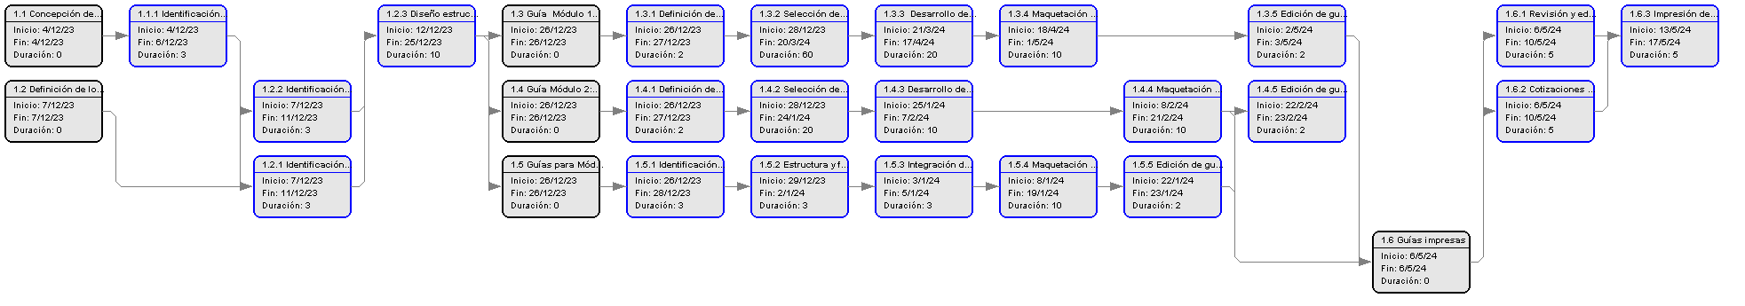
Fuente: Propia, 2023

Para una mejor visualización, acceder al siguiente código QR o el siguiente enlace: https://goo.su/W5e2jF

Figura 49 – Diagrama PERT Código QR
Fuente: Propia, 2023

CRONOGRAMA
Se desarrolló un cronograma de proyecto que permite planificar las tareas y/o actividades que se van a desarrollar a lo largo del mismo donde solo se cuentan los días de lunes a viernes.
TOTAL: 163 días
Tabla 18 – Conograma de actividades
EDT | Nombre de tarea | Duración | Comienzo | Fin
 | Diseño de proyecto para potenciar la lectura y pensamiento crítico en adolescentes que visitan las bibliotecas comunitarias Riecken | 120 días | 4/12/23 | 17/5/24
1.1 | Concepción del proyecto | 3 días | 4/12/23 | 6/12/23
1.1.1 | Identificación de necesidades de promover la lectura y pensamiento crítico en adolescentes | 3 días | 4/12/23 | 6/12/23
1.2 | Definición de los objetivos del proyecto | 13 días | 7/12/23 | 25/12/23
1.2.1 | Identificación de áreas clave de enfoque para pensamiento crítico | 3 días | 7/12/23 | 11/12/23
1.2.2 | Identificación de áreas clave para fortalecer lectura | 5 días | 7/12/23 | 11/12/23
1.2.3 | Diseño estructural de módulos de Mentes Brillantes | 10 días | 12/12/23 | 25/12/23
1.3 | Guía Módulo 1: “yo soy” | 129 días | 26/12/23 | 3/5/24
1.3.1 | Definición de categorías | 2 días | 26/12/23 | 27/12/23
1.3.2 | Selección de libros por categoría | 60 días | 28/12/23 | 20/3/24
1.3.3 | Desarrollo de actividades por libro | 20 días | 21/3/23 | 17/4/24
1.3.4guía | Maquetación de guía | 10 días | 18/4/23 | 1/5/24
1.3.5 | Edición de guía | 2 días | 2/5/24 | 3/5/24
1.4 | Guía Módulo 2: “somos” | 44 días | 26/12/23 | 23/2/24
1.4.1 | Definición de categorías | 2 días | 26/12/23 | 27/12/23
1.4.2 | Selección de libros por categoría | 20 días | 28/12/23 | 24/1/23
1.4.3 | Desarrollo de actividades por libro | 10 días | 25/12/24 | 7/2/24
1.4.4 | Maquetación de guía 1.4 Maquetación | 10 días | 8/2/24 | 21/2/24
1.4.5 | Edición de guía | 2 días | 22/2/24 | 23/2/24
1.5 | Guías para Módulo 3: “pertenecemos” | 21 días | 26/12/23 | 23/1/24
1.5.1 | Identificación de temas | 3 días | 26/12/23 | 28/12/23
1.5.2 | Estructura y formato de debates | 3 días | 29/12/23 | 2/1/24
1.5.3 | Integración de actividades | 3 días | 3/1/24 | 5/1/24
1.5.4 | Maquetación de la guía | 10 días | 8/1/24 | 19/1/24
1.5.5 | Edición de guía | 2 días | 22/1/24 | 23/1/24
1.6 | Guías impresas | 10 días | 6/5/24 | 17/5/24
1.6.1 | Revisión y edición final de guías | 5 días | 6/5/2 | 10/5/24
1.6.2 | Cotizaciones con proveedores | 5 días | 6/5/24 | 10/5/24
1.6.3 | Impresión de guías | 5 días | 13/5/24 | 17/5/24
Fuente: Propia, 2023

PLAN DE GESTIÓN DE COSTOS
Se realizó una identificación de los costos y un análisis de todos los elementos involucrados. Clasificando los costos en categorías específicas como: materiales, recurso humano, tecnología y demás gastos operativos. Se consideró la inclusión de una reserva monetaria para mitigar los riesgos identificados durante la ejecución del proyecto.
Considerando todas las categorías, la impresión de guías es la única actividad que genera costos financieros extras y al ser la única partida de gastos, los fondos serán usados de los recursos propios de la Fundación Riecken. Estos fondos son de naturaleza institucional y se solicitarán con tiempo y aprobación correspondiente para su uso, para garantizar que los fondos necesarios estén disponibles internamente cuando se requieran. Además, se incluirá una reserva monetaria para hacer frente a los riesgos potenciales que puedan afectar los costos del proyecto.
Este enfoque simplifica el proceso de gestión de costos al eliminar la necesidad de solicitar financiamiento externo para el proyecto.
La transparencia en asignación y uso de estos fondos es un principio fundamental en la ejecución del este. Se establecerán mecanismos de control y seguimiento rigurosos para asegurar que los recursos financieros se utilicen eficientemente y de acuerdo con el presupuesto establecido para la impresión de guías.

ESTIMACIÓN DE COSTOS DE ACTIVIDAD
La estimación de costos para este proyecto se basa en la información proporcionada por proveedores asociados a impresión de guías, que es la única partida de gastos en este proyecto.
Los fondos para este proyecto al realizar la cotización, es un total estimado de 346,840 lempiras.
Es importante destacar que esta estimación se presenta como un referente preliminar y puede estar sujeta a ajustes finales basados en la selección de proveedores específicos, materiales usados, tamaño, negociaciones finales y todo posible cambio en los requerimientos.
Se incluirá una reserva monetaria en el presupuesto del proyecto para hacer frente a los riesgos identificados durante la ejecución. La cantidad total de la reserva será determinada mediante un análisis detallado de los riesgos y sus posibles impactos financieros. Basándonos en la estimación de costos para la impresión de guías, que asciende a un total estimado de 346,840 lempiras, se recomienda asignar una reserva monetaria del 10% del total de los costos estimados, lo que equivale a aproximadamente 34,684 lempiras. Esta reserva se utilizará únicamente en caso de que sea necesario mitigar los efectos adversos de los riesgos en los costos del proyecto.

COTIZACIÓN


DIAGRAMA DE ACTIVIDADES
Ilustración 4 – Diagrama de Gantt
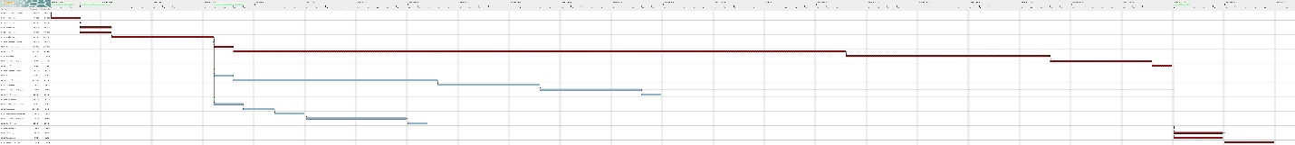
Fuente: Propia, 2023

El diagrama de Gantt es una herramienta útil para visualizar en su totalidad la duración de los paquetes de trabajo, sus antecesores y orden de cada uno.

Para una mejor visualización, acceder al siguiente código QR o en el siguiente enlace: https://goo.su/BkmLy

Fuente: Propia, 2023
Figura 50 – Código QR – Diagrama de Gantt

CONCORDANCIA DE LOS SEGMENTOS DE LA TESIS CON LA PROPUESTA
A continuación se presenta la matriz de concordancia de los segmentos, esto permite visualizar los elementos de la tesis y la propuesta presentada.
Tabla 19 – Matriz de concordancia de los segmentos de la tesis con la propuesta
Capítulo I |  |  | Capítulo II | Capítulo III
Título | Objetivo General | Objetivos específicos | Teorías/Metodologías de sustento | Variables | Población | Técnicas
Diseño de proyecto para potenciar la lectura y pensamiento crítico en adolescentes que visitan las Bibliotecas Comunitarias Riecken | Diseñar un proyecto para potenciar la lectura y pensamiento crítico en adolescentes que visitan las bibliotecas comunitarias de la red Riecken en Honduras con el propósito de empoderar a las y los participantes como líderes comunitarios comprometidos y proactivos. | - Determinar el interés actual por la lectura entre adolescentes que visitan las bibliotecas comunitarias Riecken  - Identificar los elementos clave de la lectura y el pensamiento crítico para adolescentes que visitan las bibliotecas comunitarias de la red Riecken  - Nombrar los principales desafíos en la lectura percibidos por la población adolescente de las comunidades donde existe una biblioteca comunitaria Riecken  - Diseñar propuesta de guías para potenciar el pensamiento crítico a través de la lectura en adolescentes que visitan las bibliotecas comunitarias de la red Riecken | - Triple restricción según la guía PMBOK® 6ta edición  - Objetivos del desarrollo  - Teoría del aprendizaje social de Albert Bandura | - Interés actual por la lectura  - Características demográficas y socioeconómicas  - Elementos clave de la lectura  - Elementos clave del pensamiento crítico  - Principales desafíos en la lectura  - Principales beneficios del proyecto  - Aumento de participación población adolescente en las actividades de la biblioteca | - Población adolescente que visita las Bibliotecas Comunitarias Riecken  - Bibliotecarias y bibliotecarios de la red Riecken | Encuesta

Tabla 20 – Continuación de la matriz de concordancia de los segmentos de la tesis con la propuesta
Capítulo V |  | Capítulo VI
Conclusiones | Recomendaciones | Nombre de la propuesta | Objetivos de la propuesta
- Luego de realizar la investigación, se concluye que el nivel de interés por la lectura en adolescentes es genuino y alto en la actualidad. Los datos recolectados sugieren que las bibliotecas comunitarias de la red Riecken han logrado cultivar un ambiente propicio para despertar el interés en la población adolescente, haciéndolos espacios seguros, amigables, atractivos y notables en las comunidades.  Es destacable que, a pesar de los desafíos modernos y la competencia con el entretenimiento digital, la lectura sigue siendo una actividad atractiva y relevante en la población adolescente de estas comunidades.  - A partir de los resultados obtenidos en las encuestas realizadas a adolescentes y a las y los bibliotecarios, se logró identificar los elementos claves que influyen en el fomento del pensamiento crítico a través de la lectura. La comprensión de estos elementos es un paso fundamental para crear estrategias efectivas que promuevan no solo la lectura por placer, sino también la capacidad de análisis y reflexión crítica. Entre los elementos identificados, destaca la importancia de contar con libros donde la población adolescente se identifique personalmente con la trama y los personajes. La conexión emocional con los recursos literarios es otro de los motores fundamentales para despertar interés genuino y compromiso con la lectura en la población adolescente, así como para estimular el análisis crítico. Finalmente, es crucial que la biblioteca sea percibida como un espacio cómodo, agradable y seguro para la adolescencia; y seguir trabajando el espíritu de descubrimiento en las poblaciones.  - Uno de los principales desafíos hacia la lectura identificados es el poco acceso a libros. La falta de disponibilidad de estos recursos puede ser un freno para la población adolescente que desea explorar en la lectura por placer. Otro de los desafíos identificados es la falta de motivación al momento de leer. Esto juega un papel crucial en el compromiso hacia la lectura sostenida por placer y su ausencia puede significar y llevar a la disminución de este hábito.  - La investigación revela la importancia de potenciar el pensamiento crítico y fomentar el hábito de la lectura por placer en adolescentes que visitan las bibliotecas comunitarias Riecken. El pensamiento crítico no solo implica la capacidad de analizar y comprender la lectura, sino también cuestionar, evaluar, opinar y debatir de forma objetiva. Se identifica también que el pensamiento crítico se puede fortalecer mediante herramientas y actividades específicas, con contenido adaptado a los intereses y niveles de comprensión diversos en la población actualmente. Finalmente, destaca la importancia de promover la interacción social entre pares, a través de espacios comunicativos, seguros y respetuosos donde se fomente la discusión e intercambio de ideas entre las y los adolescentes. | - Para mantener y fortalecer el actual interés de la población adolescente, se recomienda mantener la programación de “Barrilete Viajero” dentro de las bibliotecas, estas actividades están enfocadas en generar el hábito de la lectura por placer desde la primera infancia hasta los 21 años. A la vez, se recomienda actualizar la colección de libros en las bibliotecas, incorporando géneros literarios como ciencia ficción, fantasía, novela gráfica y demás de literatura infantil, ya sea en formato físico y/o digital. Esto permite seguir las tendencias actuales e introducir a la adolescencia a nuevas perspectivas y géneros que puedan despertar su curiosidad y motivación intrínseca por la lectura. Es esencial mantener exposiciones temáticas mensuales actualizadas en las bibliotecas, mostrando diversos recursos literarios relacionados con temas actuales para la población.  - Considerando los elementos esenciales para fomentar la lectura por placer en adolescentes, se recomienda tener una colección literaria diversa y representativa, es decir, libros que contengan contenido atractivo para esta población, incorporar lecturas con personajes y tramas representativos de nuestra realidad hondureña, abordando temas y perspectivas que sean fáciles de relacionar con la experiencial real de esta población. Además, es importante invertir y mantener las bibliotecas comunitarias de la red Riecken como espacios acogedores, accesibles y seguros. Se recomienda implementar estrategias que promuevan las relaciones sociales entre pares, a través de clubs de lectura y/o actividades que involucren la expresión creativa inspirada en las obras literarias, a la vez, espacios físicos que vayan más allá de brindar acceso a libros, se sugiere tener espacios cómodos, decorados de forma atractiva y que brinden seguridad, así como realizar eventos o exposiciones temáticas de lecturas para garantizar que las bibliotecas comunitarias sigan siendo espacios de encuentro intelectual y social. A la vez, es importante capacitar de forma continua a las y los bibliotecarios en temática de colección de libros, para que ellas y ellos conozcan todos los recursos que tienen al alcance en formatos físicos y digitales.  - Se recomienda implementar programas con incentivos prácticos y llamativos que reconozcan y celebren los logros de las y los adolescentes al momento de leer. Es crucial entender que no se premia el hábito de lectura, sino que se refuerza e incentiva. Estos programas pueden incluir reconocimientos individuales dentro de la biblioteca o eventos especiales. Se propone crear vínculos colaborativos con escuelas y otras instituciones para integrar la lectura como actividad recreativa y cultural, eliminando así barreras que puedan frenar el fomento de la lectura por placer. Finalmente, desarrollar una estrategia atractiva para la población que no tiene el hábito de la lectura.  - Se recomienda el diseño, elaboración e implementación de un programa de lectura a través de guías dinámicas y participativas. Estas guías deben ser diseñadas considerando los gustos y preferencias de la población adolescente, incorporando preguntas abiertas y actividades prácticas que estimulen la reflexión crítica, la identificación con temas relevantes y la conexión emocional con la realidad de las y los adolescentes. Se propone utilizar estas guías en un club de lectura juvenil, este espacio estructurado le permitirá a la población oportunidades para discutir y analizar el contenido de los libros, compartir perspectivas e ideas y desarrollar habilidades de pensamiento crítico de manera colaborativa. | Mentes Brillantes | - Objetivo General  Diseñar un programa integral que promueva la lectura y el pensamiento crítico en adolescentes de 12 a 21 años a través de tres módulos.  - Objetivo Específico  Desarrollar guías detalladas para cada módulo de “Mentes Brillantes”, proporcionando instrucciones precisas y paso a paso para su implementación por el personal de la Fundación Riecken.

REFERENCIAS BIBLIOGRÁFICAS
Beck, I. L. (1898). Reading and reasoning. The Reading Teacher, 42(9), 676-686.
Bhattacharjee, R., & Khound, A. (2020). Assessment of Reading Habits among teenagers. International Journal of Education & Management Studies, 10(4), 420-423. https://www.researchgate.net/profile/Rupjyoti-Bhattacharjee/publication/361734389_Assessment_of_reading_habit_among_teenager/links/62c274aa894d625717c56429/Assessment-of-reading-habit-among-teenager.pdf
Bibliotecas Comunitarias Riecken. (2014). Manual de Programación. Versión Beta 2014.03.25.
Botero Carvajal, A., Alarcón, D. I., Palomino Angarita, D. M. y Jiménez Urrego, A. M. (2017). Pensamiento crítico, metacognición y aspectos motivacionales: una educación de calidad. Poiésis 1(33), 85-103. https://doi.org/https://doi.org/10.21501/16920945.2499
Çalış, Ç., & Büyükakıncı , B. (2019). Leadership Approach in Occupational Safety: Taiwan Sample. Procedia Computer Science, 1052-1058. https://doi.org/https://doi.org/10.1016/j.procs.2019.09.146
Casa Alianza Honduras. (2023). Informe Mensual de la Situación de los Derechos de las Niñas, Niños y Jóvenes en Honduras, junio del 2023. Observatorio. https://casa-alianza.org.hn/new.casa-alianza.org.hn/datos_descargables/observatorio/Informes-2023/InformesMensuales/Informe_mensual_de_Junio_2023.pdf
Casa Alianza Honduras. (2023). Informe Mensual de la Situación de los Derechos de las Niñas, Niños y Jóvenes en Honduras, junio del 2023. Observatorio. https://casa-alianza.org.hn/new.casa-alianza.org.hn/datos_descargables/observatorio/Informes-2023/InformesMensuales/Informe_mensual_de_Junio_2023.pdf
Comisionado Nacional de los Derechos Humanos en Honduras. (2022). Entre enero y el 15 de diciembre del 2022 , más de 178,300 migrantes transitaron por Honduras en medio de abusos y violaciones a sus derechos humanos. https://www.conadeh.hn/entre-enero-y-el-15-de-diciembre-del-2022-mas-de-178300-migrantes-transitaron-por-honduras-en-medio-de-abusos-y-violaciones-a-sus-derechos-humanos/
Díaz Rios, A. G., & Carranza Salgado, G. J. (julio de 2023). Perfil de proyecto para la gestión de la reubicación de las familias damnificadas de la colonia Guillén en conjunto con la Alcaldía Municipal de Tegucigalpa. (M. C. Garcia Lezcano, Ed.) Tegucigalpa, Honduras: UNITEC.
El Faro. (2023). Jóvenes transformando comunidades: construyendo sociedades más justas y equitativas para todos. https://elfarodelcanal.com/jovenes-transformando-comunidades-construyendo-sociedades-mas-justas-y-equitativas-para-todos/
Ennis, R.H. (1987). A taxonomy of critical thinking dispositions and abilities. 9-26. En J. B. Baron, & R. J. Sternberg (Eds.): New York: Freeman and Company.
Friday for Future. (2018). https://fridaysforfuture.org/
Fundación Riecken. (2022). Asistencia y Uso de Computadoras. Tegucigalpa: (n.d.).
Gobierno de la República de Honduras. (2018). Informe Nacional Sobre el Avance de la Implementación del Consenso de Montevideo sobre Población y Desarrollo. Tegucigalpa: (n.d).
Gonçalves-de Freitas, M. (2004). Los Adolescentes Como Agentes de Cambio Social: Algunas Reflexiones Para los Psicólogos Sociales Comunitarios. SciELO, 13(2), 131.142. https://doi.org/http://dx.doi.org/10.4067/S0718-22282004000200010
Hernández-Sampieri, R., & Mendoza Torres, C. P. (2023). Metodología de la investigación. Las rutas cuantitativa, cualitativa y mixta (Segunda ed.). McGraw-Hill Interamericana.
Illescas, I. (2005). La participación y el liderazgo desde la perspectiva de los estudios culturales de la comunidad: Un enfoque desde la praxis mexicana. Tesis de Doctorado, Universidad de Oriente, Cuba.
Instituto Nacional de Estadística. (2021). LXXII Encuesta Permanente de Hogares de Propósitos Múltiples. https://www.ine.gob.hn/V3/imag-doc/2021/11/INE-EPHPM-2021.pdf
International Federation of Library Associations and Institutions. (s.f.). Definiciones de tipos de bibliotecas. https://librarymap.ifla.org/files/lmw-library-types-definitions-es.pdf
Lindermann, M. (2019). Participación de los adolescentes en la vida municipal: un estudio de caso de Honduras. UNICEF. https://www.unicef.org/honduras/historias/participaci%C3%B3n-de-los-adolescentes-en-la-vida-municipal-un-estudio-de-caso-de-honduras
Madanchian, M., & Taherdoost , H. (2019). Assessment of Leadership Effectiveness Dimensions in Small & Medium Enterprises (SMEs). Procedia Manufacturing, 32, 1.35-2042. https://doi.org/https://doi.org/10.1016/j.promfg.2019.02.318
McPeck, J.E. (1981). Critical thinking and education. Oxford: Martin Robinson.
Murillo Torrecilla, F. (2006). Una dirección escolar para el cambio: Del liderazgo transformacional al liderazgo distribuido. REICE - Revista Electrónica Iberoamericana sobre Calidad, Eficacia y Cambio en Educación, 4(4e), 11-24. https://www.redalyc.org/articulo.oa?id=55140403
Naciones Unidas. (2018). La Agenda 2030 y los Objetivos de Desarrollo Sostenible: una oportunidad para América Latina y el Caribe. Chile: (LC/G.2681-P/Rev.3).
National Endowment for the Arts. (2023). Arts Participation Patterns in 2022 - Highlights from the Survey of Public Participation in the Arts. https://www.arts.gov/sites/default/files/2022-SPPA-final.pdf
Organización de las Naciones Unidas. (s.f.). Desafíos Globales – Juventud. https://www.un.org/es/global-issues/youth
Organización de las Naciones Unidas. (s.f.). Los jóvenes marcan el camino hacia un mundo más conectado y sostenible. https://www.un.org/es/chronicle/article/los-jovenes-marcan-el-camino-hacia-un-mundo-mas-conectado-y-sostenible
Organización Mundial de la Salud. (1998). Promoción de la Salud - Glosario. https://recs.es/wp-content/uploads/2017/05/glosario.-promocion-de-la-salud.pdf
Organización Mundial de la Salud. (s.f.). Salud del adolescente. https://www.who.int/es/health-topics/adolescent-health#tab=tab_1
Organización Panamericana de la Salud. (2018). La salud de los adolescentes y jóvenes en la Región de las Américas: la aplicación de la estrategia y el plan de acción regionales sobre la salud de los adolescentes y jóvenes (2010-2018). https://iris.paho.org/handle/10665.2/49545
Papalia, D. E., & Martorell, G. (2021). Desarrollo Humano (Decimocuarta ed.). España: McGraw-Hill.
Red COIPRODEN. (2023). Un total de 569 Niñas, Niños, Adolescentes y Jóvenes perdieron la vida de manera violenta en Honduras a lo largo del 2022. https://redcoiproden.org/un-total-de-569-ninas-ninos-adolescentes-y-jovenes-perdieron-la-vida-de-manera-violenta-en-honduras-a-lo-largo-del-2022/
Sánchez Torres, A. (Octubre de 2020). La triple restricción en gestión de. Cartagena, Colombia.
The International Federation of Library Associations and Institutions. (s.f.). Mapa mundial de bibliotecas. https://librarymap.ifla.org/map/Metric/Number-of-libraries/LibraryType/National-Libraries,Academic-Libraries,Public-Libraries,Community-Libraries,School-Libraries,Other-Libraries/Weight/Totals-by-Country
UNESCO; International Federation of Library Associations and Institutions. (2022). Manifiesto IFLA-UNESCO sobre Bibliotecas Públicas 2022.
Universidad Nacional Autónoma de Honduras. (2023). Los jóvenes son los principales sujetos migrantes en el país indica investigación de Flacso-UNAH. (B. D. UNAH, Editor) https://blogs.unah.edu.hn/dircom/los-jovenes-son-los-principales-sujetos-migrantes-en-el-pais-indica-investigacion-de-flacso-unah/
Westminster Foundation for Democracy. (2019). "Not too young to run" - Nigeria's youth and politics. https://www.wfd.org/story/not-too-young-run-nigerias-youth-and-politics
Yu-hui, L. L.-r. (2010). Application of Schema Theory in Teaching College English Reading/APPLICATION DE LA THÉORIE DES SCHÉMAS DANS L'ENSEIGNEMENT DE LA LECTURE EN ANGLAIS DANS LES COLLÈGES. Canadian Social Science, 6(1), 59.

